МИНИСТЕРСТВО НАУКИ И ВЫСШЕГО ОБРАЗОВАНИЯ РФ

федеральное государственное автономное образовательное учреждение высшего образования

«Санкт–Петербургский государственный университет  
аэрокосмического приборостроения»

ФАКУЛЬТЕТ СРЕДНЕГО ПРОФЕССИОНАЛЬНОГО ОБРАЗОВАНИЯ

ОТЧЕТ

ЗАЩИЩЕН С ОЦЕНКОЙ

РУКОВОДИТЕЛЬ _____________________________

|  |  |  |  |  |
| --- | --- | --- | --- | --- |
| преподаватель |  |  |  | И. В. Козлов |
| должность, уч. степень, звание |  | подпись, дата |  | инициалы, фамилия |

|  |
| --- |
| ОТЧЕТ ПО ЛАБОРАТОРНЫМ РАБОТАМ  по дисциплине МДК 02.01. Администрирование сетевых операционных систем |
|  |
|  |
|  |
|  |

РАБОТУ ВЫПОЛНИЛИ

|  |  |  |  |  |  |
| --- | --- | --- | --- | --- | --- |
| СТУДЕНТЫ ГР. № | С342 |  |  |  | Б. И. Глаголевский,  Е. Ю. Барабаш |
|  |  |  | подпись, дата |  | инициалы, фамилия |

**Содержание**

Лабораторная работа №3 Управление объектами доменных служб Active Directory 3

Практическая работа 1: Управление учетными записями пользователей (Managing User Accounts) 3

Удалите учетную запись пользователя 5

Переместите учетную запись пользователя (user account) 15

Просмотр ИСТОРИИ WINDOWS POWERSHELL 18

Найдите пользователей, которые не выполняли вход в систему в течение последних 30 дней 20

Найдите и удалите все отключенные учетные записи пользователей 22

Практическая работа 2: Использование шаблонов для управления учетными записями пользователей 31

# Лабораторная работа №3 Управление объектами доменных служб Active Directory

## Практическая работа 1: Управление учетными записями пользователей (Managing User Accounts)

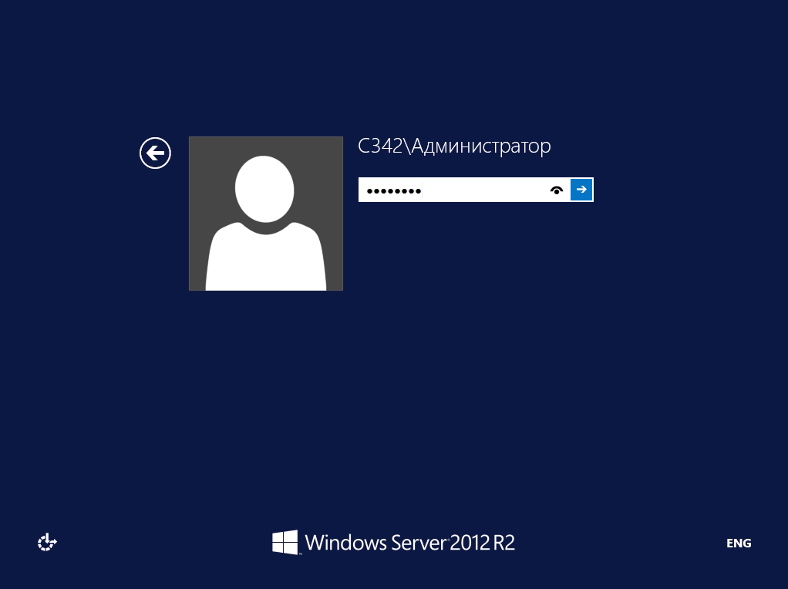

Рисунок 1 – Вход в учетную запись Администратора домен контроллера

На данном этапе необходимо ввести пароль от учетной записи “Администратор” домен контроллера в поле ввода, а далее нажать кнопку “Enter” или нажать на голубую кнопку с белой стрелкой.

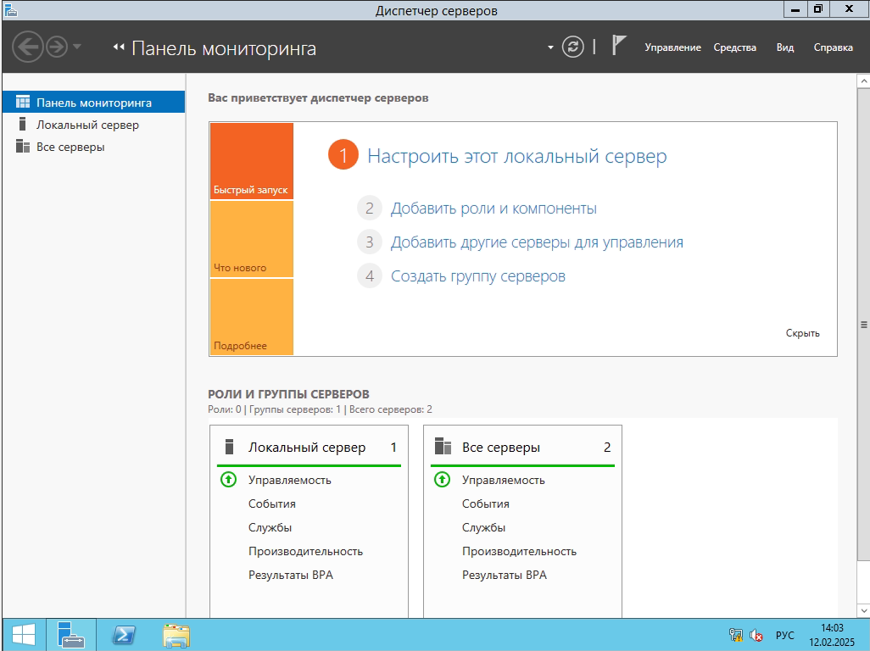

Рисунок 2 – Окно “Server Manager”

На данном этапе нужно нажать на кнопку “Средства”, чтобы перейти в “Центр администрирования Active Directory”.

Центр администрирования Active Directory (ADAC) — это инструмент от компании Microsoft, который позволяет управлять пользователями, группами, компьютерами и другими объектами Active Directory.

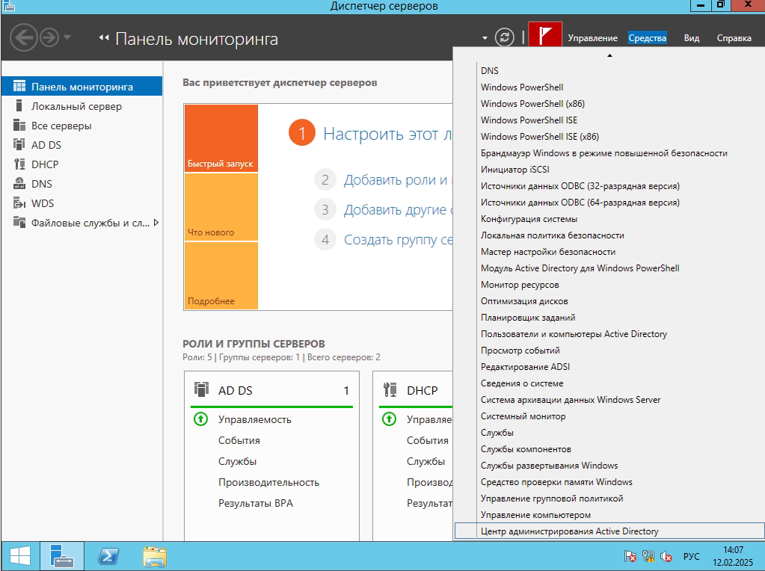

Рисунок 3 – Окно “Server Manager”

На “Рисунок 3” показано, что необходимо нажать из выпадающего списка кнопку “Центр администрирования AD”.

### Удалите учетную запись пользователя

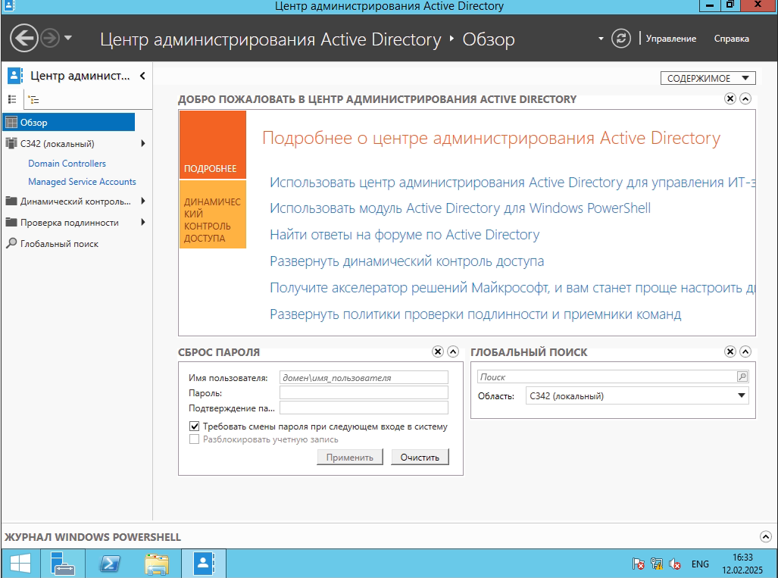

Рисунок 4 – Окно “Центр Администрирования AD”

На “Рисунок 4” можно наблюдать “Центр администрирования AD”. ПО центру можно видеть возможности центра администрирования AD. В них входят: сброс пароля учетной записи в домене, глобальный поиск, а также журнал исполненных команд WINDOWS POWERSHELL. Также слева можно видеть вкладки C342 (локальный) – домен, включающий в себя подразделения с пользователями, группами и контейнерами; проверка подлинности и динамический контроль учетных записей. Эти средства позволяют эффективно создавать, изменять, копировать и перемещать учетные записи с разделением доступа к различным сервисам с помощью групп.

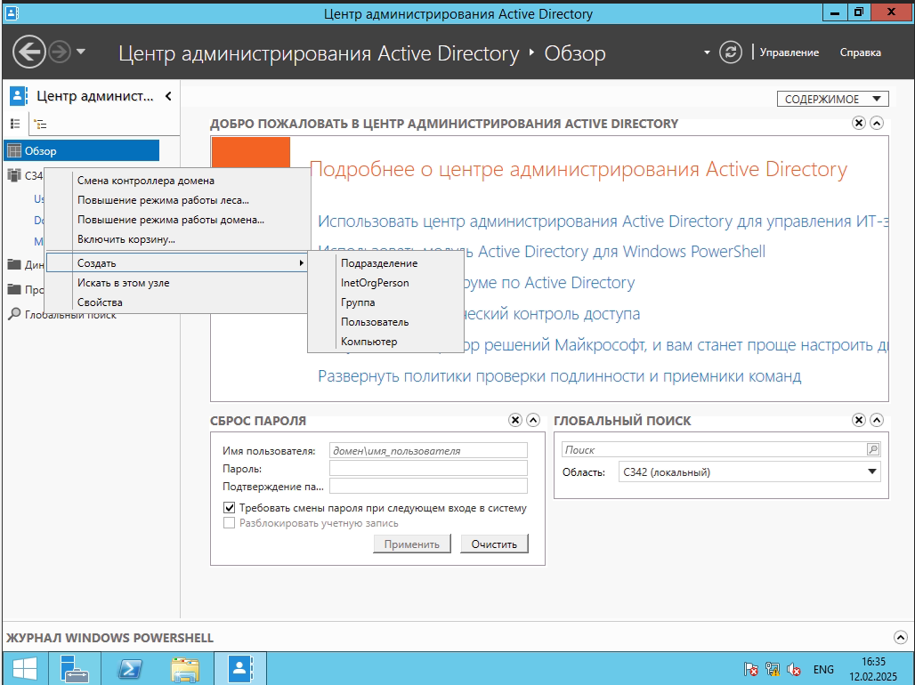

Рисунок 5 – Создание подразделения в C342 (локал)

На данном этапе, чтобы создать новое подразделение, необходимо правой кнопкой мыши нажать на C342 (локальный), далее нажать на кнопку создать и выбрать тип создаваемого объекта, в данном случае – “Подразделение”.

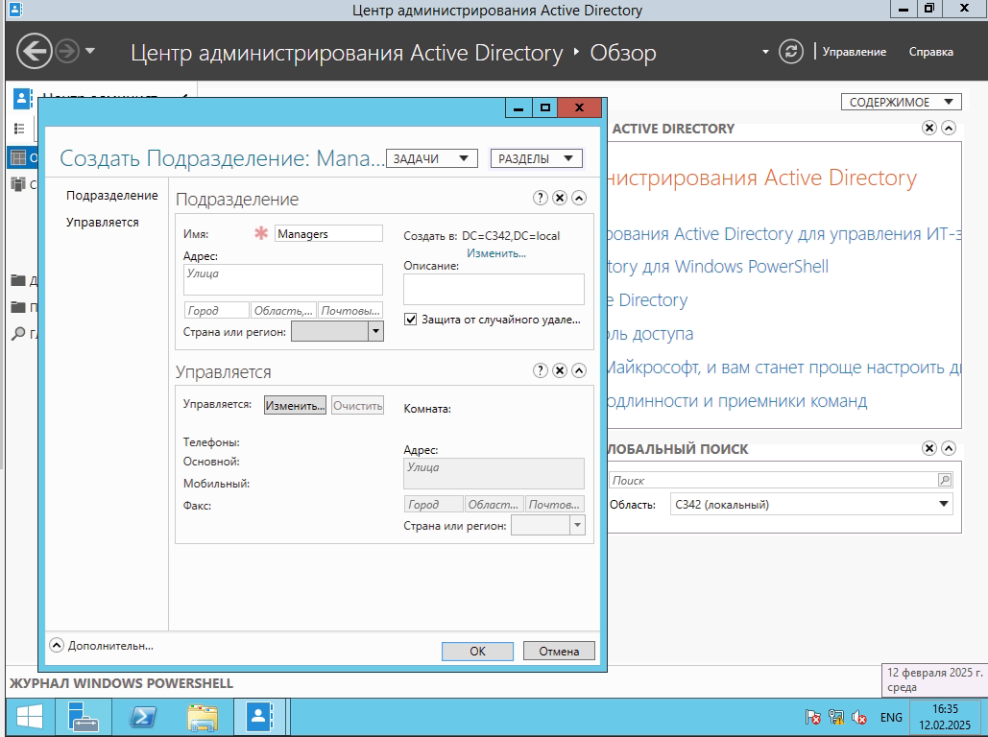

Рисунок 6 – Окно создания подразделения

На “Рисунок 6” можно наблюдать окно создания подразделения. В нем можно указать имя подразделения, его описание, а также можно указать, кем управляется это подразделение.

Подразделение в ADDS (Active Directory Domain Services) — это группа объектов в домене, используемая для консолидации пользователей, компьютеров, групп и других объектов. Подразделения представляют административные границы и позволяют управлять областью полномочий администраторов данных.

На данном этапе необходимо ввести в поле ввода “Имя” слово “Managers”, а далее нажать кнопку “ОК”.

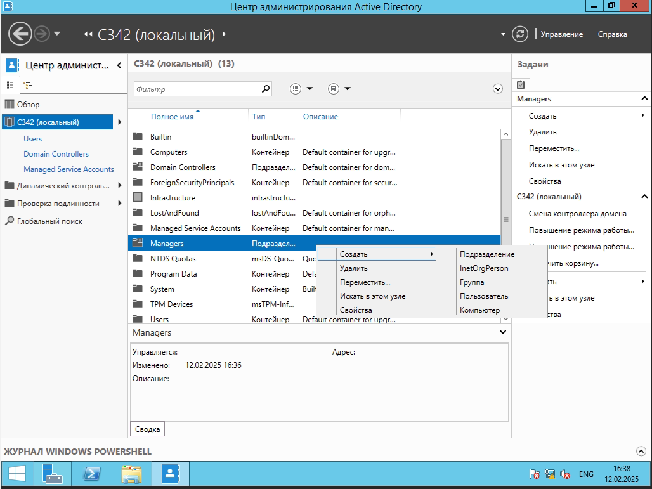

Рисунок 7 – Создание пользователя

На данном этапе необходимо создать пользователя в подразделении “Managers”.

Учётная запись пользователя в AD не только хранит имя пользователя, но и содержит такие сведения, как участие в группах, путь удалённого профиля, значение пути домашней папки, сведения о сценарии регистрации, полномочия удалённого дозвона и многое другое.

Чтобы создать нового пользователя в домене, нужно перейти в каталог “C342 (локал)”, выбрать подразделение “Managers”, нажать на него правой кнопкой мыши, а далее нажать на кнопку “Создать” и выбрать в выпадающем меню опцию “Пользователь”.

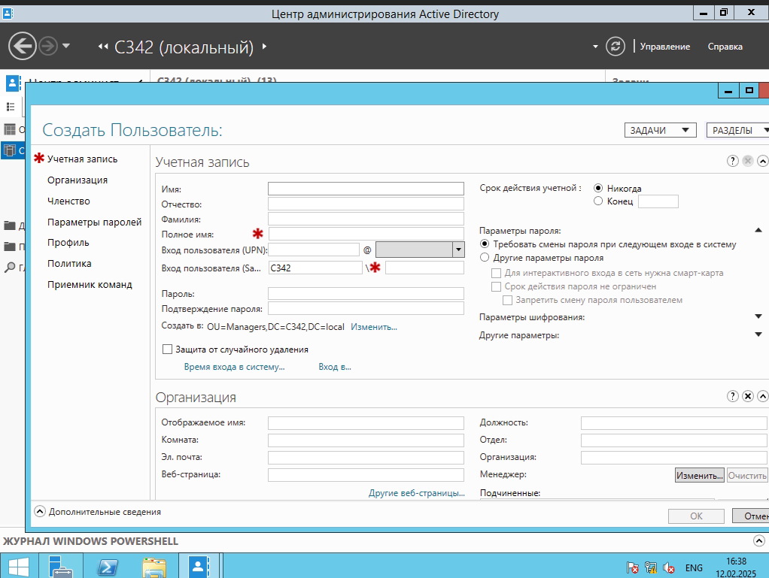

Рисунок 8 – Создание нового пользователя

На “Рисунок 8” можно наблюдать поля настройки учетной записи пользователя. В основные поля входит “полное имя” учетной записи, а также “SAM” имя учетной записи, которая нужна для того, чтобы учетная запись могла обращаться к AD DS. К дополнительным полям относятся: имя, отчество, фамилия, пароль, поля модели “Организация”, членство в какую-то группу, а также политика паролей.

На данном этапе необходимо вписать значения в обязательные поля, помеченные звездочкой.

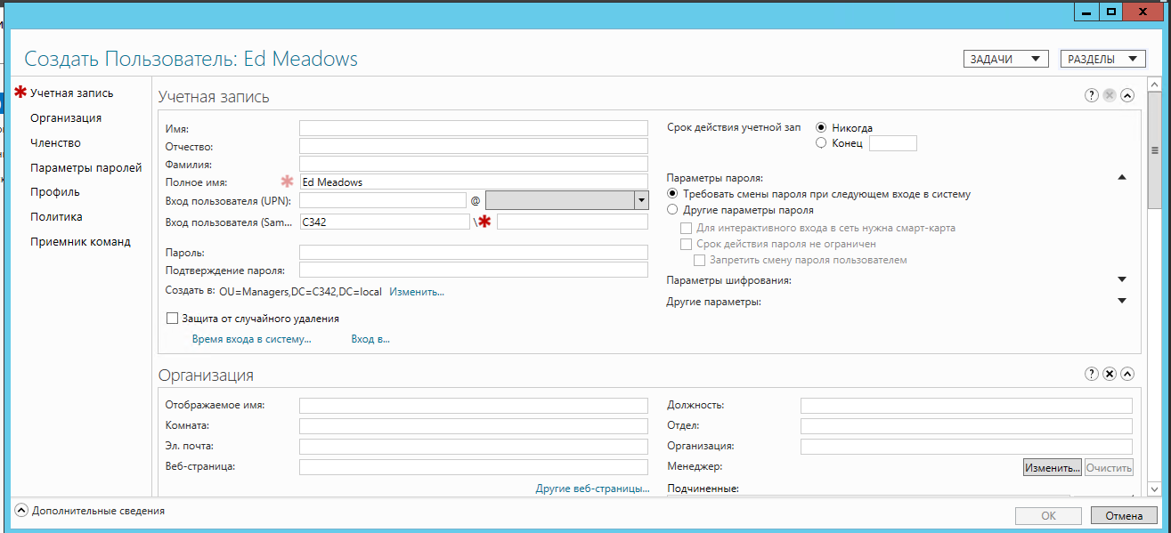

Рисунок 9 – Создание нового пользователя

На “Рисунок 9” можно видеть вписанное значение “Ed Meadows” в поле “Полное имя”. После заполнения обязательного поля, звездочка приобретает прозрачность.

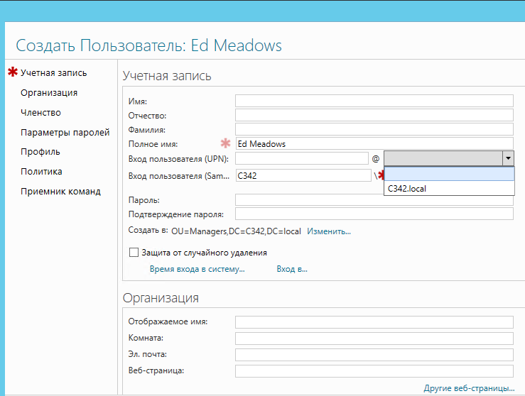

Рисунок 10 – Создание нового пользователя

На “Рисунок 10” можно наблюдать выпадающий список с активными доменами. В данном случае домен один. Его необходимо выбрать.

Чтобы выбрать домен из выпадающего списка, то нужно нажать на кнопку выпадающего списка и выбрать соответствующий домен.

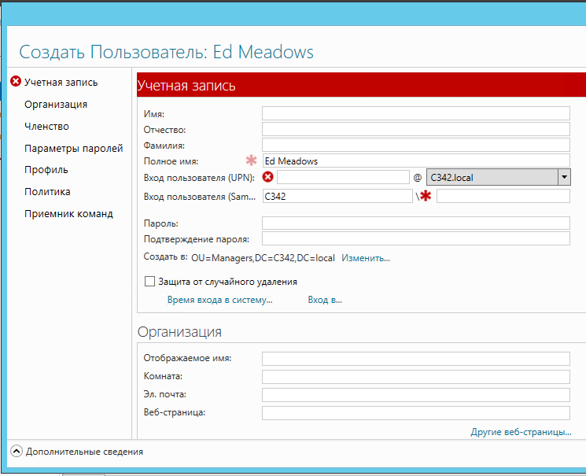

Рисунок 11 – Создание нового пользователя

На “Рисунок 11” можно наблюдать, что при выборе интересующего домена, то система требует ввода UPM имени учетной записи.

Чтобы вписать UPM имя, нужно нажать на поле ввода “Ввод пользователя (UPM)” и ввести имя.

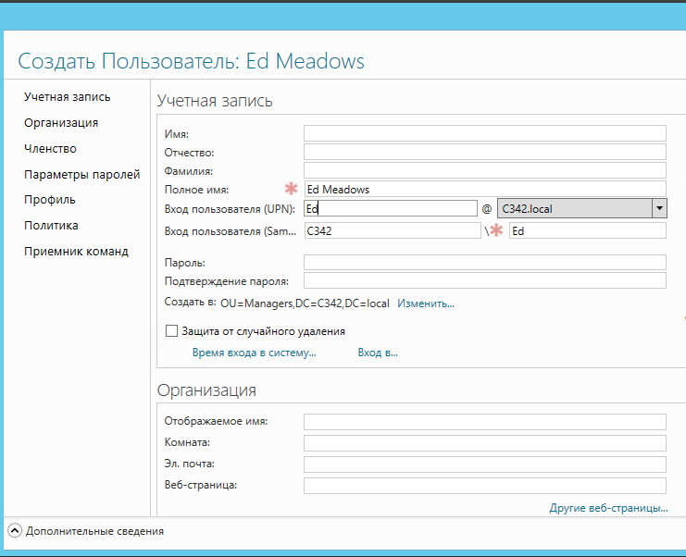

Рисунок 12 – Создание нового пользователя

На данном этапе можно наблюдать, что при вводе UPN имени оно автоматически копируется в поле ввода “Ввод пользователя (SAM)”.

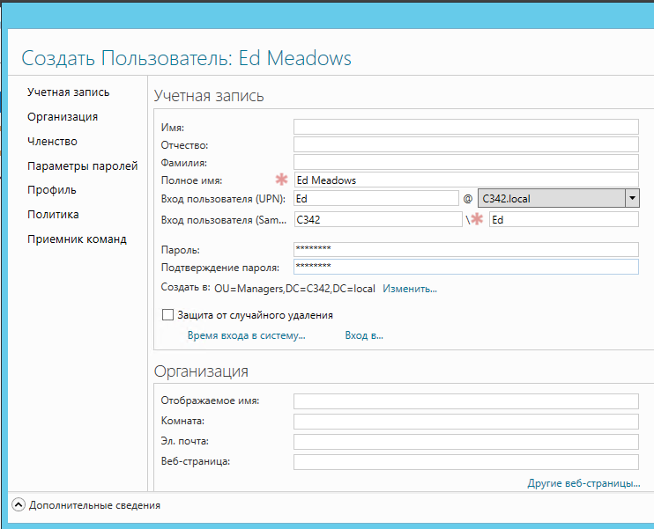

Рисунок 13 – Создание нового пользователя

На данном этапе необходимо ввести пароль для учетной записи. Для этого нужно ввести пароль в два поля ввода “Пароль” и “Подтверждение пароля”.

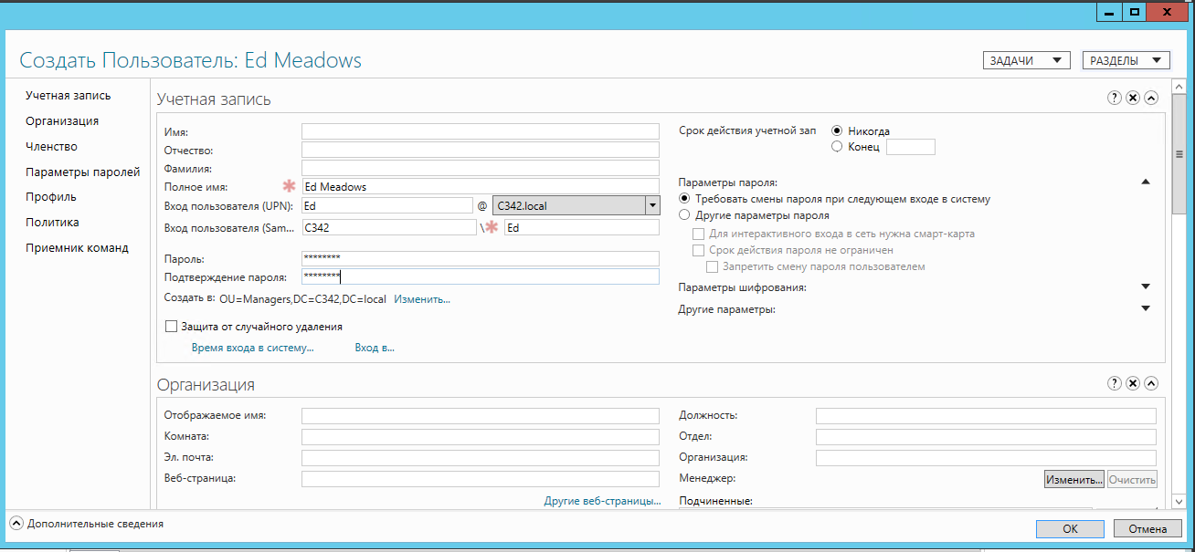

Рисунок 14 – Завершение создания нового пользователя

На данном этапе учетная запись получила необходимые настройки, а значит можно нажать на кнопку “ОК”

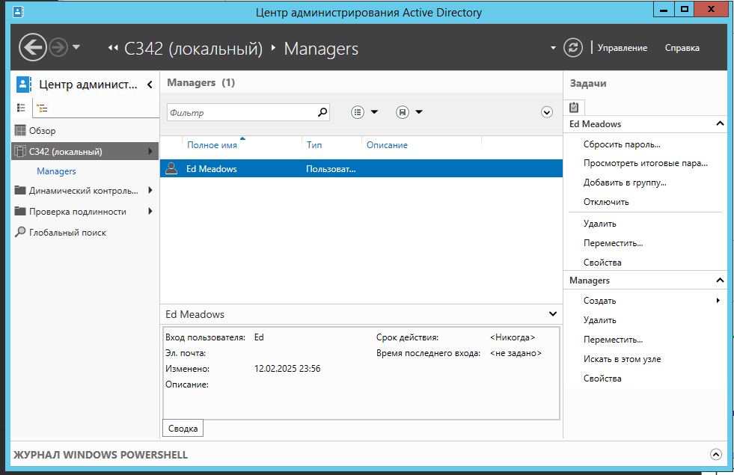

Рисунок 15 – Окно центра администрирования AD

На “Рисунок 15” можно наблюдать созданного недавно пользователя “Ed Meadows” в списке объектов подразделения “Managers”.

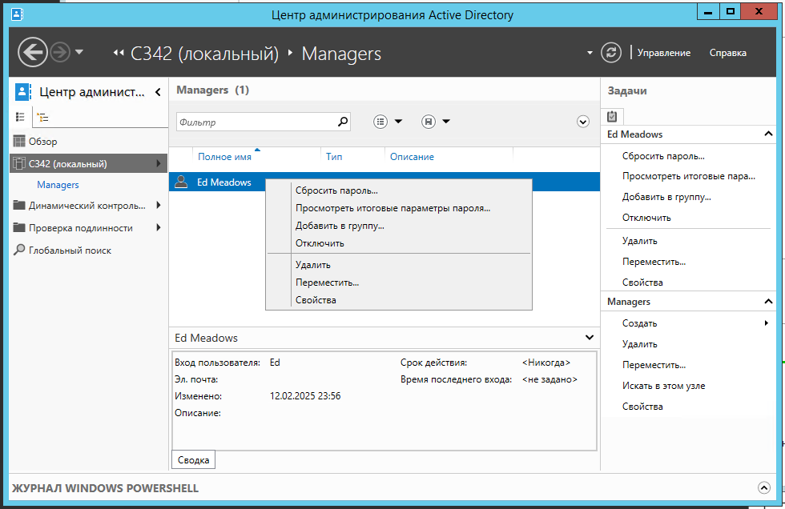

Рисунок 16 – Удаление пользователя

На данном этапе необходимо удалить пользователя из домена. Чтобы это сделать, нужно нажать правой кнопкой мыши по пользователю, а далее нажать кнопку “Удалить”.

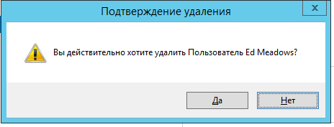

Рисунок 17 – Удаление пользователя

На данном этапе необходимо нажать “Да” для продолжения процесса удаления пользователя.

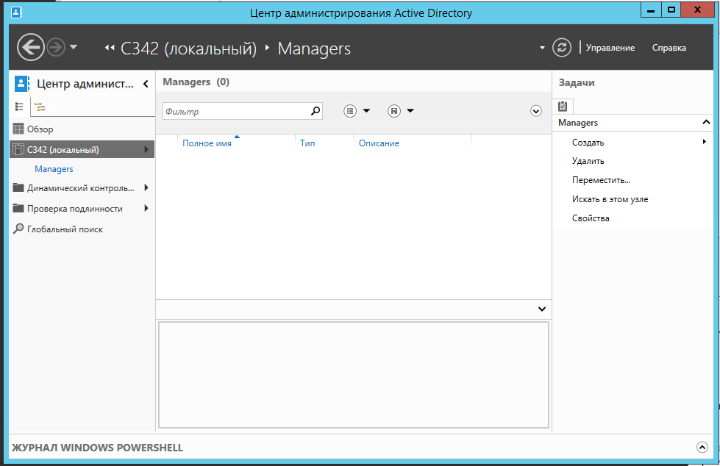

Рисунок 18 – Успешное удаление пользователя

На “Рисунок 18” можно наблюдать успешное удаление пользователя из домена.

### Переместите учетную запись пользователя (user account)

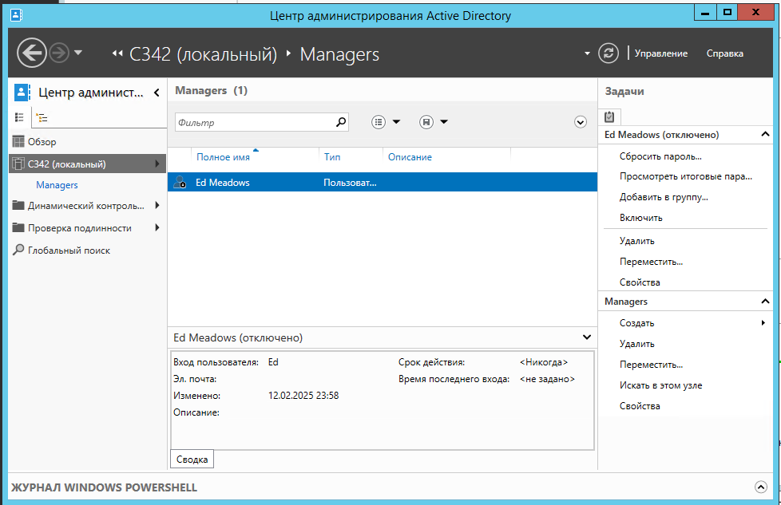

Рисунок 19 – Окно “Центр администрирования AD”

На “Рисунок 19” можно видеть подразделение “Managers”, в котором существует пользователь “Ed Meadows”.

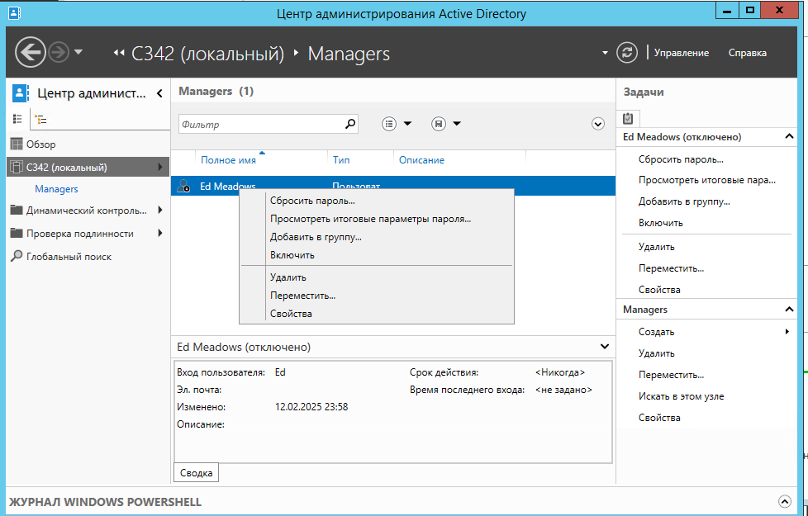

Рисунок 20 – Перемещение пользователя в другое подразделение

На данном этапе необходимо нажать правой кнопкой мыши по пользователю, а далее нажать на кнопку “Переместить…” для начала процесса перемещения пользовательских учетных записей.

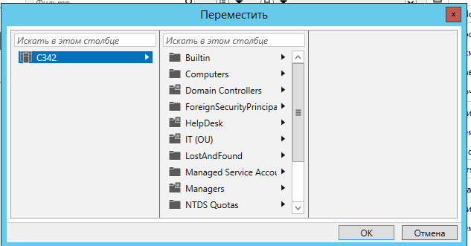

Рисунок 21 – Перемещение пользователя в другое подразделение

На данном этапе необходимо выбрать то подразделение, куда будет перемещен пользователь. В данном случае это подразделение “IT (OU)”. Для этого необходимо нажать на подразделение “IT (OU)” левой кнопкой мыши.

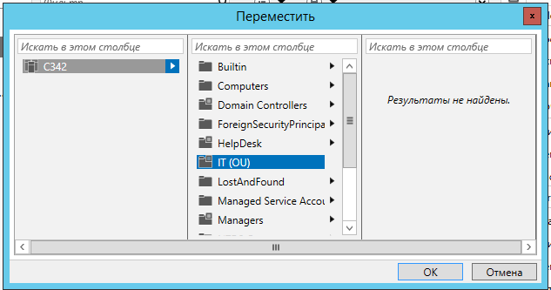

Рисунок 22 - Перемещение пользователя в другое подразделение

На данном этапе необходимо нажать на кнопку “ОК”.

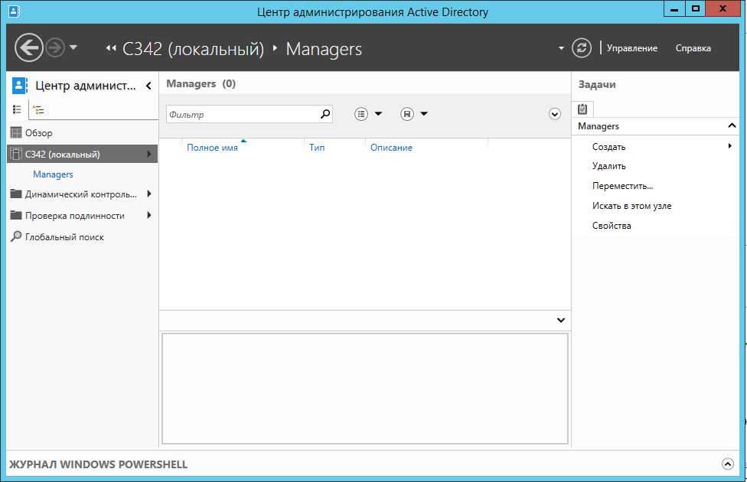

Рисунок 23 – Успешное перемещение пользователя из подразделения “Managers”

На “Рисунке 23” можно видеть, что пользователь “Ed Meadows” был перемещен.

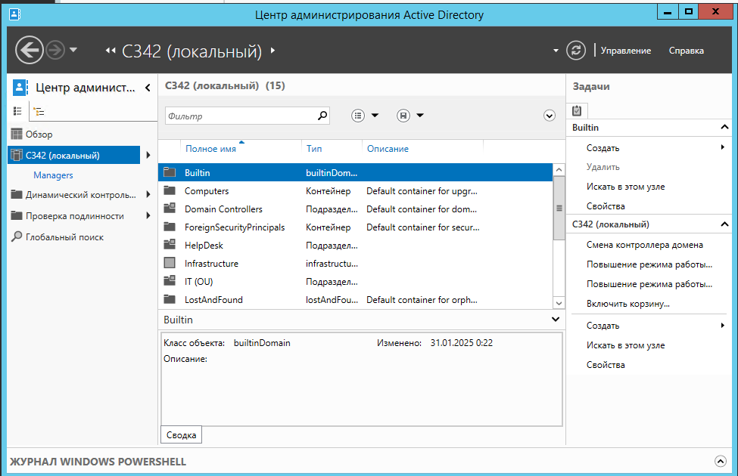

Рисунок 24 – Каталог C342 (локальный)

На “Рисунок 24” можно наблюдать все подразделения и контейнеры в каталоге C342 (локальный). На данном этапе необходимо дважды нажать левой кнопкой мыши по подразделению “IT (OU)”.

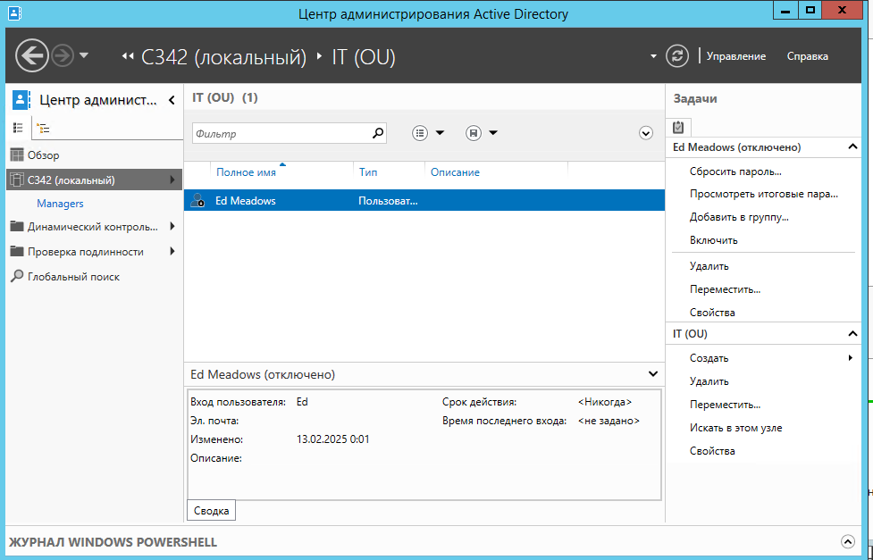

Рисунок 25 – Подразделение “IT (OU)”

На “Рисунке 25” можно наблюдать успешно перемещенного пользователя “Ed Meadows” из подразделения “Managers” в подразделение “IT (OU)”.

### Просмотр ИСТОРИИ WINDOWS POWERSHELL

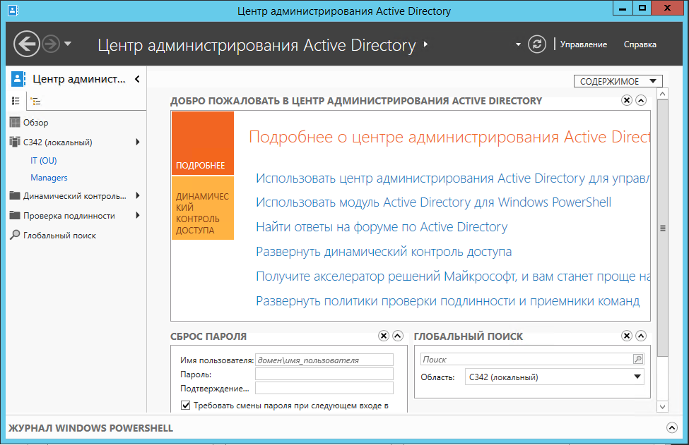

Рисунок 26 – Окно “Центр администрирования AD”

На данном этапе необходимо нажать на кнопку “Журнал WINDOWS POWERSHELL” для того, чтобы посмотреть историю выполнения PS команд.

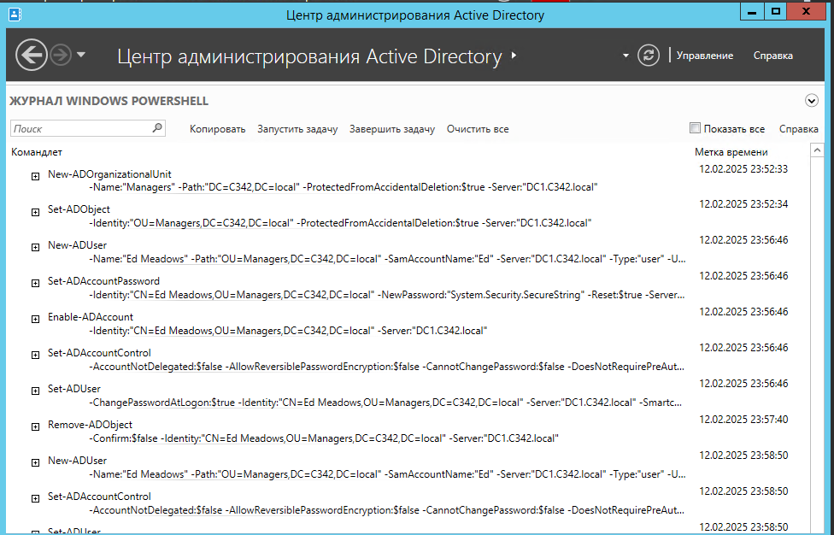

Рисунок 27 – Список PS команд

На “Рисунке 27” можно наблюдать журнал PS, в котором существуют записи командлетов, а также их аргументов.



Рисунок 28 – Командлет “remove-adobject”

Remove-ADObject — командлет PowerShell, который удаляет объект Active Directory. С его помощью можно удалить любой тип объекта Active Directory. В параметрах указывается пользователь “Ed Meadows”, а также сервер “DC1.C342.local”.



Рисунок 29 – Командлет “New-ADUser”

New-ADUser создает нового пользователя Active Directory. В аргументах командлета можно увидеть имя пользователя, путь к подразделению, в котором надо создать пользователя, SAM пользователя, а также сервер, на котором развернуты доменные службы AD.



Рисунок 30 – Командлет “Set-ADUser”

Set-ADUser Командлет изменяет свойства пользователя Active Directory. В параметрах можно увидеть опцию “ChangePasswordAtLogon” переключенную в $True состояние.



Рисунок 31 – Командлет “Move-ADObject”

Командлет “Move-ADObject” перемещает объект AD из одного подразделения в другое. В параметрах передается target путь и source путь, а также сам объект, которого должны переместить.

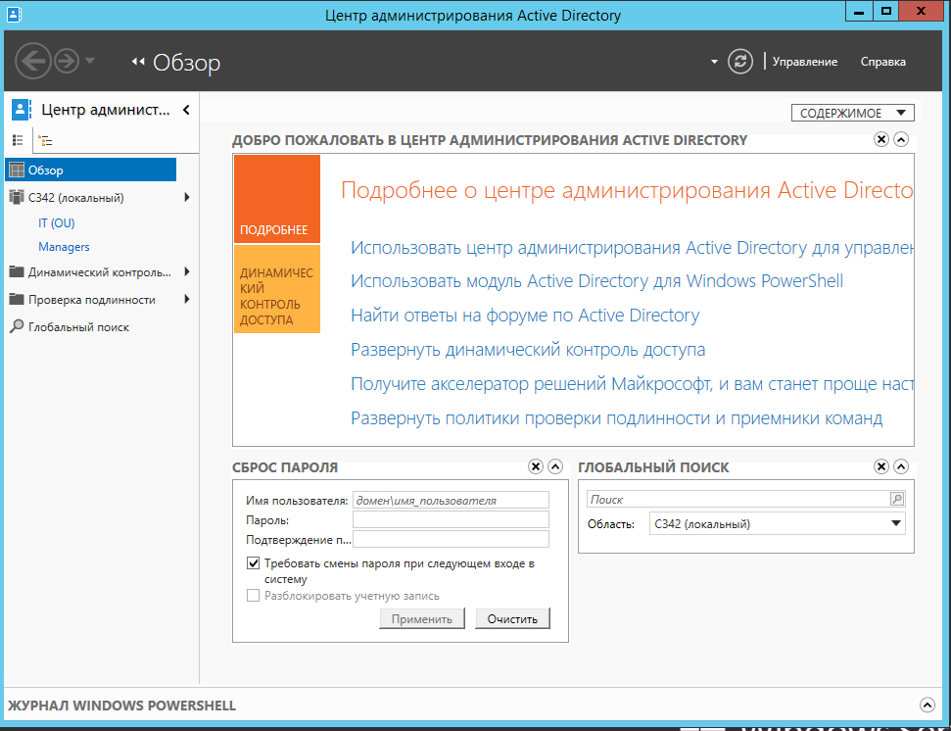

Рисунок 32 – Закрытие Журнала WINDOWS POWERSHELL

На данном этапе необходимо закрыть Журнал WINDOWS POWERSHELL, также нажав на кнопку.

Далее нужно закрыть окно “”Центр администрирования AD.

### Найдите пользователей, которые не выполняли вход в систему в течение последних 30 дней

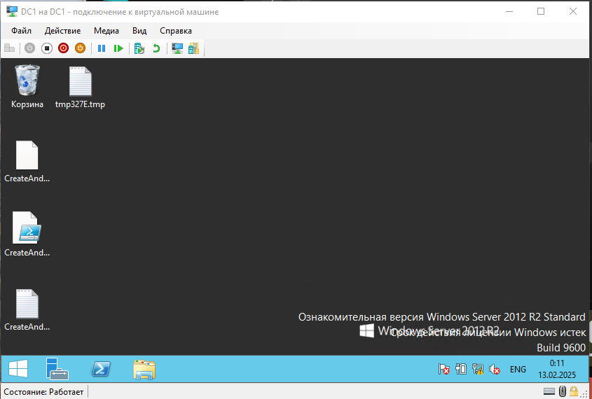

Рисунок 33 – Рабочий стол Windows Server 2012

На данном этапе необходимо запустить PowerShell. Для этого нужно нажать на значок PS в нижней панели.

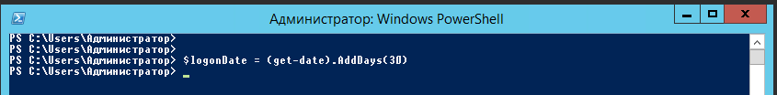

Рисунок 34 – Сохранение нижней границы даты

На данном этапе необходимо написать команду

$logonDate = (get-date).AddDays(30)

Эта команда получает нижнюю границу интервала времени для поиска пользователей, которые не входили в течение какого-либо времени. Эту команду необходимо ввести в поле ввода PS и нажать “Enter”.

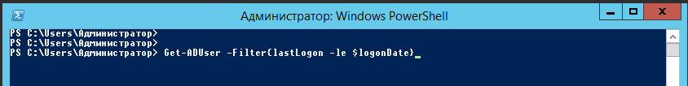

Рисунок 35 – Получение пользователей, которые не входили в систему с N до T даты

На “Рисунок 35” можно наблюдать ввод команды

Get-ADUser -Filter(lastlogon -le $logonDate)

Это команда получает пользователей, которые не входили в систему в течение последних 30 дней. Для активации командлета необходимо нажать кнопку “Enter”

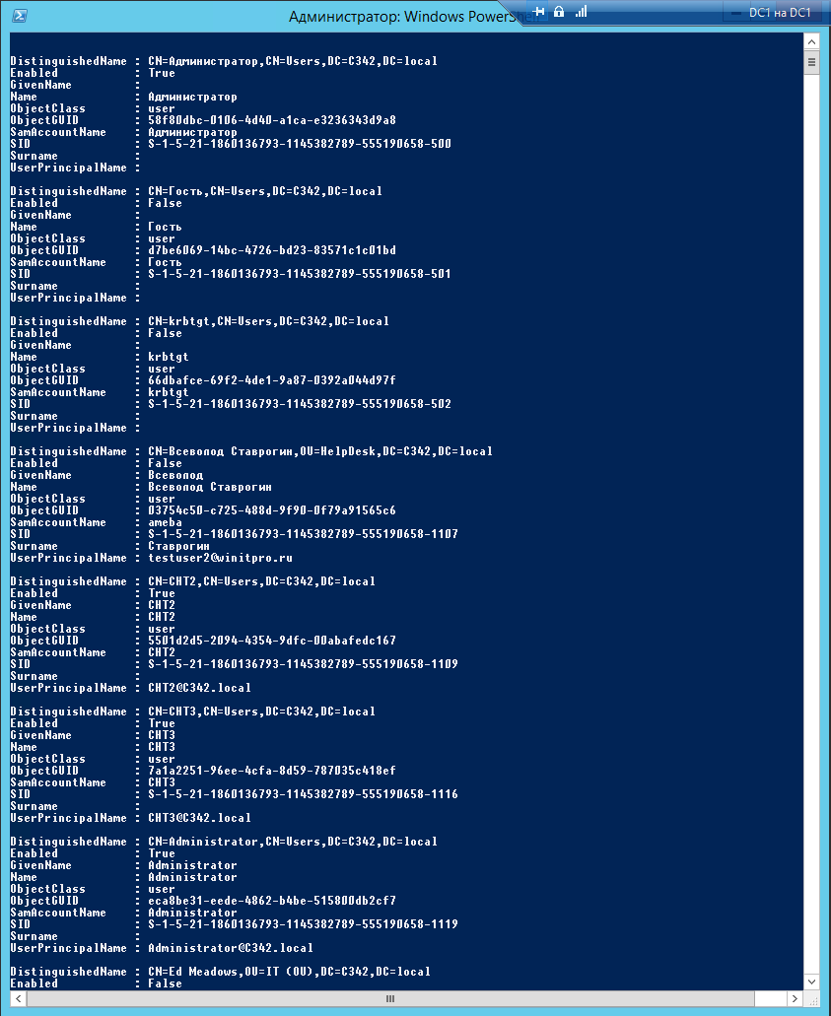

Рисунок 36 – Вывод командлета “Get-ADUser”

На “Рисунок 36” можно наблюдать почти все учетные записи в домене, поскольку большинство учетных записей никогда не входили в систему.

### Найдите и удалите все отключенные учетные записи пользователей

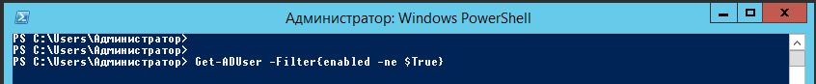

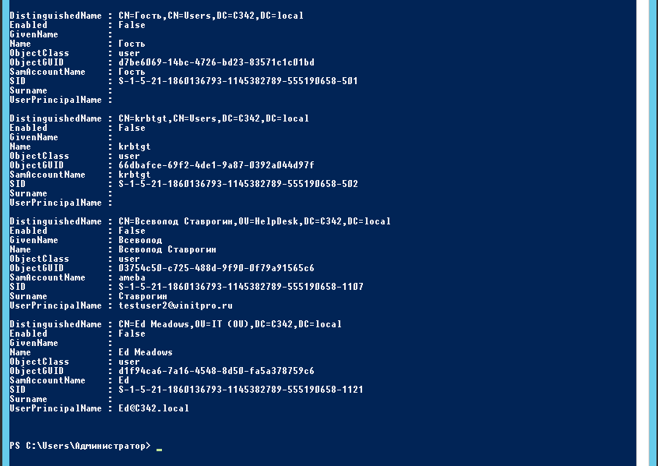

Рисунок 37 – Получение всех отключенных записей с помощью командлета “Get-ADUser”

На “Рисунок 37” можно наблюдать выполнение команды

Get-ADUser -Filter(enabled -ne $True)

Эта команда выводит список учетных записей, которые являются неактивными.

Чтобы выполнить командлет необходимо написать команду в поле ввода в консоли и нажать на кнопку “Enter”.

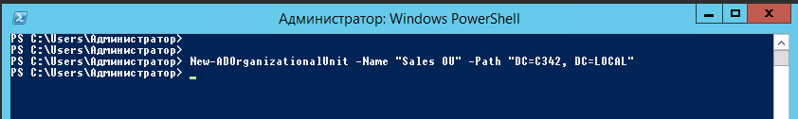

Рисунок 38 – Создание нового подразделения “Sales OU”

На “Рисунок 38” можно наблюдать выполнение команды

New-ADOrganizationalUnit -Name “Sales OU” -Path “DC=C342, DC=LOCAL”

Данная команда создает новое подразделение в каталоге C342 (локал).

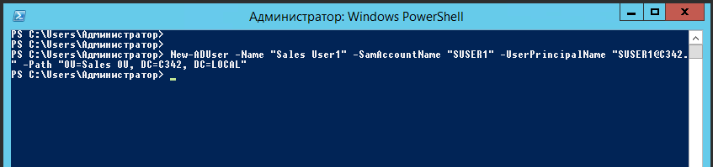

Рисунок 39 – Создание нового пользователя в подразделении “Sales OU”

На данном этапе необходимо вписать в консоль команду

New-ADUser -Name “Sales User1” -SamAccountName “SUSER1” -UserPrincipalName “[SUSER1@C342.local](mailto:SUSER1@C342.local)” -Path “OU=Sales OU, DC=C342, DC=LOCAL”

Данная команда создаст нового пользователя в подразделении “SALES OU” с полным именем “Sales User1”, а также c именем SAM “SUSER1”.

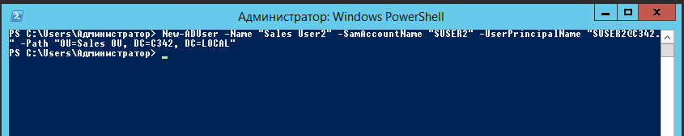

Рисунок 40 - Создание нового пользователя в подразделении “Sales OU”

На данном этапе необходимо вписать в консоль команду

New-ADUser -Name “Sales User2” -SamAccountName “SUSER2” -UserPrincipalName “[SUSER2@C342.local](mailto:SUSER2@C342.local)” -Path “OU=Sales OU, DC=C342, DC=LOCAL”

Данная команда создаст нового пользователя в подразделении “SALES OU” с полным именем “Sales User2”, а также c именем SAM “SUSER2”.

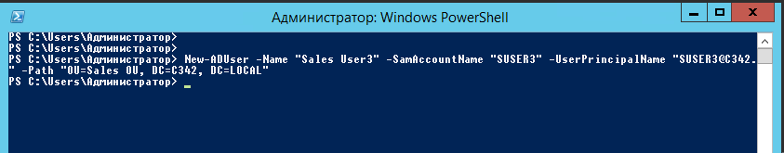

Рисунок 41 - Создание нового пользователя в подразделении “Sales OU”

На данном этапе необходимо вписать в консоль команду

New-ADUser -Name “Sales User3” -SamAccountName “SUSER3” -UserPrincipalName “[SUSER3@C342.local](mailto:SUSER3@C342.local)” -Path “OU=Sales OU, DC=C342, DC=LOCAL”

Данная команда создаст нового пользователя в подразделении “SALES OU” с полным именем “Sales User3”, а также c именем SAM “SUSER3”.

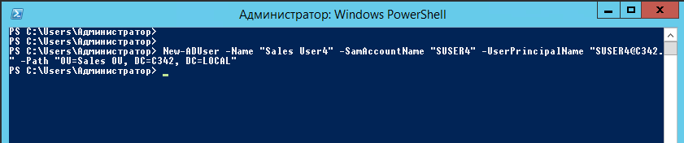

Рисунок 42 - Создание нового пользователя в подразделении “Sales OU”

На данном этапе необходимо вписать в консоль команду

New-ADUser -Name “Sales User4” -SamAccountName “SUSER4” -UserPrincipalName “[SUSER4@C342.local](mailto:SUSER4@C342.local)” -Path “OU=Sales OU, DC=C342, DC=LOCAL”

Данная команда создаст нового пользователя в подразделении “SALES OU” с полным именем “Sales User4”, а также c именем SAM “SUSER4”.

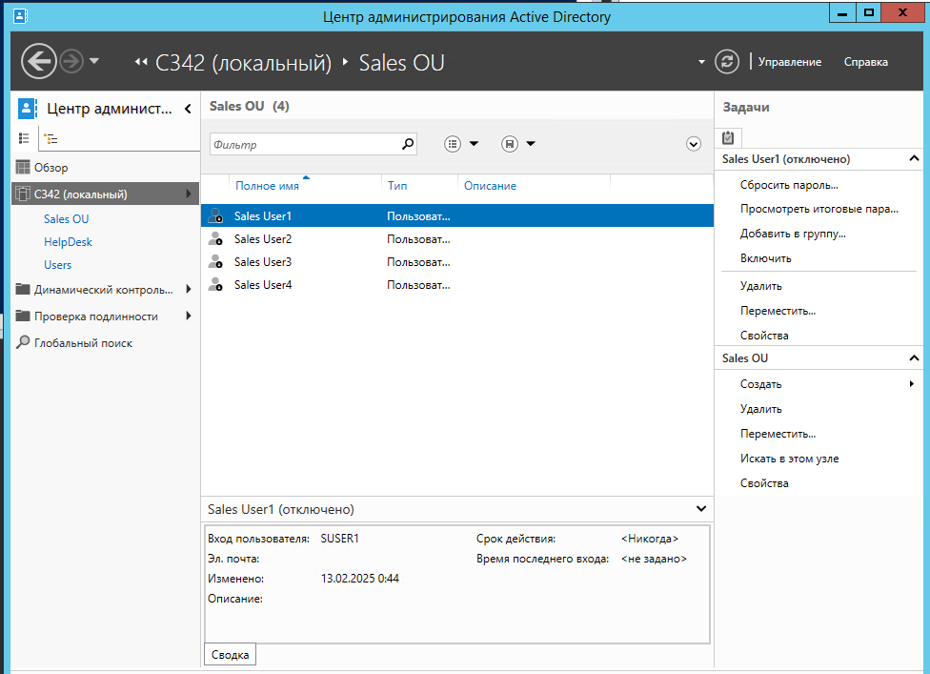

Рисунок 43 – Подразделение Sales OU

На “Рисунок 43” можно наблюдать, кто командлеты успешно выполнились и учетные пользовательские записи успешно создались.

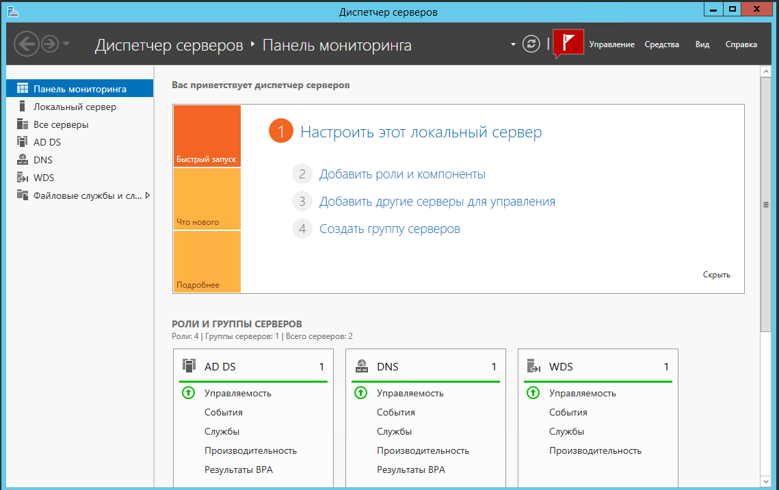

Рисунок 44 – Удаление ненужных учетных записей

На данном этапе существуют ненужные учетные записи, которые необходимо удалить. Для этого нужно нажать на кнопку “Средства”.

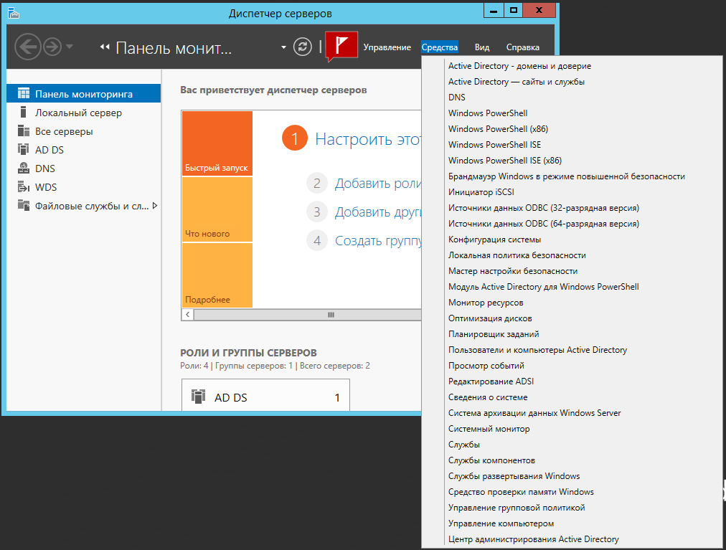

Рисунок 45 – Запуск Центра администрирования AD

На данном этапе необходимо нажать на кнопку “Центр администрирования AD”, чтобы перейти в программу Центр администрирования AD.

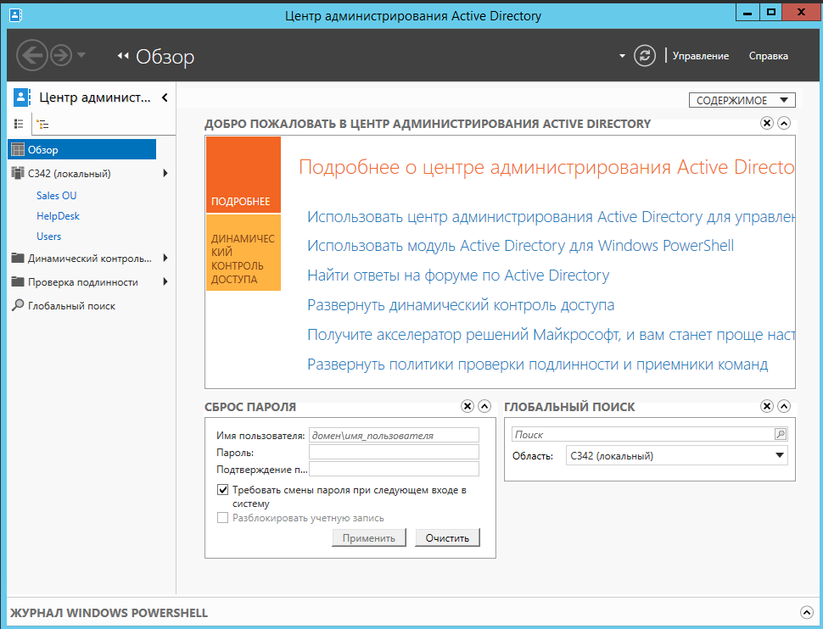

Рисунок 46 – Центр администрирования AD

На данном этапе необходимо перейти в каталог C342 (локальный). Чтобы это сделать, необходимо левой кнопкой мыши нажать на кнопку “C342 (локальный)”.

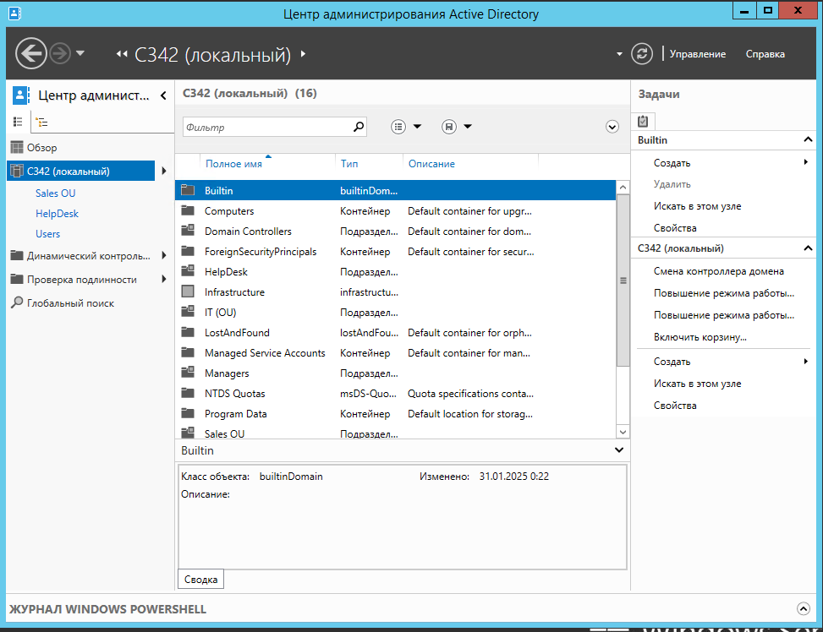

Рисунок 47 – Центр администрирования AD

На данном этапе необходимо нажать на кнопку “IT (OU)”.

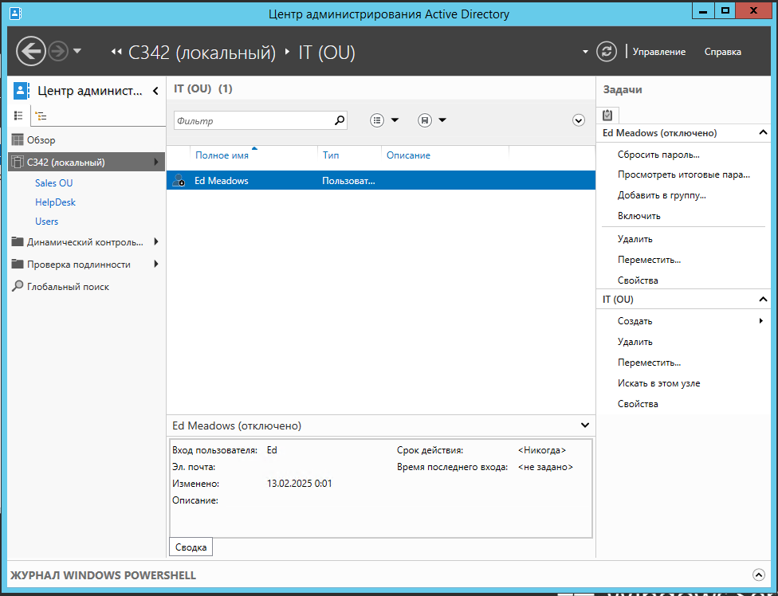

Рисунок 48 – Подразделение “IT (OU)”

На “Рисунок 48” можно наблюдать одного пользователя в подразделении “IT (OU)”. Далее необходимо нажать правой кнопкой мыши по пользователю “Ed Meadows”.

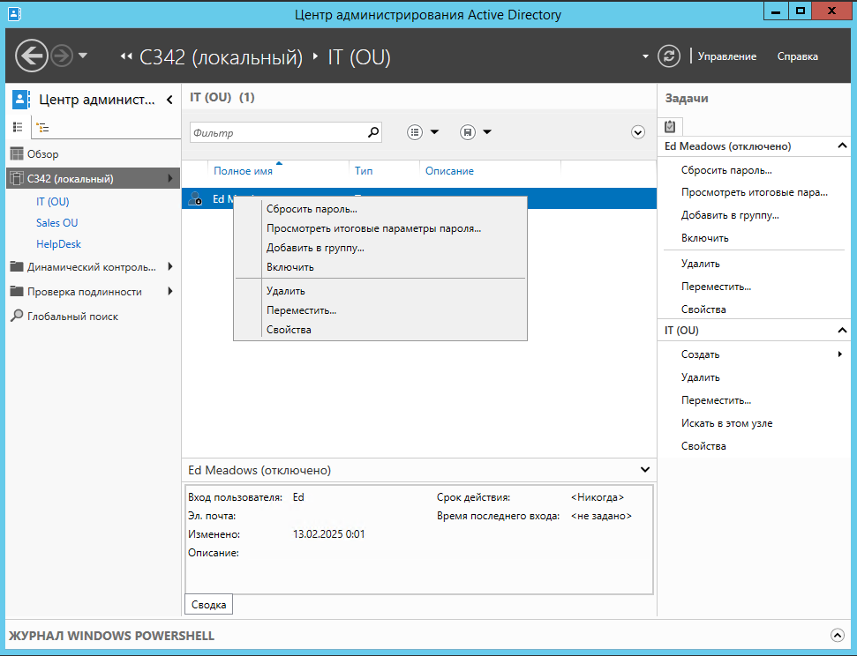

Рисунок 49 – Подразделение “IT (OU)”

На данном этапе необходимо нажать на кнопку “Удалить”, чтобы удалить учетную запись из домена.

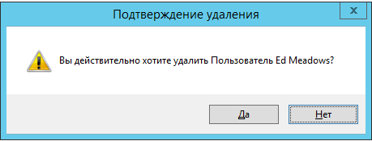

Рисунок 50 – Подтверждение удаления

На данном этапе необходимо нажать кнопку “Да” для удаления пользователя.

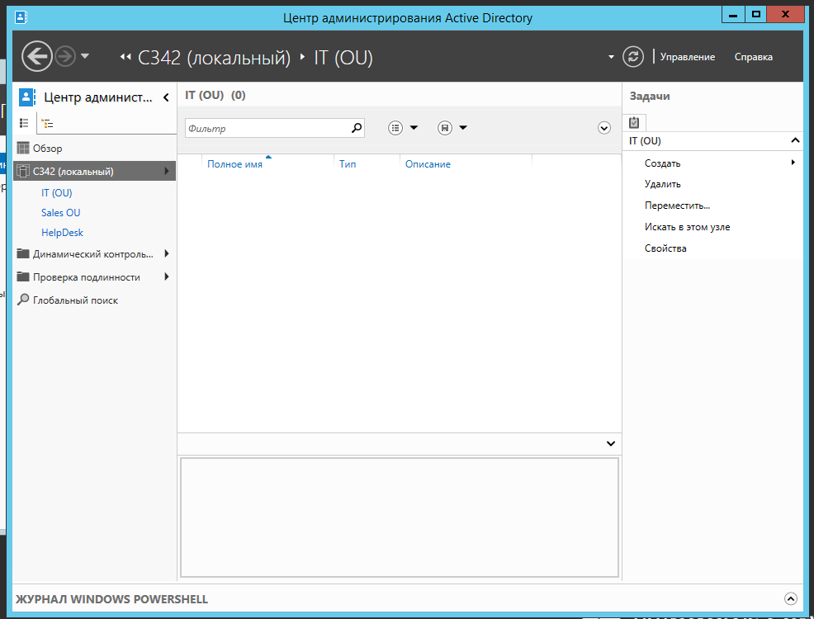

Рисунок 51 – Подразделение “IT (OU)”

На “Рисунок 51” можно заметить, что пользователь был удален.

Также необходимо нажать на кнопку “C342 (локальный)” для возвращения в каталог.

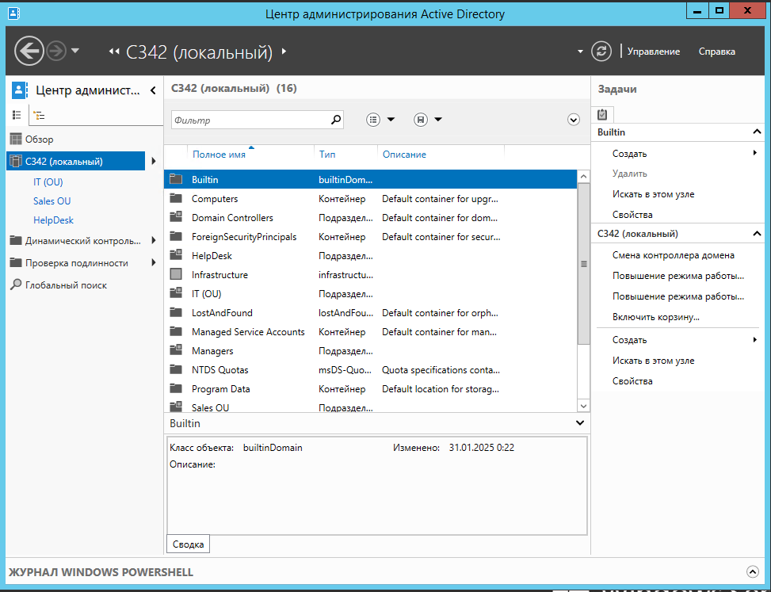

Рисунок 52 – Каталог C342 (локальный)

На данном этапе необходимо перейти в подразделение “HelpDesk”. Для этого необходимо дважды кликнуть по подразделению левой кнопкой мыши.

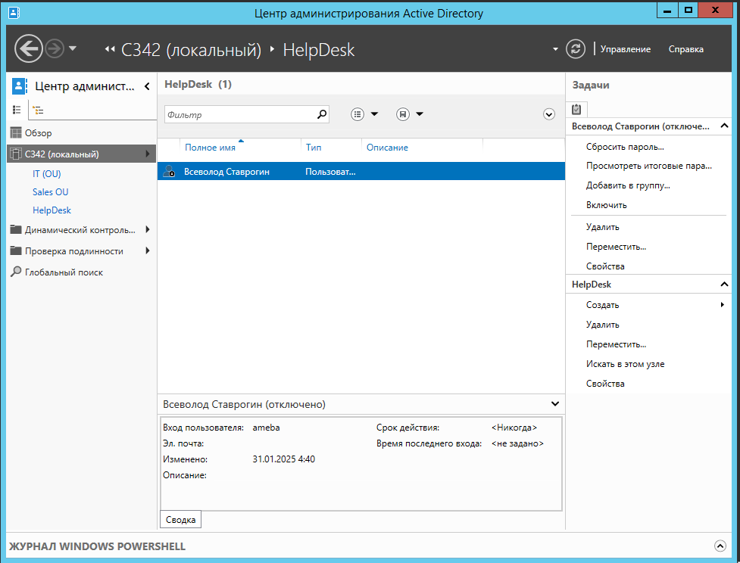

Рисунок 53 – Подразделение “HelpDesk”

На “Рисунок 53” можно увидеть одного пользователя в подразделении “HelpDesk”. Пользователя “Всеволод Ставрогин” необходимо удалить. Для этого нужно нажать на пользователя правой кнопкой мыши.

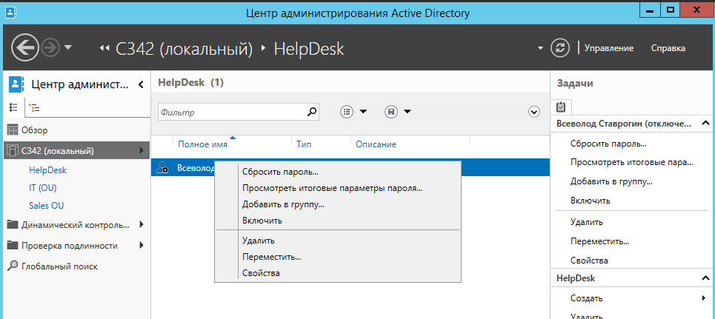

Рисунок 54 – Подразделение “HelpDesk”

На данном этапе необходимо нажать на кнопку “Удалить” для удаления пользователя.

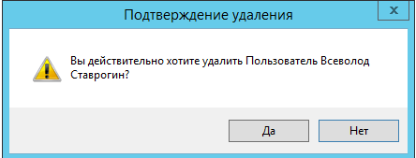

Рисунок 55 – Подтверждение удаления

На данном этапе необходимо нажать на кнопку “Да”.

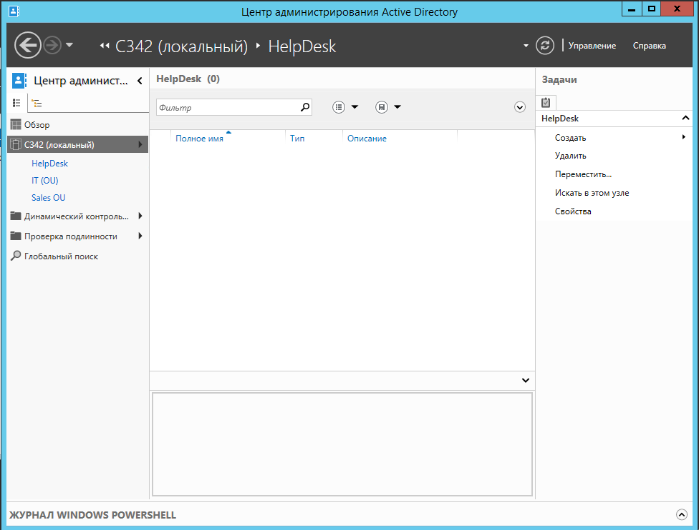

Рисунок 56 – Успешное удаление пользователя

На “Рисунок 56” можно наблюдать успешное удаление пользователя.

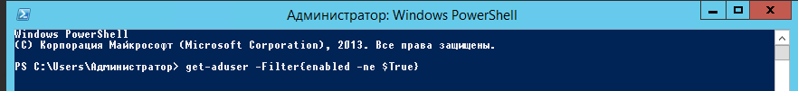

Рисунок 57 – Поиск всех отключенных учетных записей в домене.

Чтобы просмотреть все отключенные учетные записи, то необходимо написать команду

Get-ADUser -Filter(enabled -ne $True)

И нажать клавишу “Enter” в консоли.

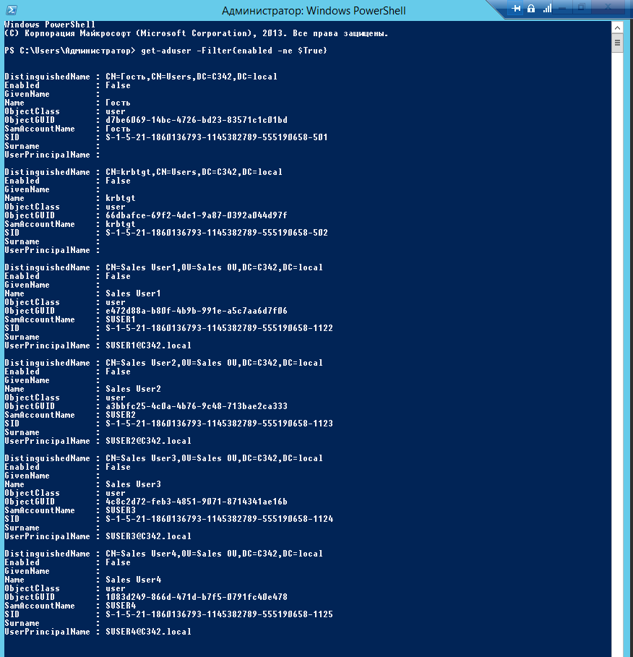

Рисунок 58 – Вывод командлеты

На “Рисунок 58” можно видеть список всех отключенных учетных записей в домене.

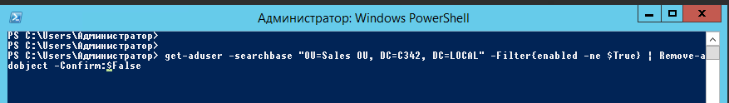

Рисунок 59 – Команда удаления учетной записи

На данном этапе нужно вписать команду

Get-ADUser -searchbase “OU=Sales OU, DC=C342, DC=LOCAL” – Filter(enabled -ne $True) | Remove-adobject -Confirm:False

И нажать клавишу “Enter. Это команда выполняет удаление пользователя из домена.

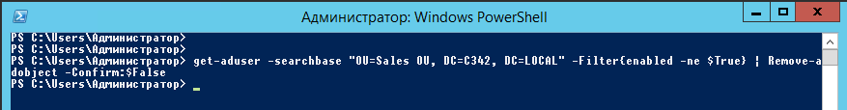

Рисунок 60 - Команда удаления учетной записи

На данном этапе нужно вписать команду

Get-ADUser -searchbase “OU=Sales OU, DC=C342, DC=LOCAL” – Filter(enabled -ne $True) | Remove-adobject -Confirm:False

И нажать клавишу “Enter. Это команда выполняет удаление пользователя из домена.

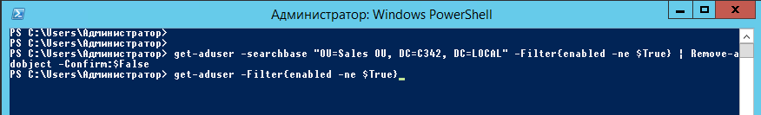

Рисунок 61 - Команда удаления учетной записи

На данном этапе нужно вписать команду

Get-ADUser -searchbase “OU=Sales OU, DC=C342, DC=LOCAL” – Filter(enabled -ne $True) | Remove-adobject -Confirm:False

И нажать клавишу “Enter. Это команда выполняет удаление пользователя из домена.

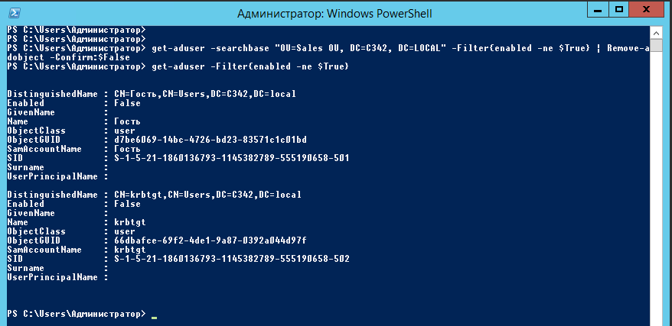

На данном этапе нужно вписать команду

Get-ADUser -searchbase “OU=Sales OU, DC=C342, DC=LOCAL” – Filter(enabled -ne $True) | Remove-adobject -Confirm:False

И нажать клавишу “Enter. Это команда выполняет удаление пользователя из домена.

Далее записывается команда

Get-ADUser -Filter(enabled -ne True), которая покажет всего две отключенные учетные записи, а это значит, что командлеты успешно выполнились.

## Практическая работа 2: Использование шаблонов для управления учетными записями пользователей

### Создать учетную запись шаблона

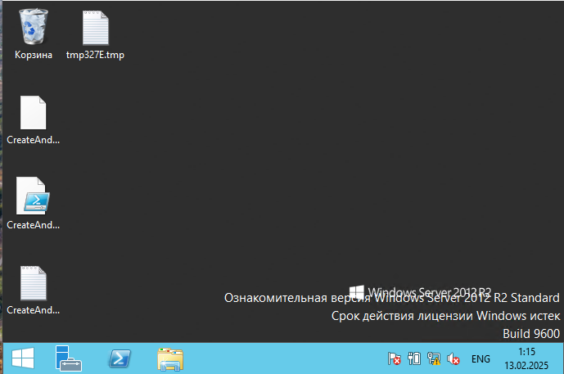

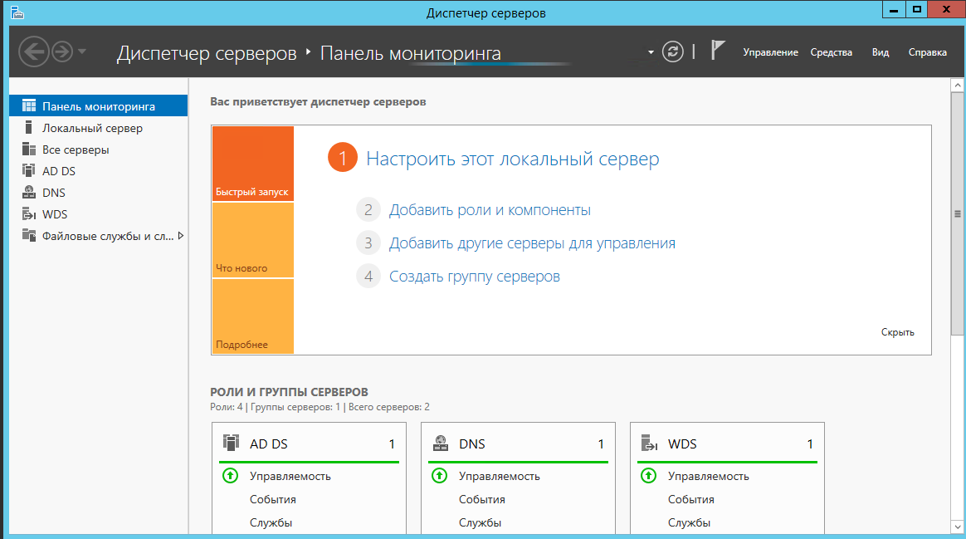

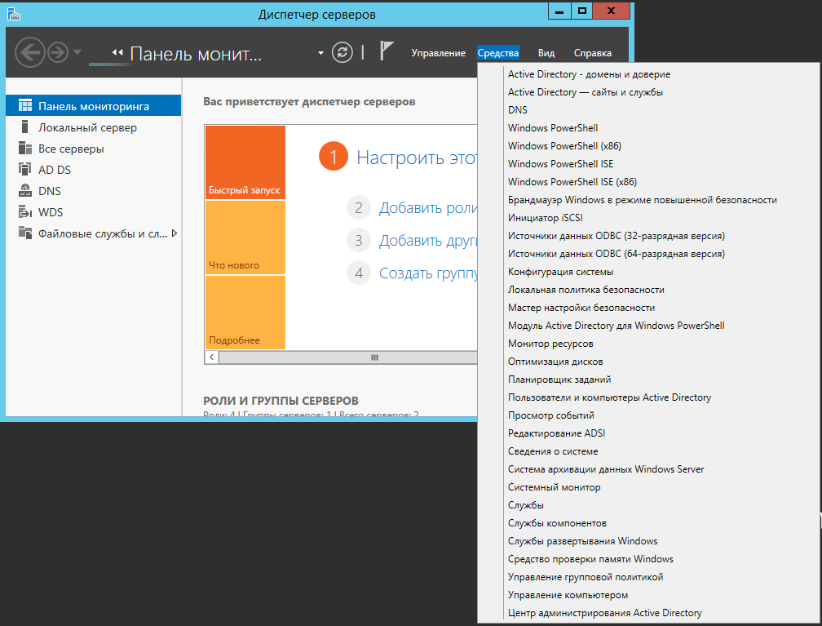

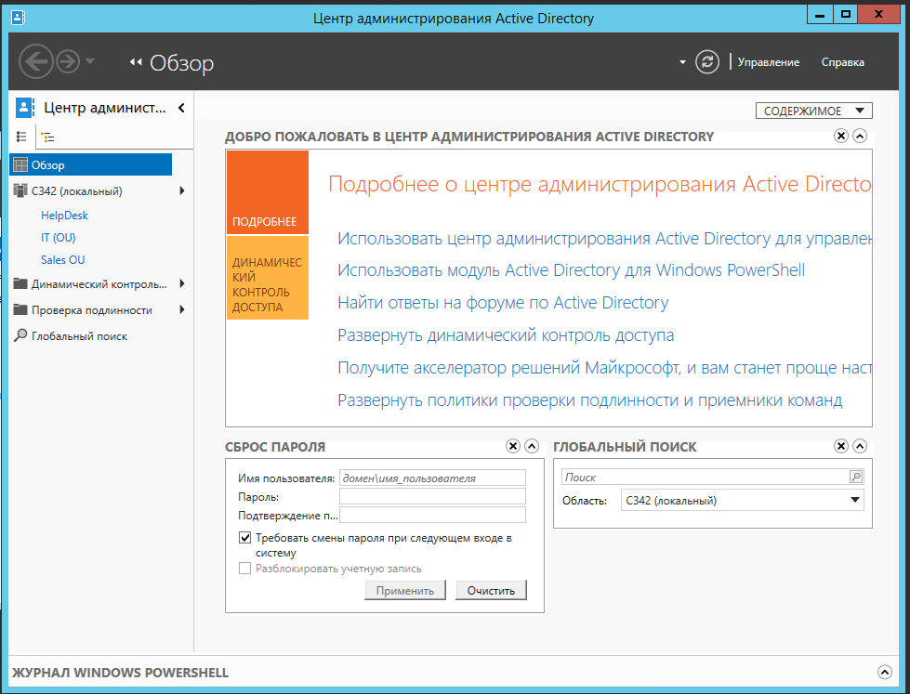

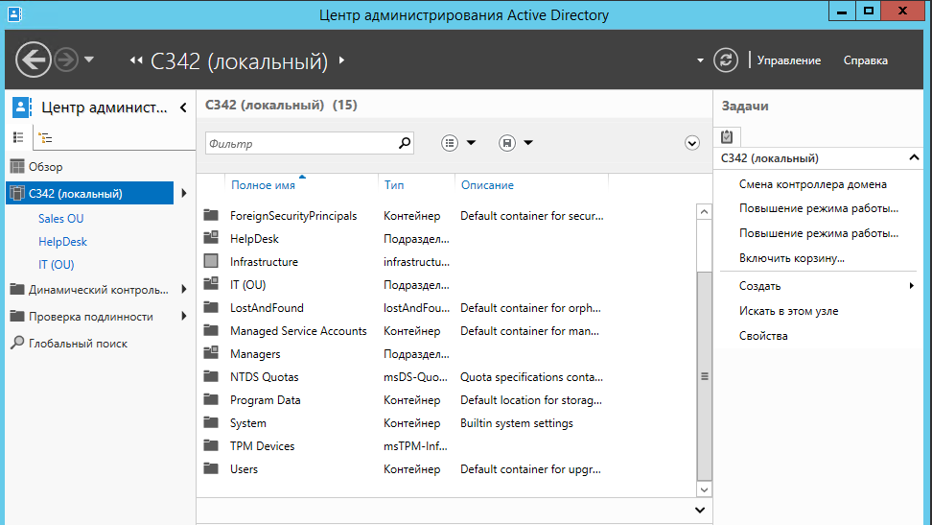

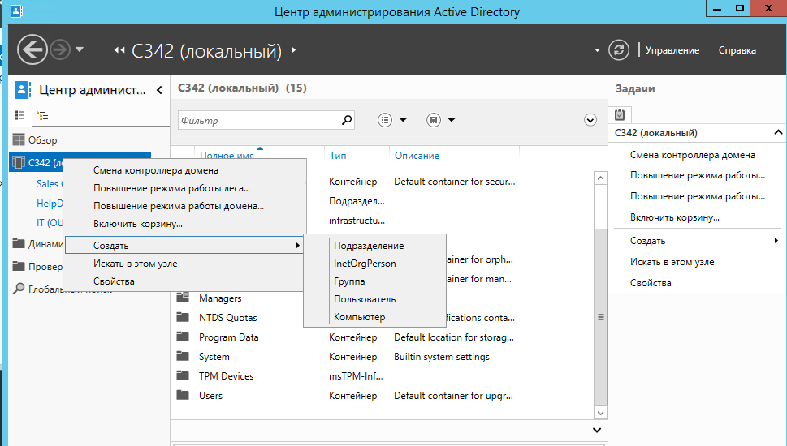

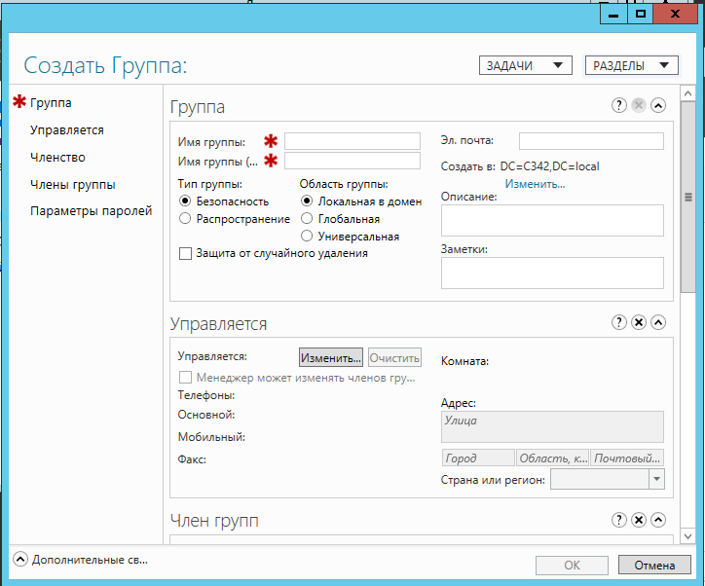

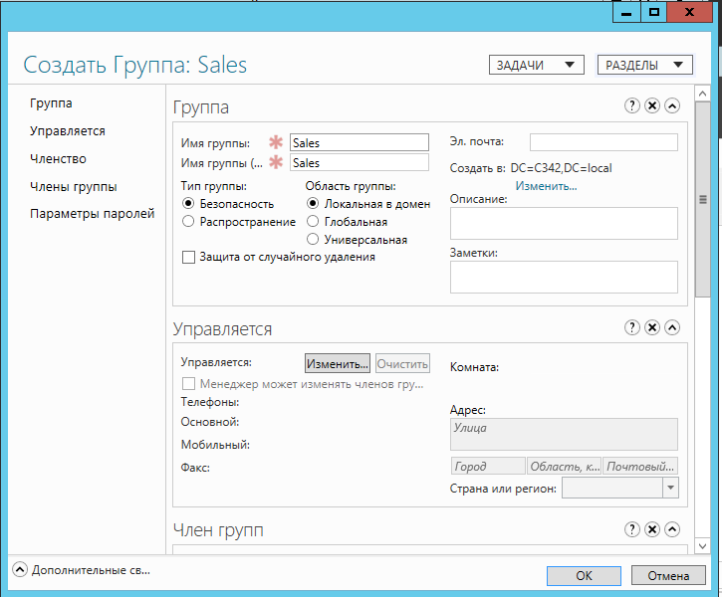

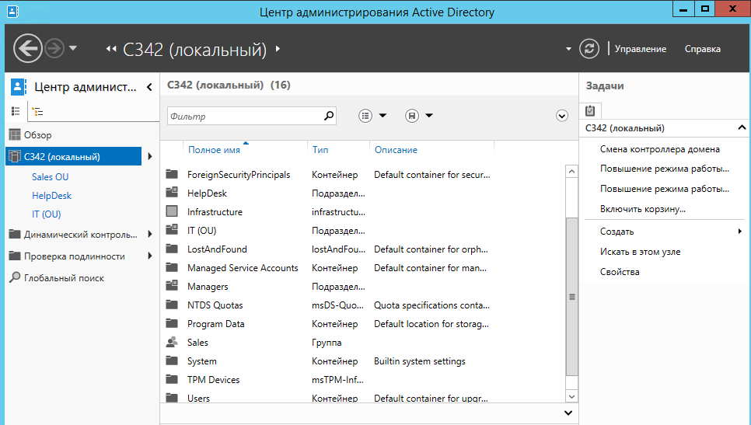

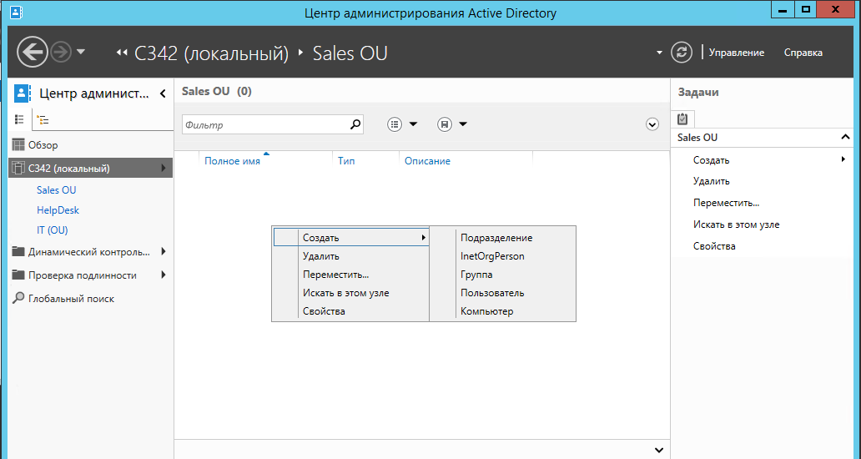

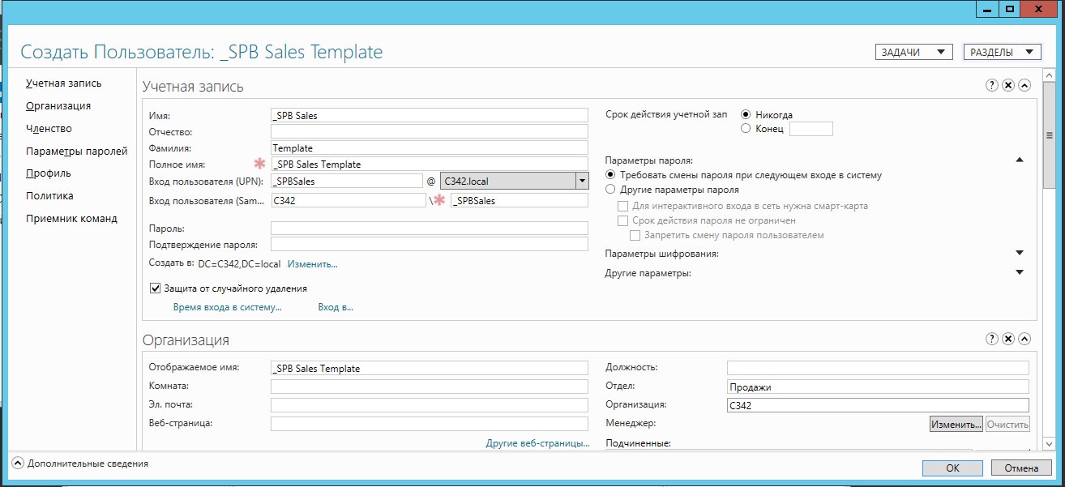

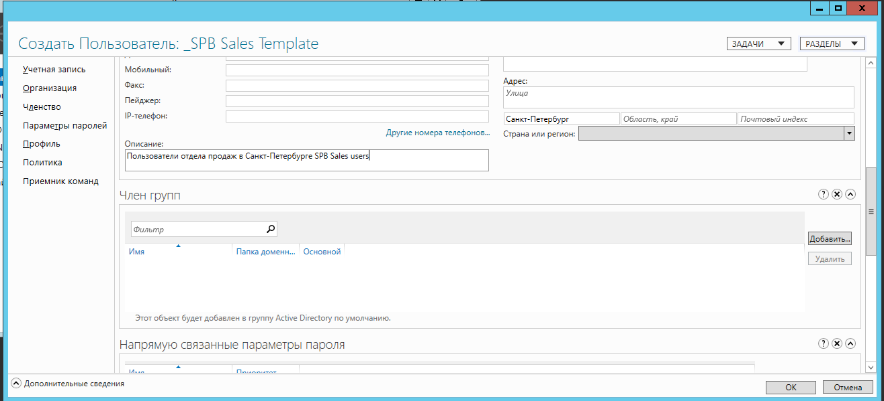

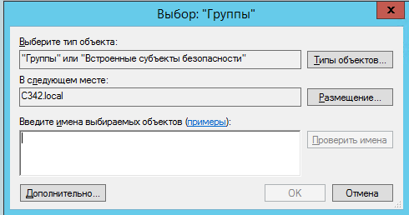

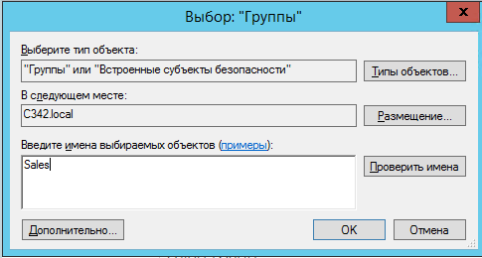

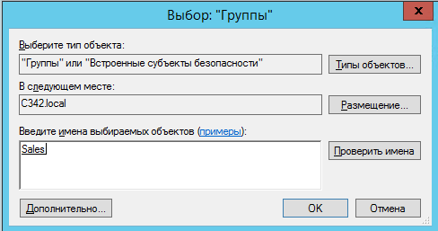

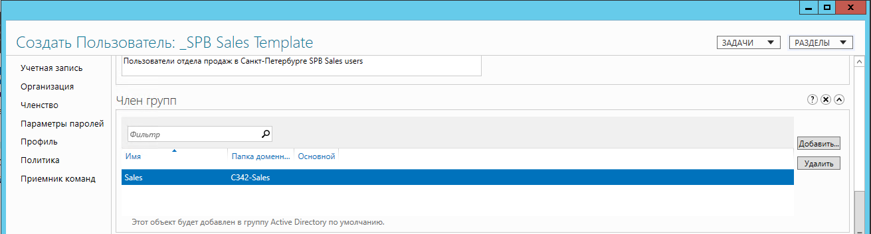

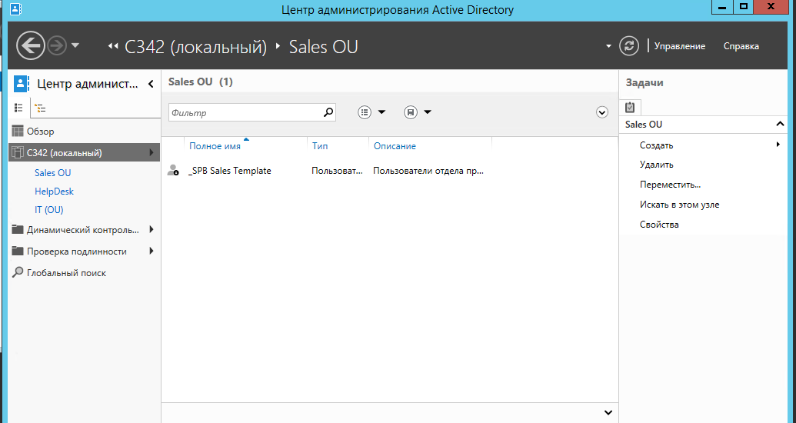

### Создать пользователя из шаблона

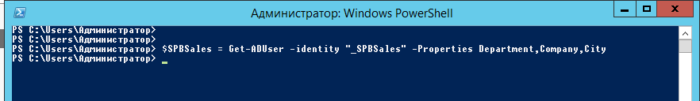

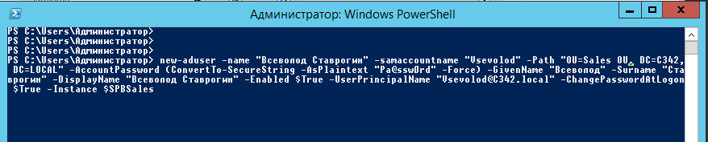

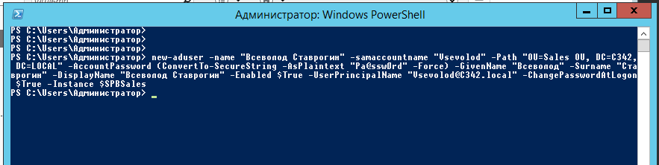

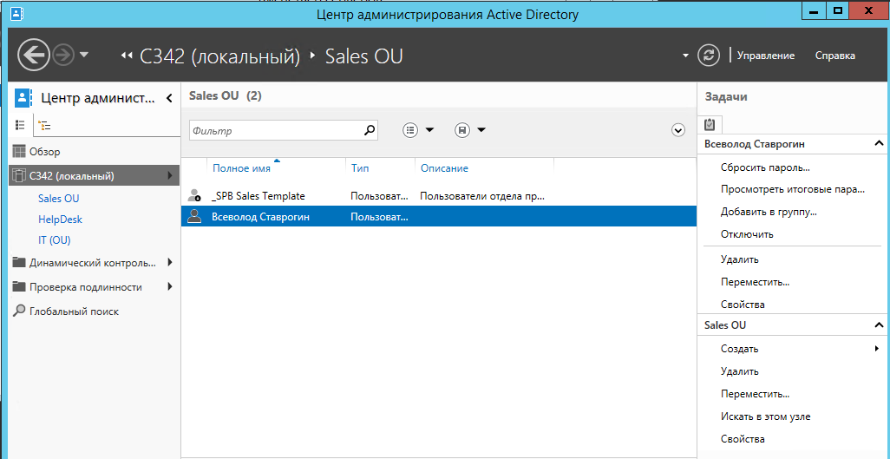

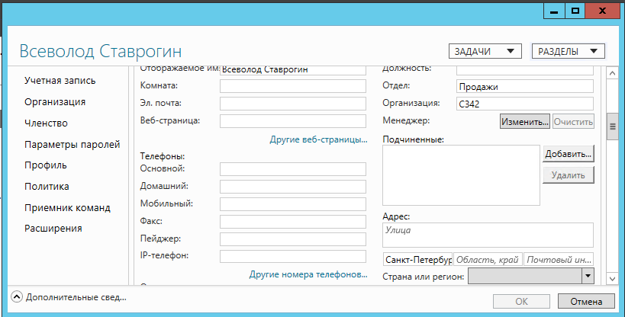

### Проверить свойства пользователя

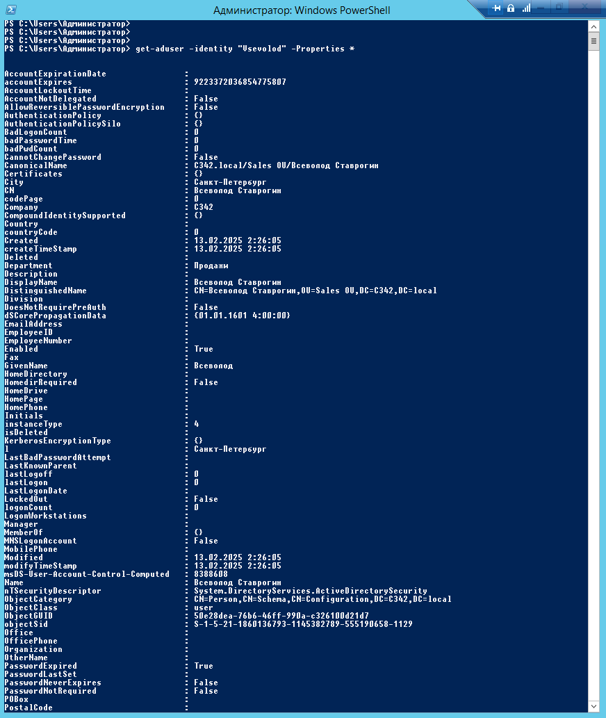

## Практическая работа 3: Управление группами

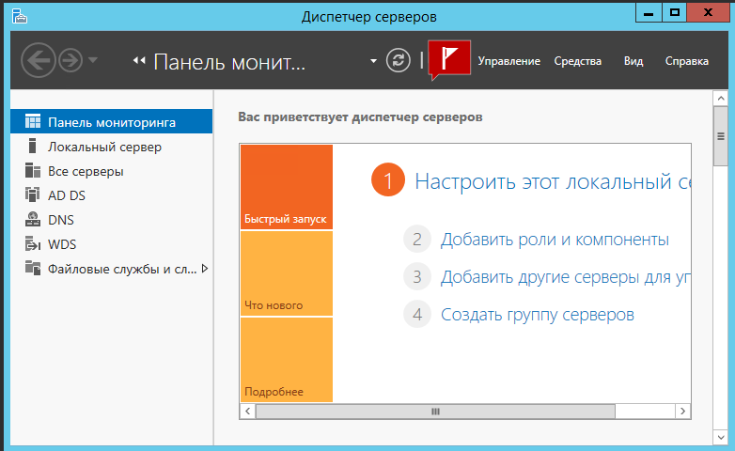

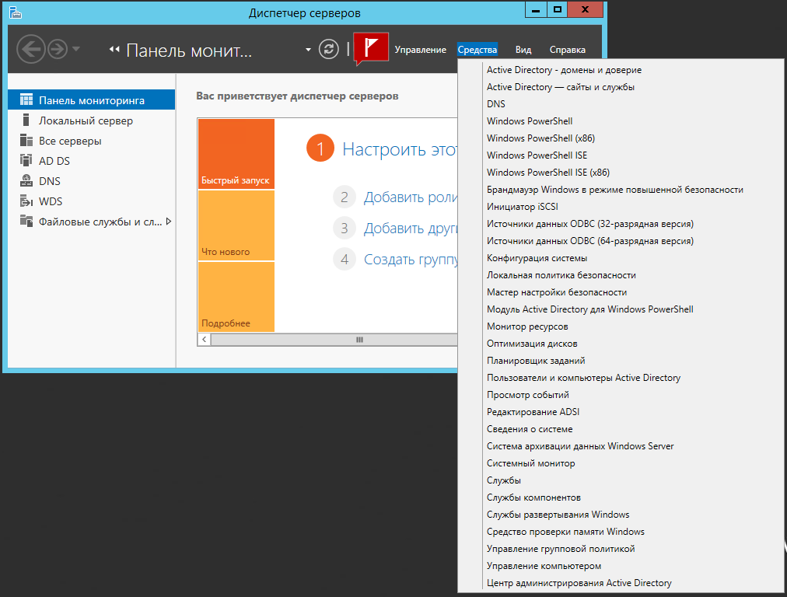

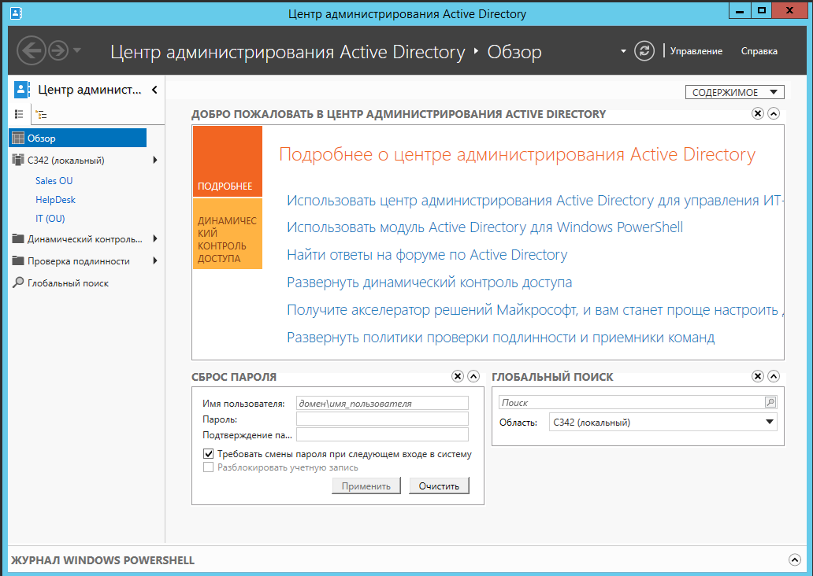

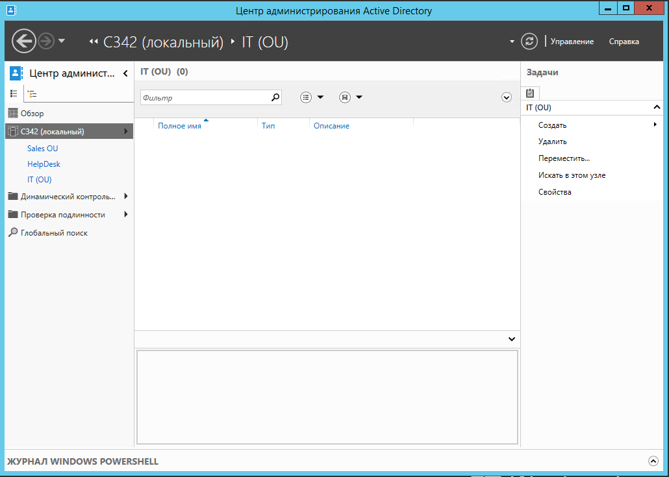

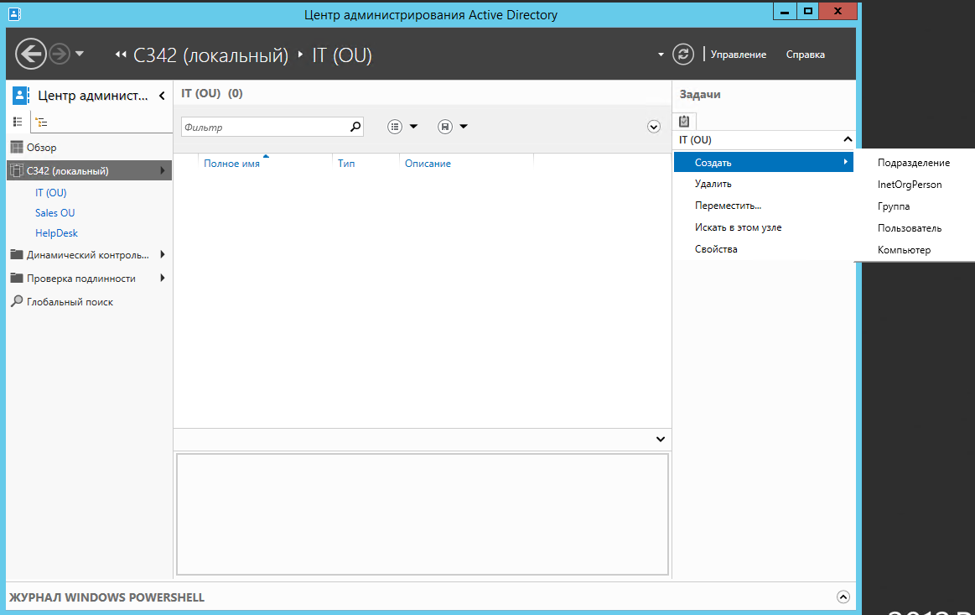

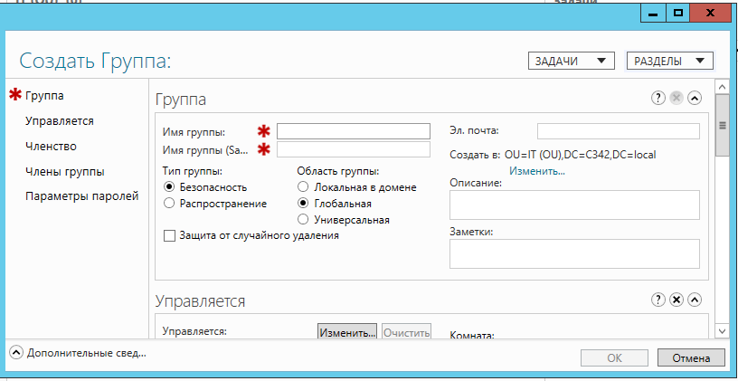

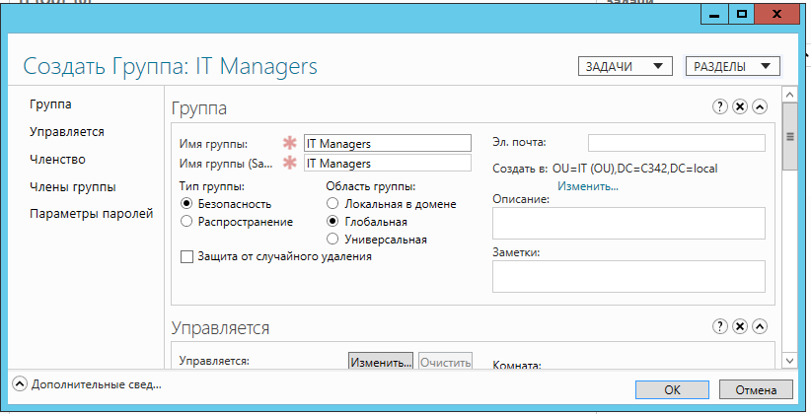

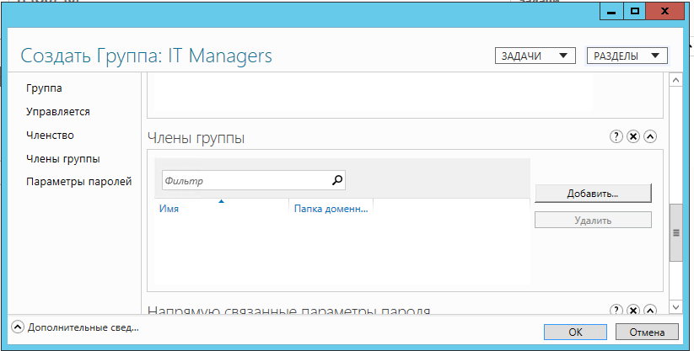

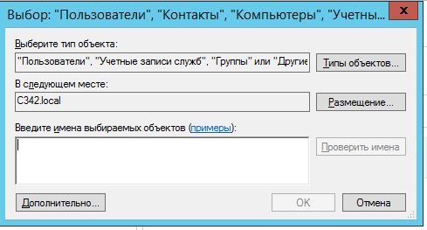

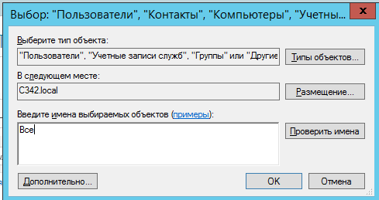

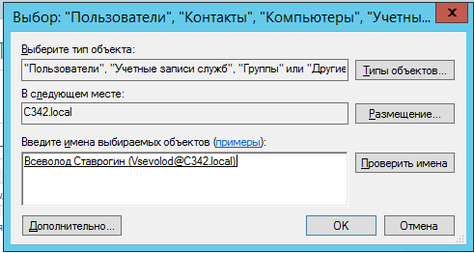

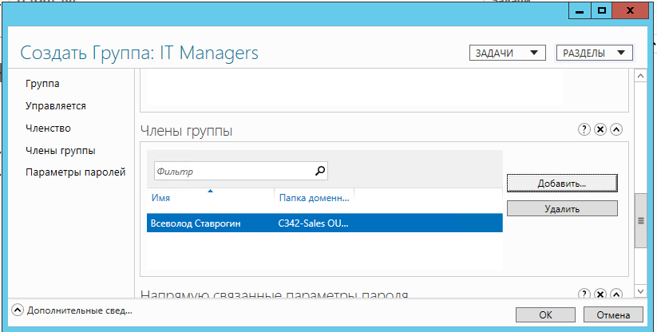

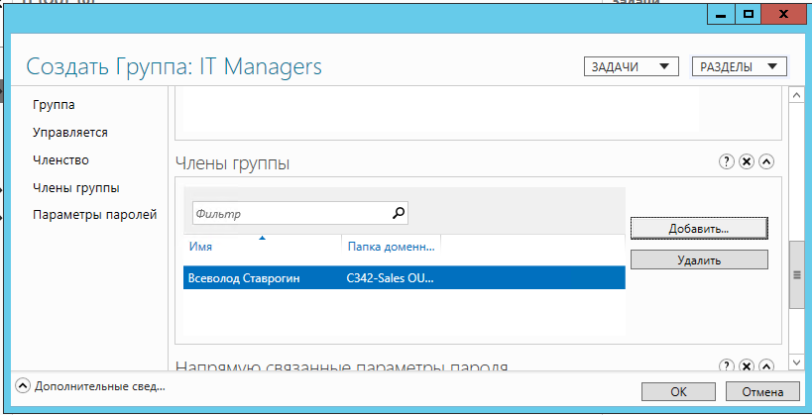

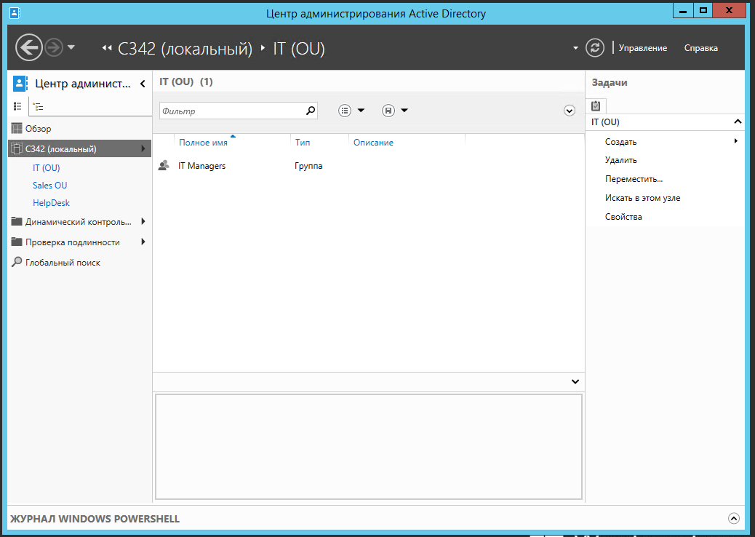

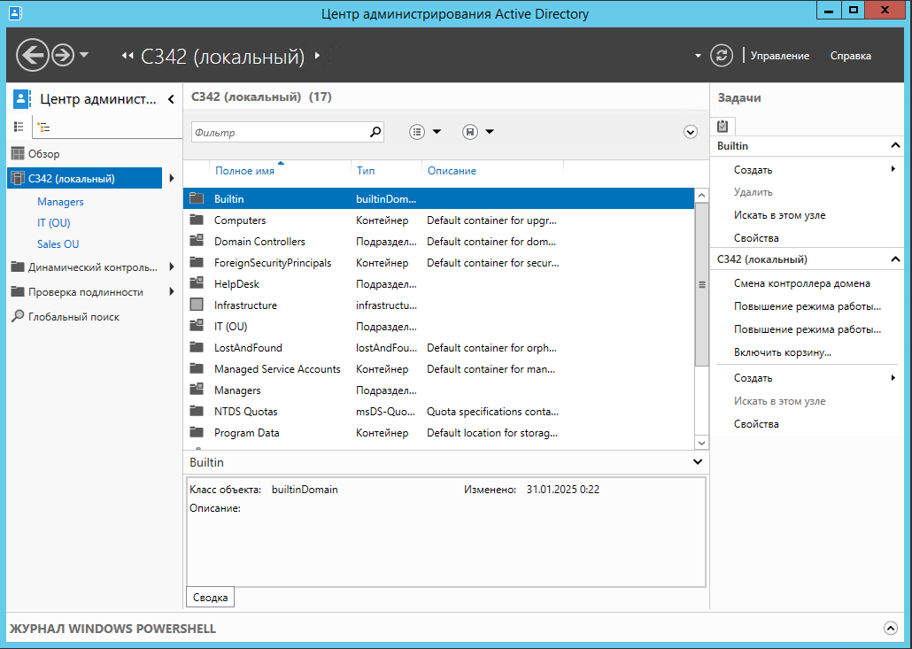

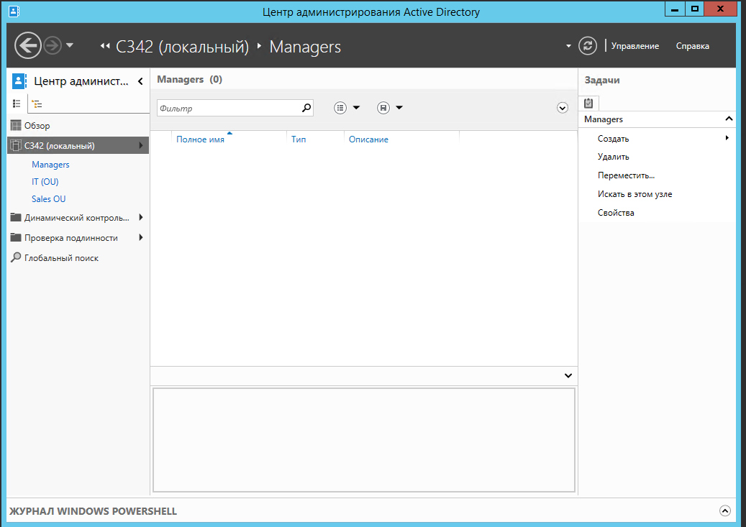

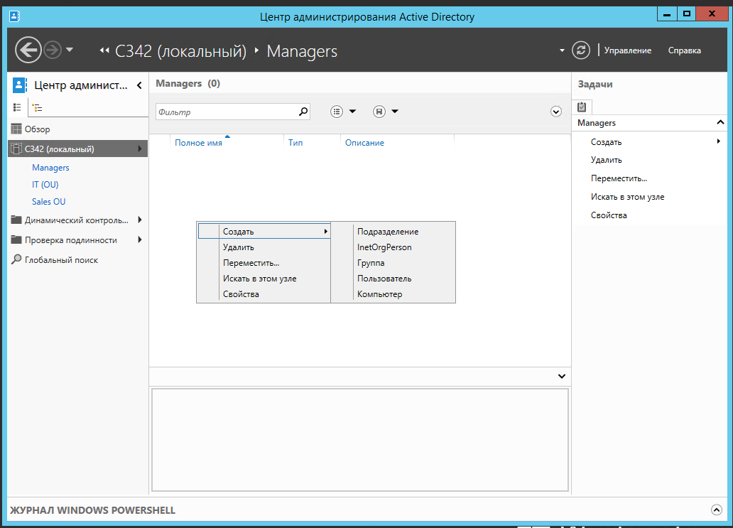

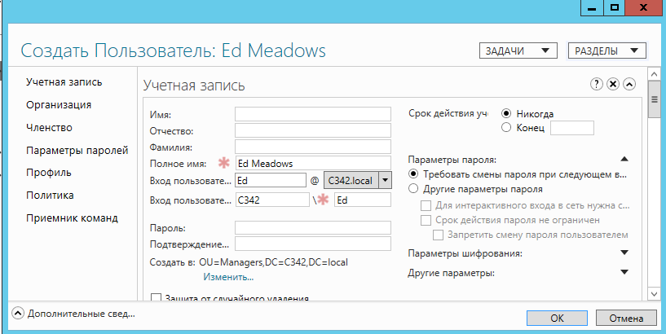

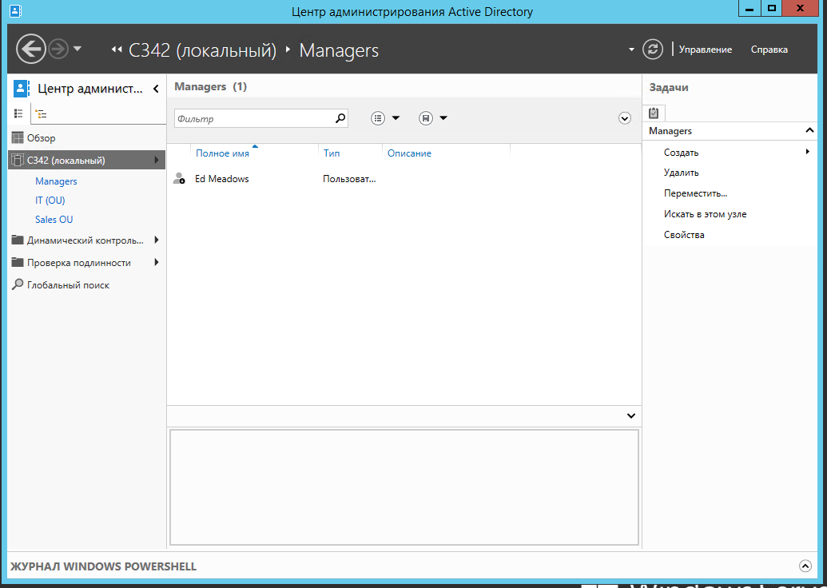

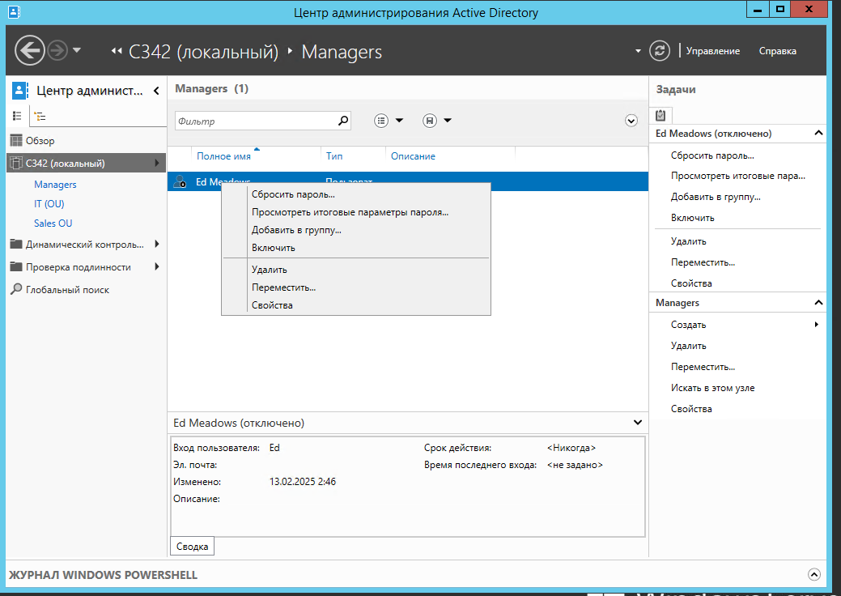

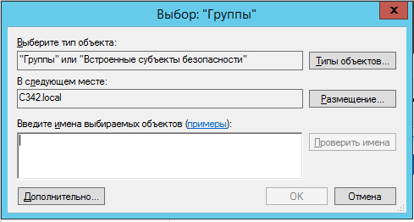

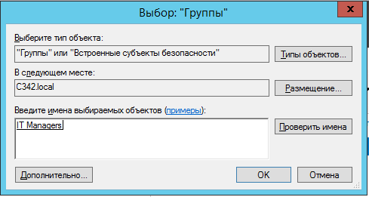

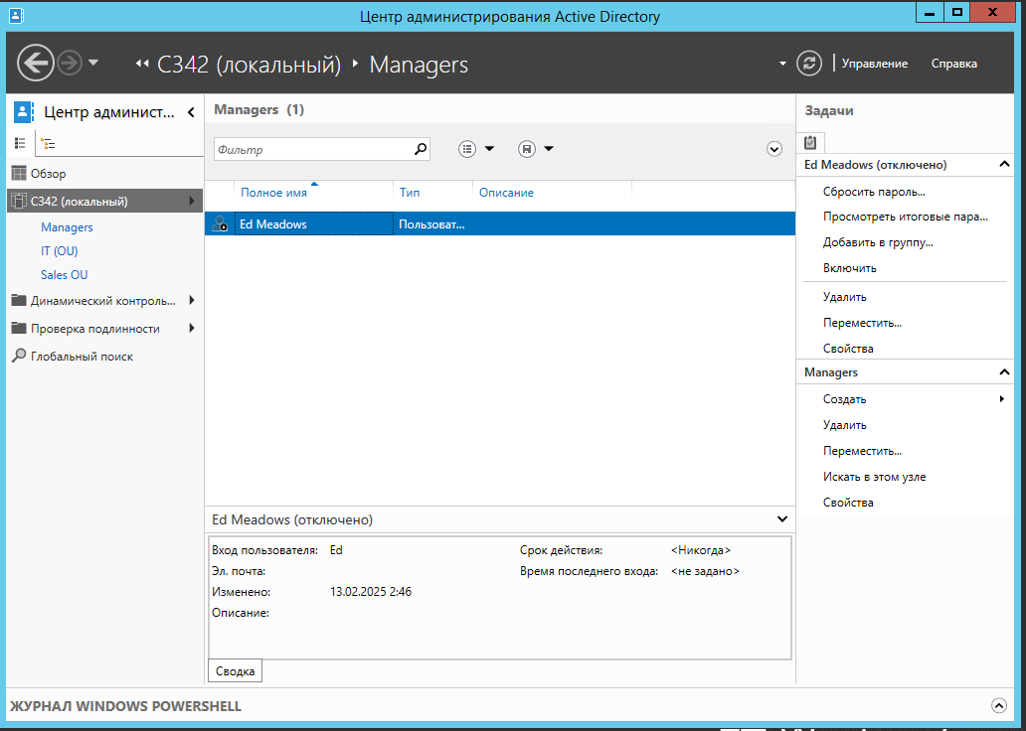

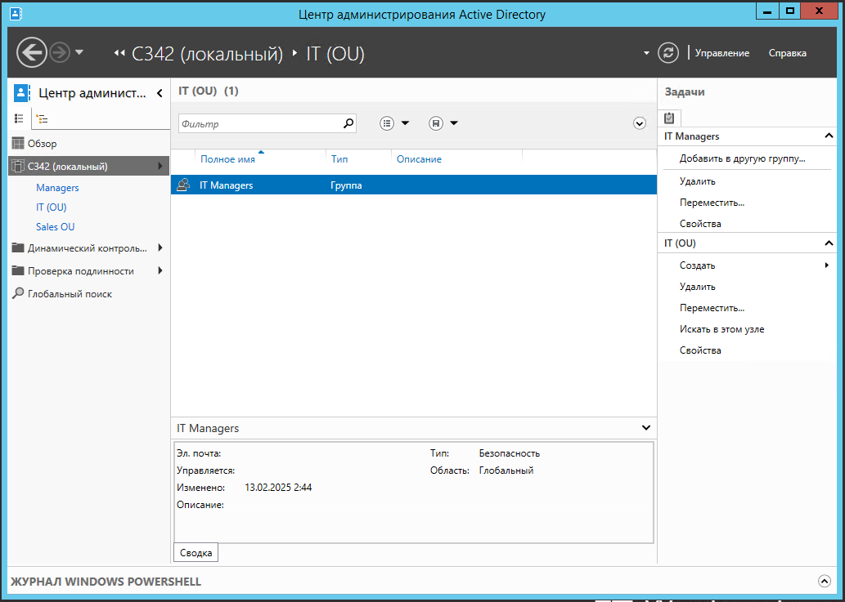

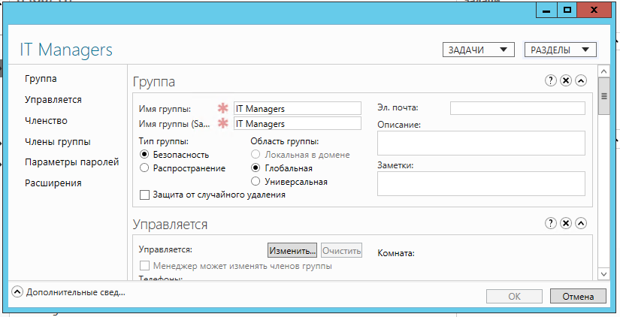

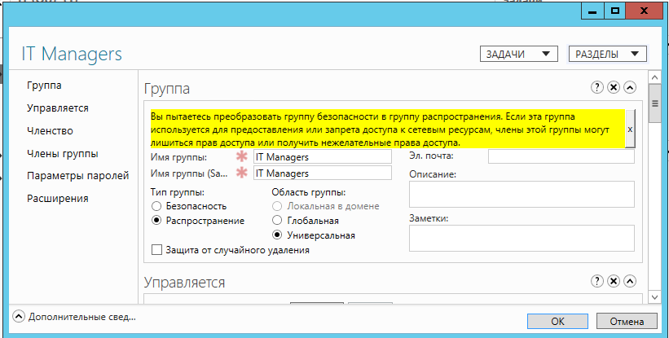

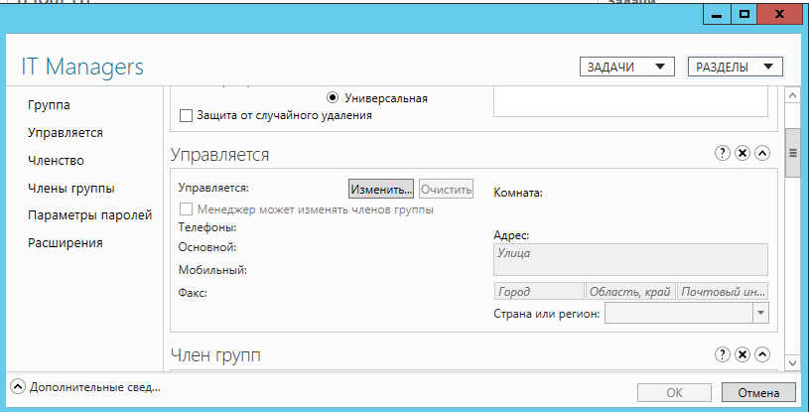

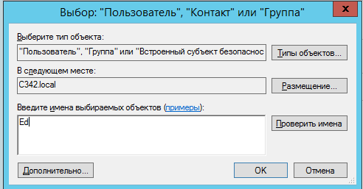

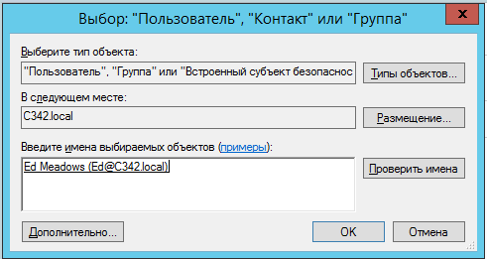

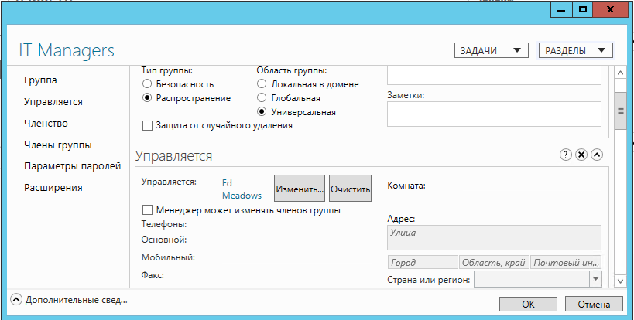

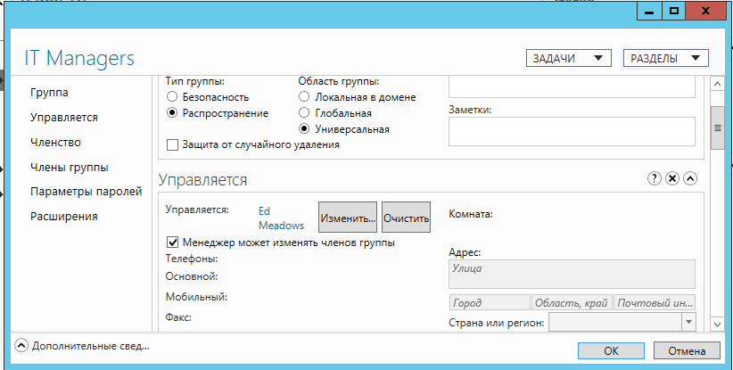

## Практическая работа 4: Делегирование административных разрешений

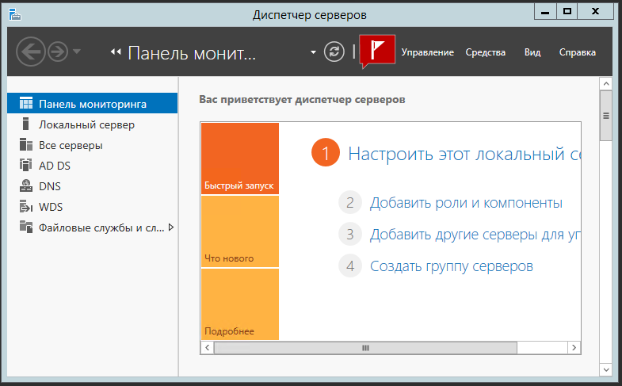

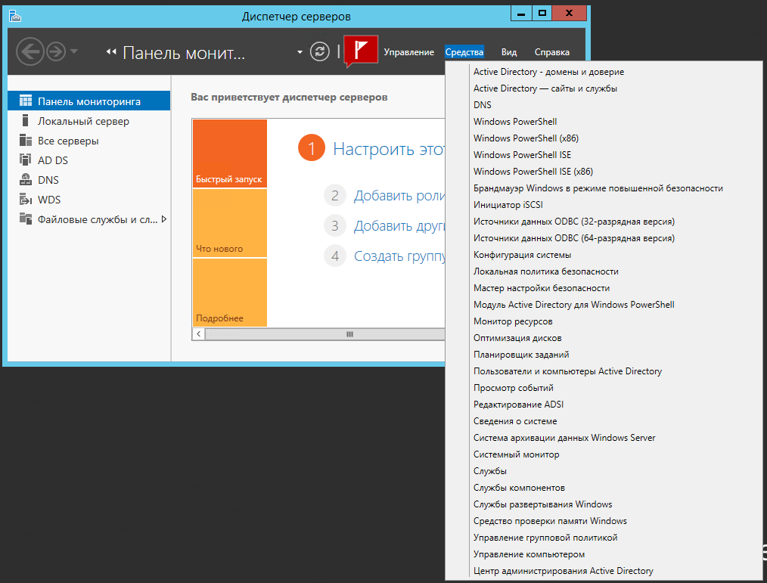

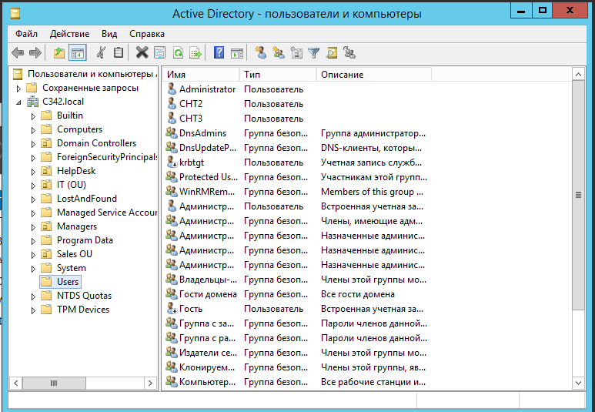

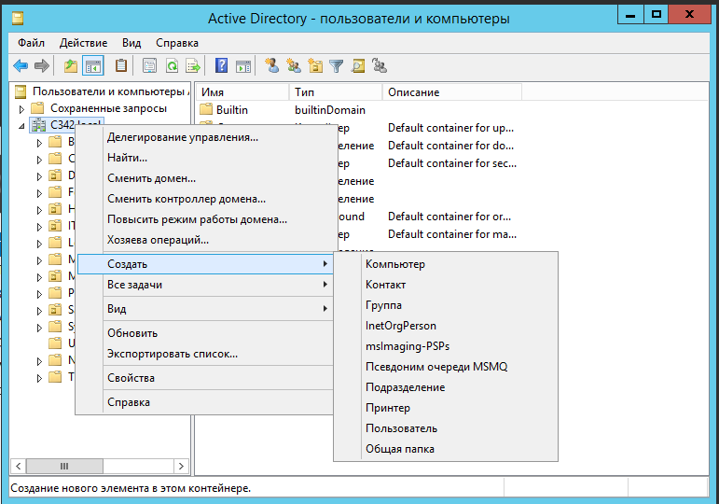

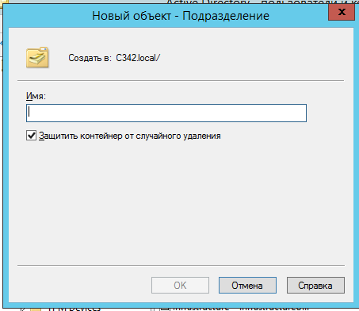

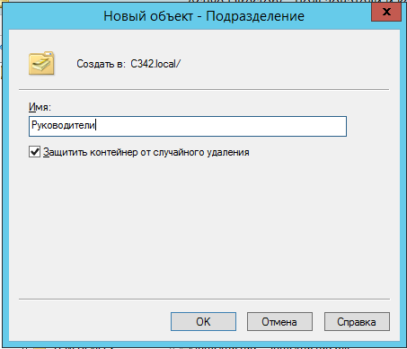

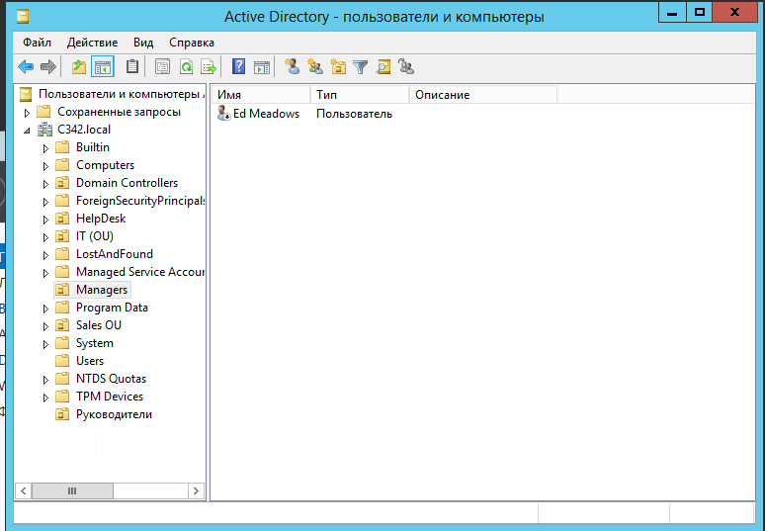

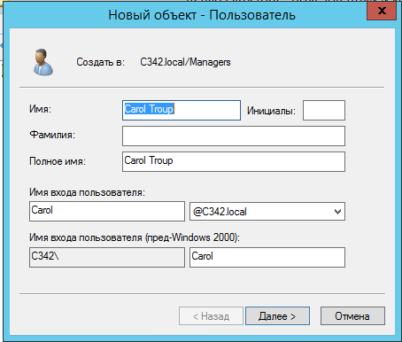

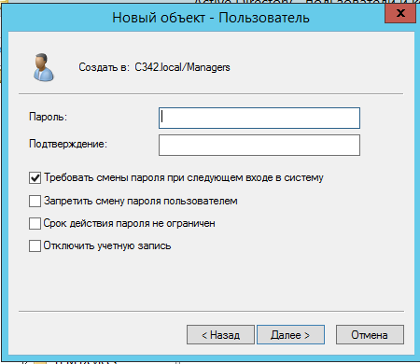

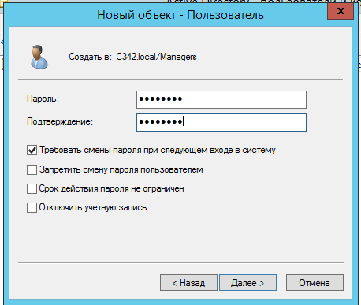

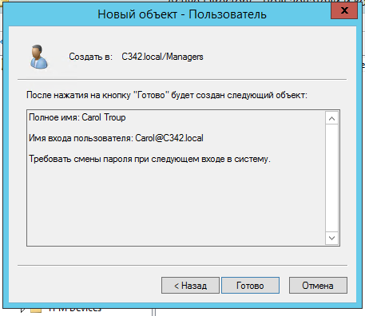

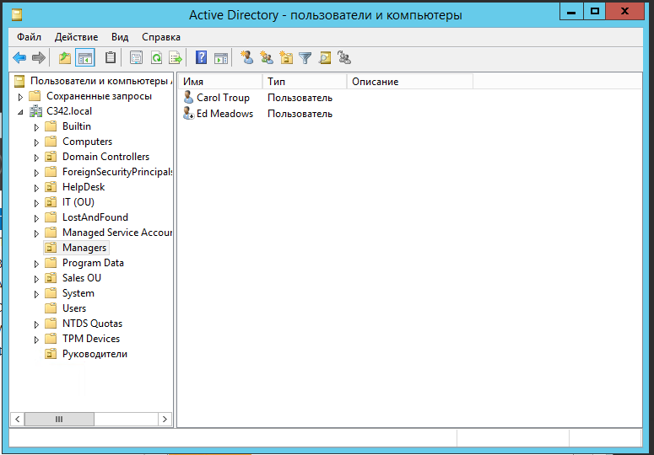

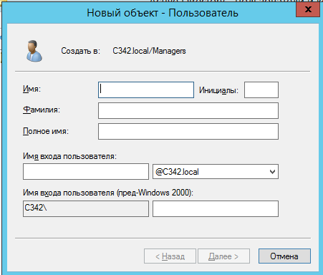

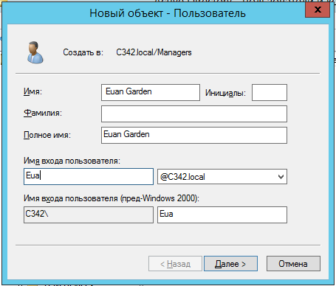

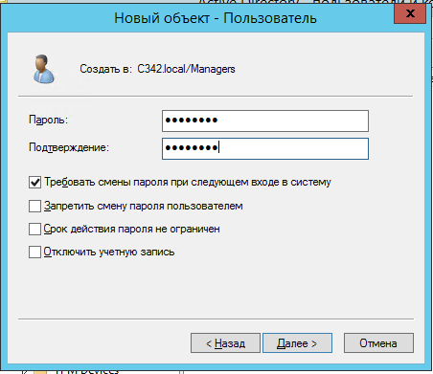

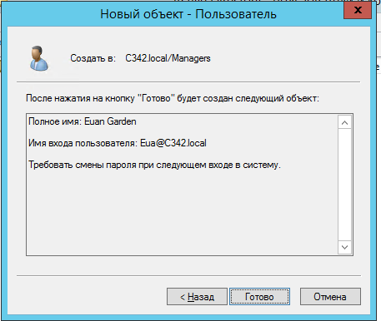

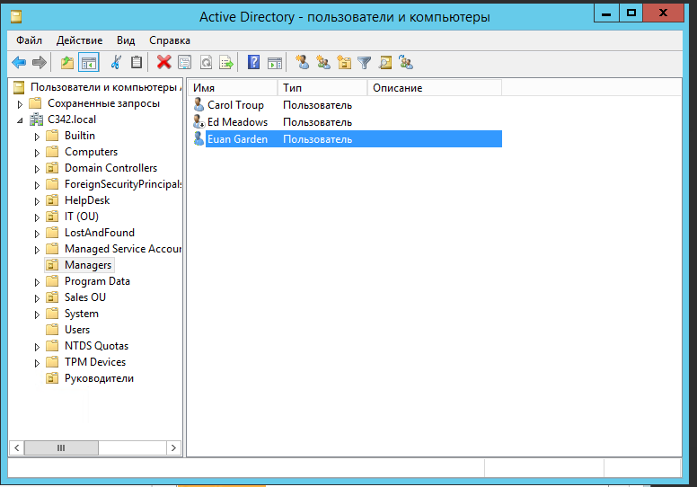

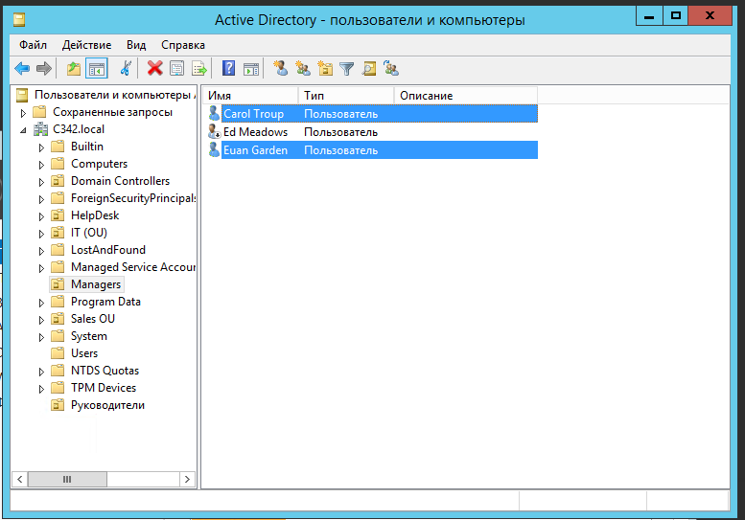

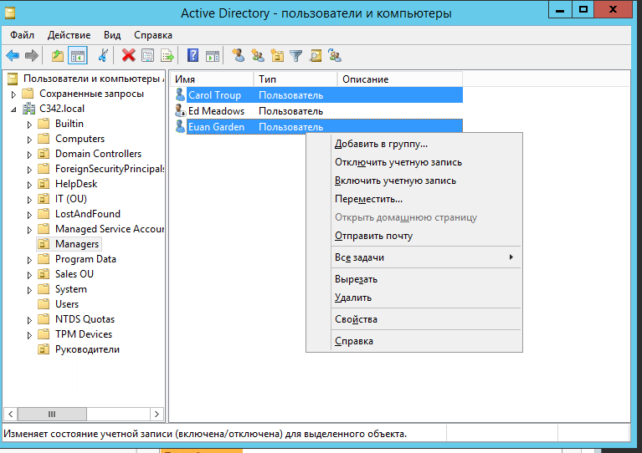

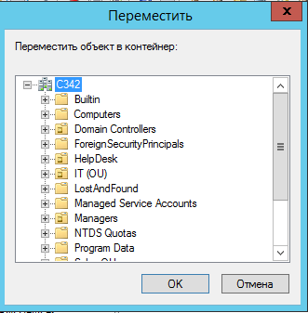

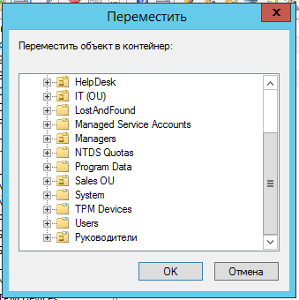

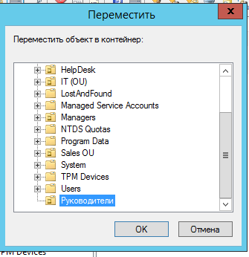

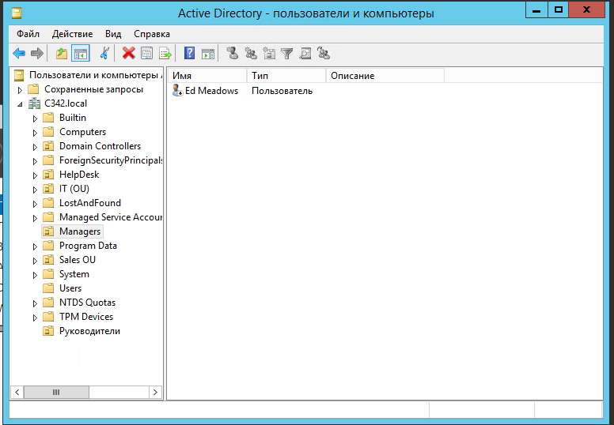

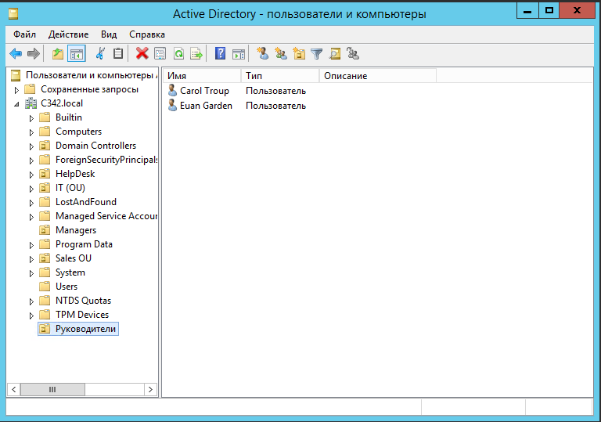

## Делегирование стандартной задачи



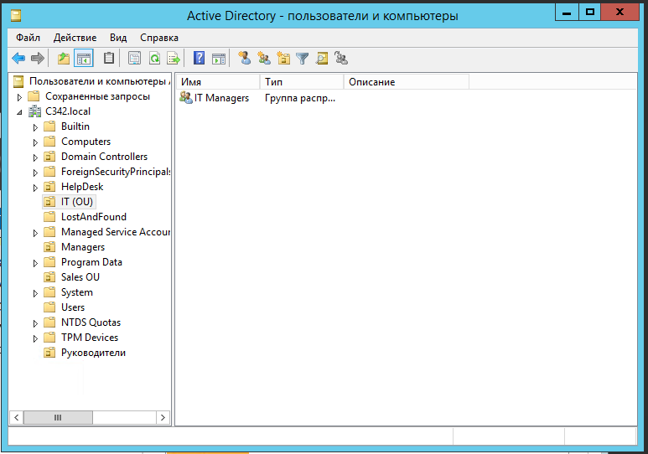

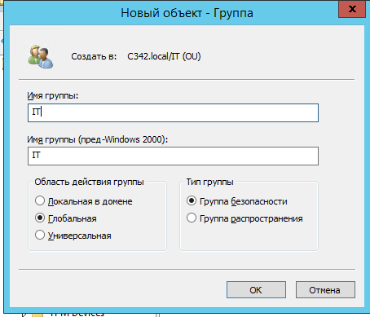

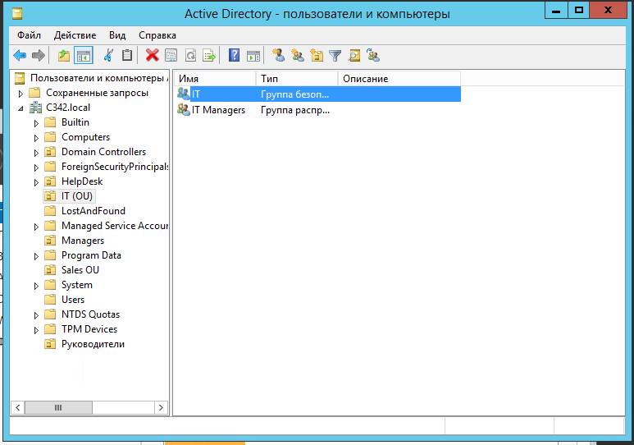

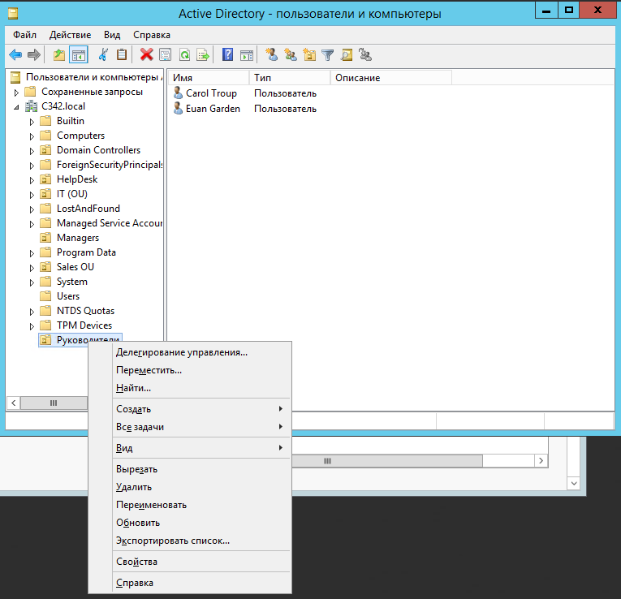

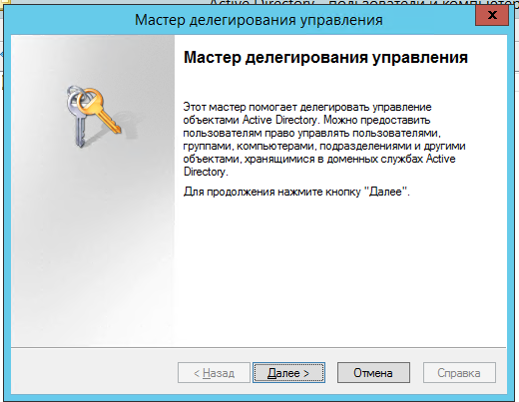

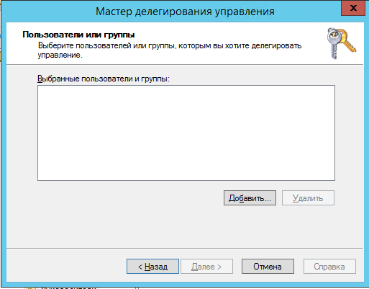

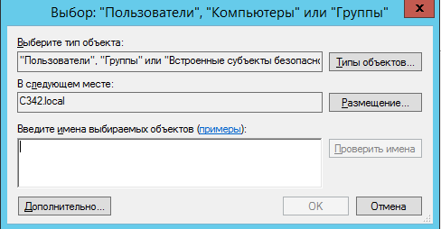

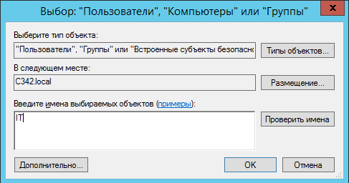

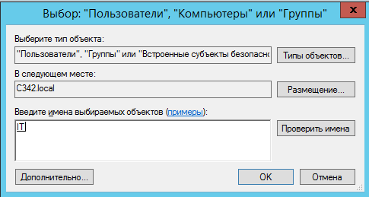

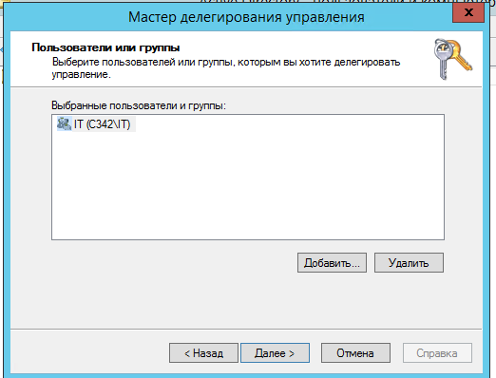

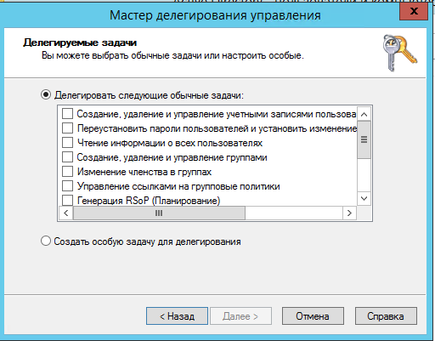

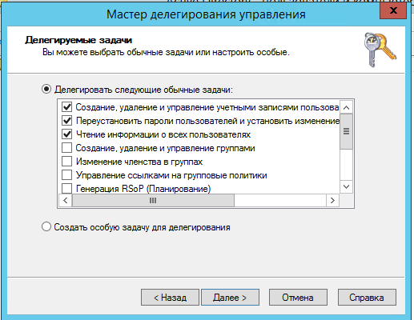

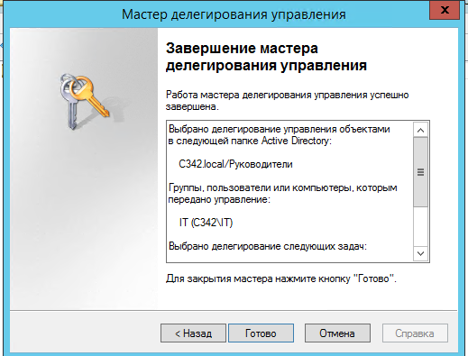

## Делегирование настраиваемой задачи

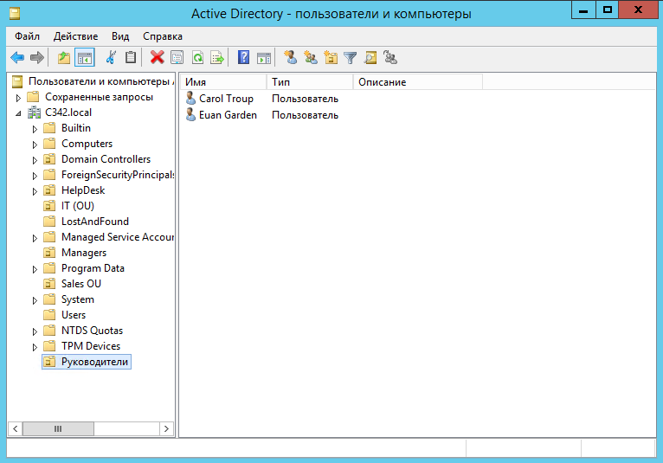

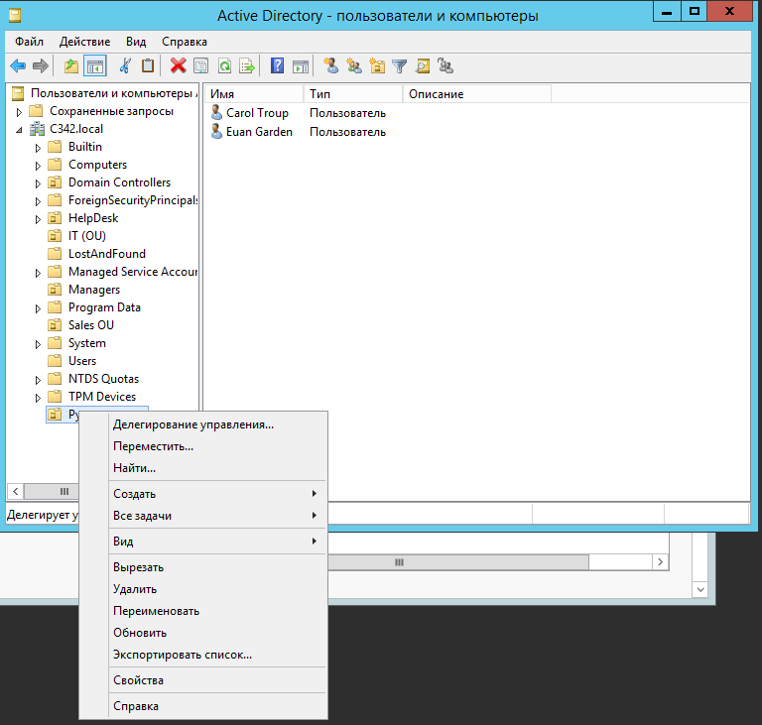

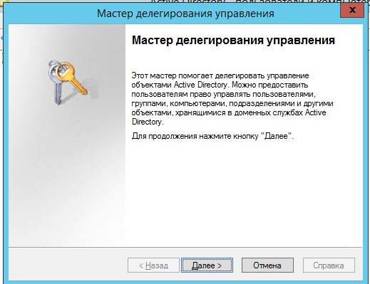

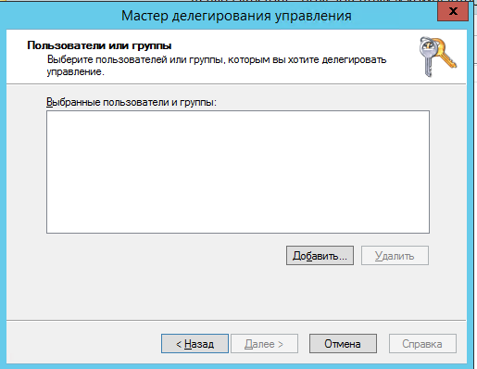

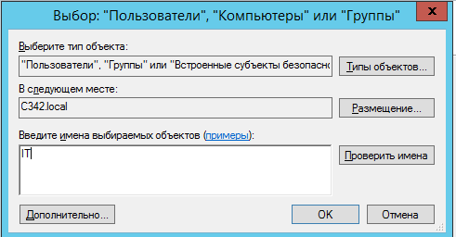

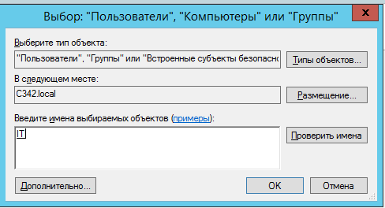

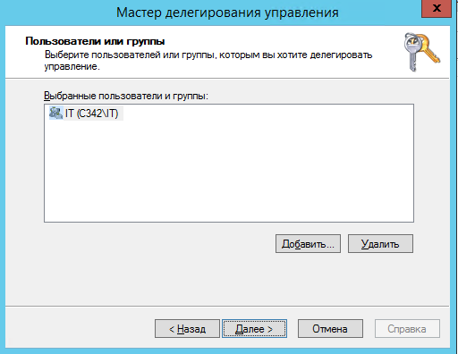

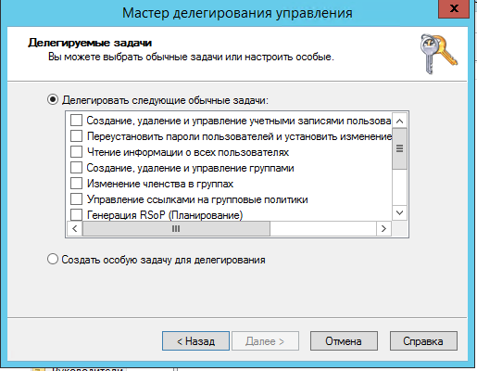

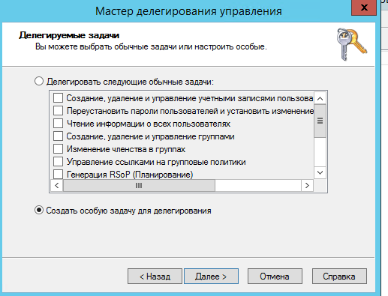

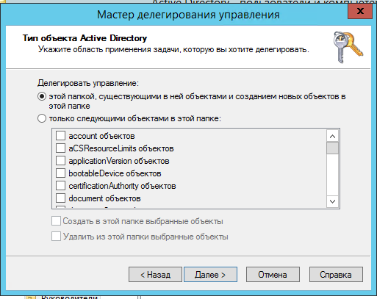

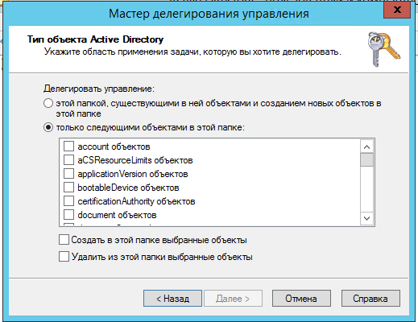

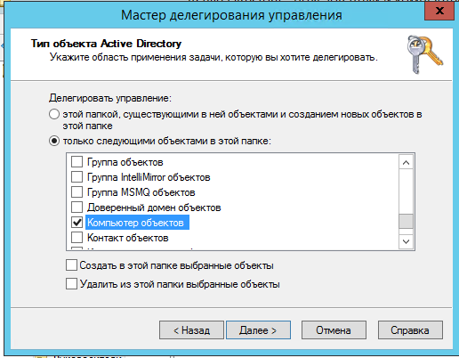

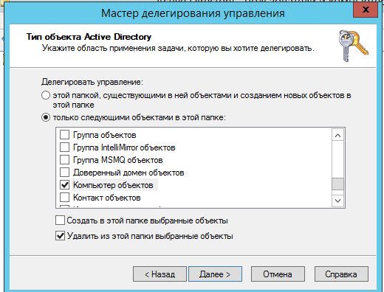

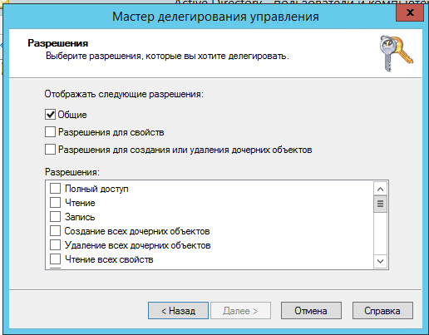

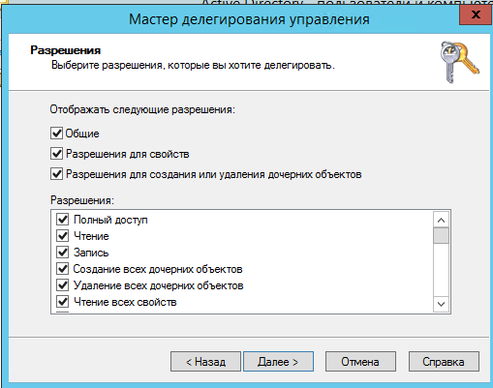

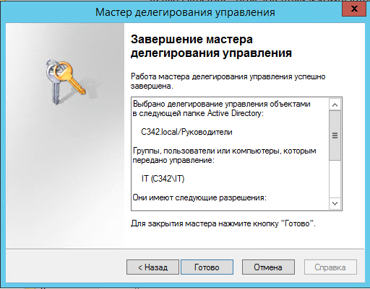

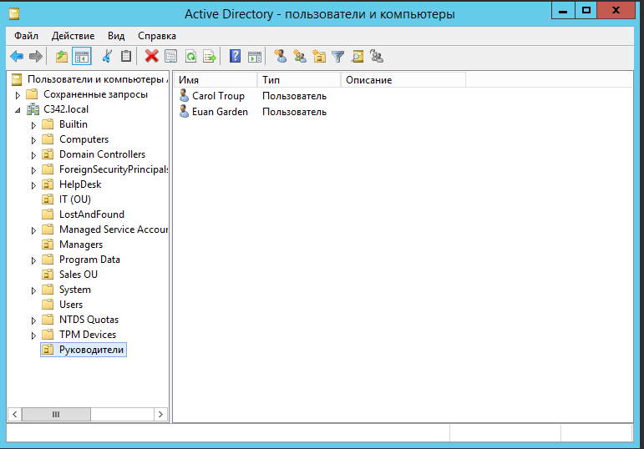

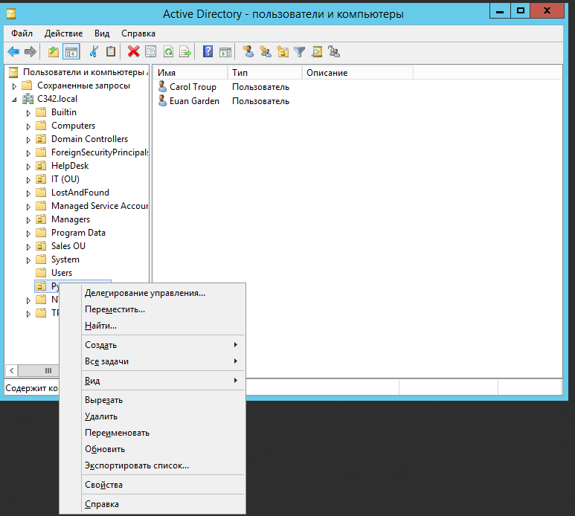

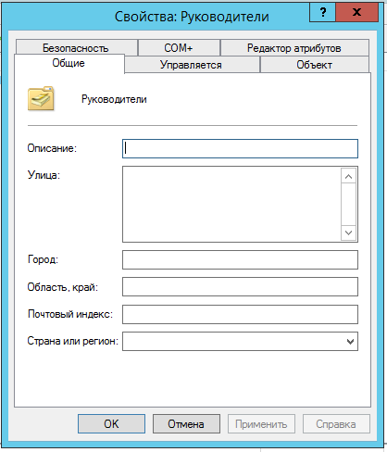

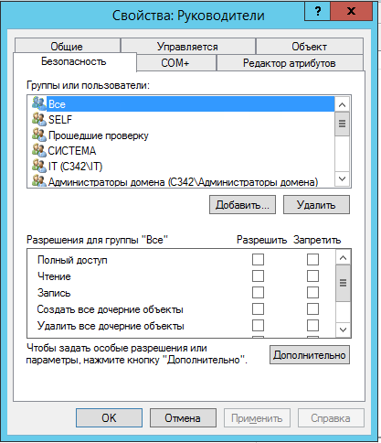

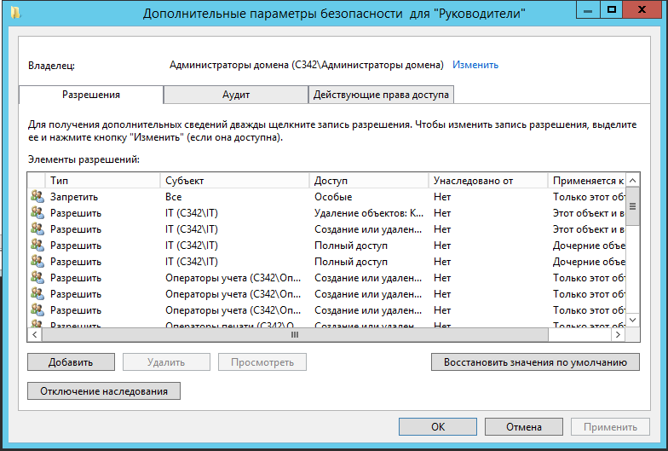

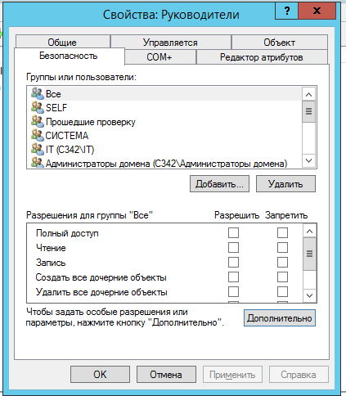

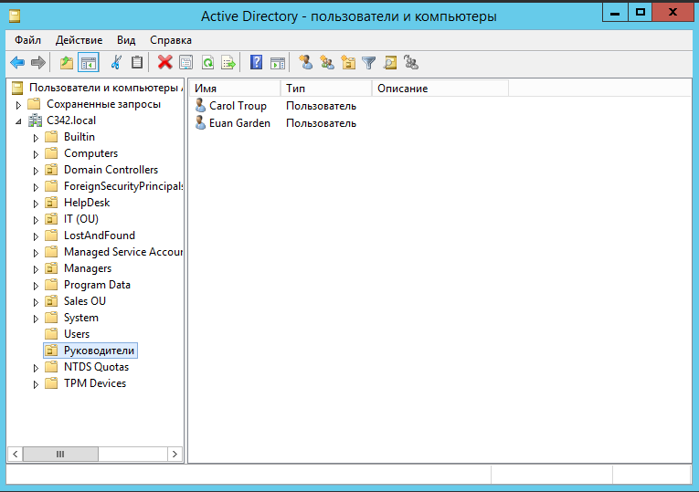

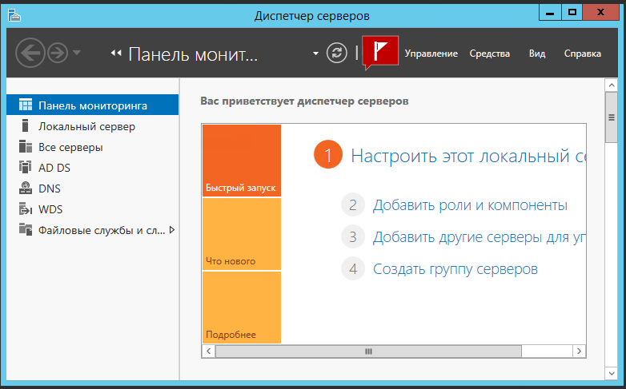

## Упражнение 1: Делегирование администрирования филиала

A. Datum делегирует управление каждым филиалом определенной группе. Это позволяет сотруднику, работающему на месте, быть настроенным в качестве администратора, когда это необходимо. В каждом филиале есть группа администраторов филиала, которая может выполнять полное администрирование в рамках OU филиала. Также есть группа службы поддержки филиала, которая может управлять пользователями в OU филиала, но не другими объектами. Вам необходимо создать эти группы для нового филиала и делегировать разрешения группам.

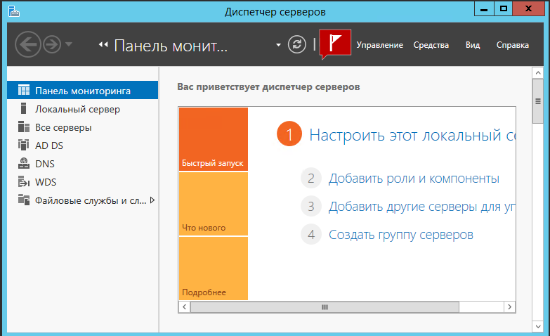

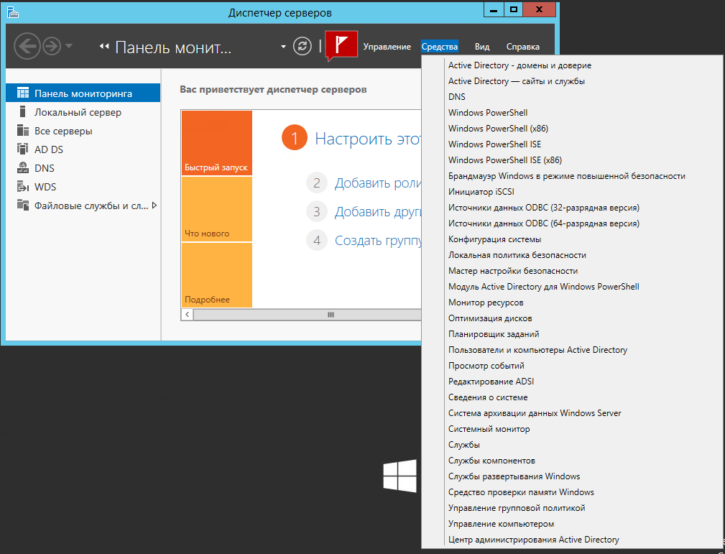

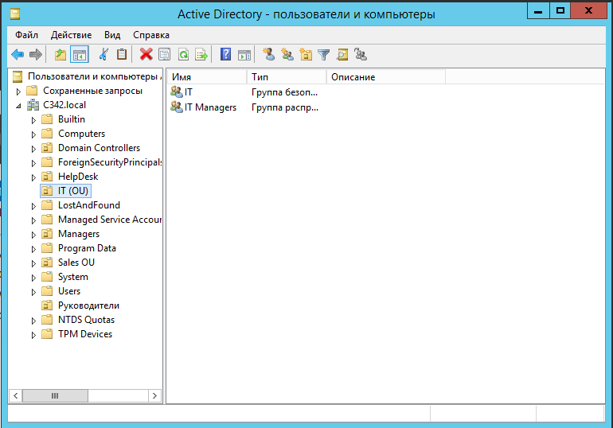

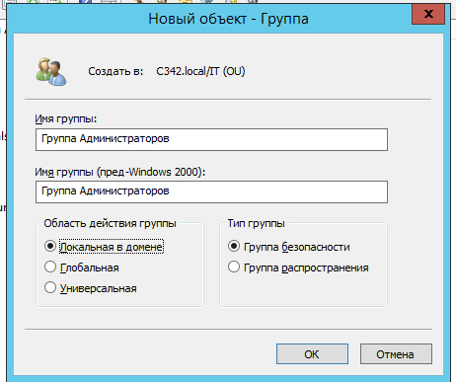

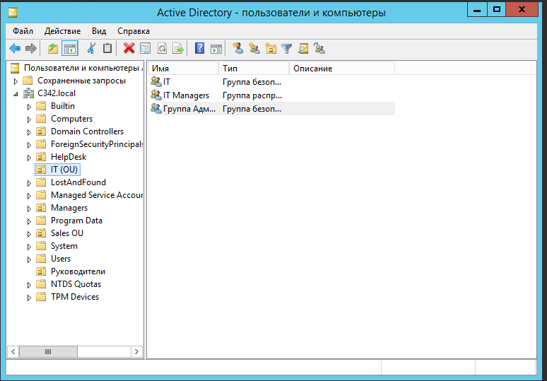

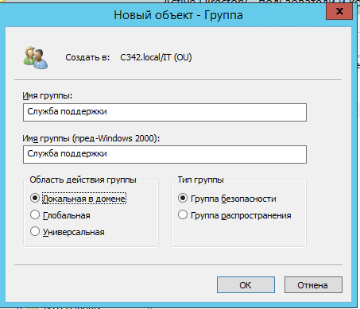

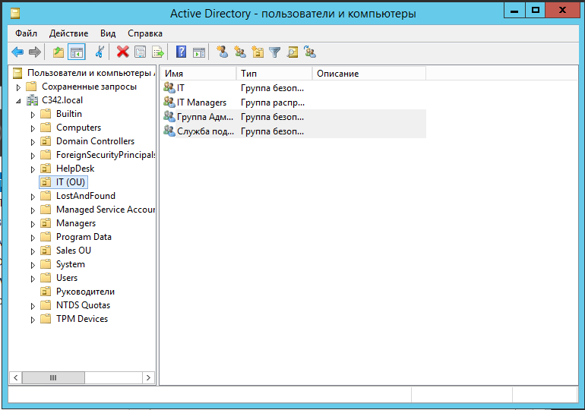

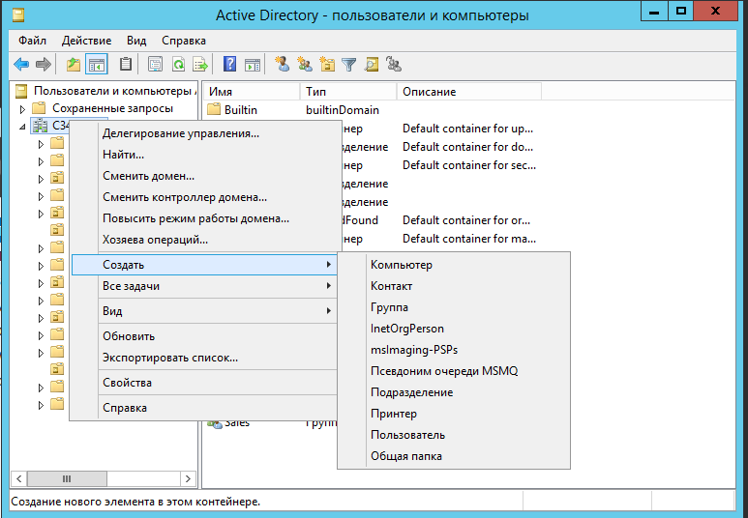

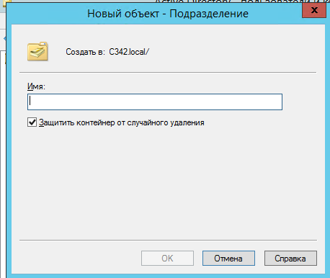

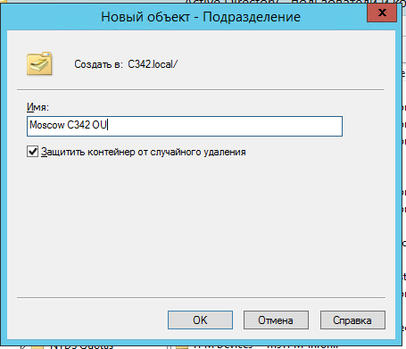

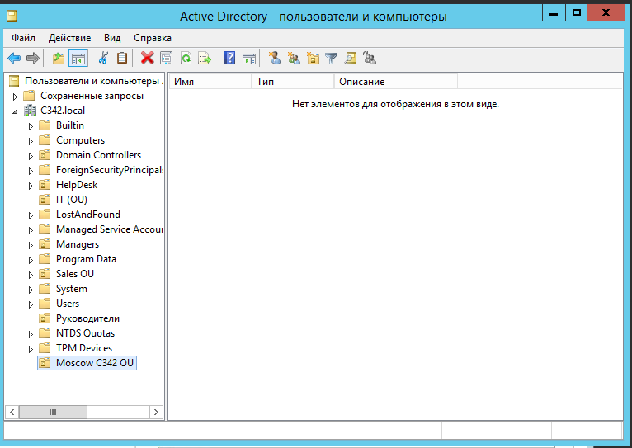

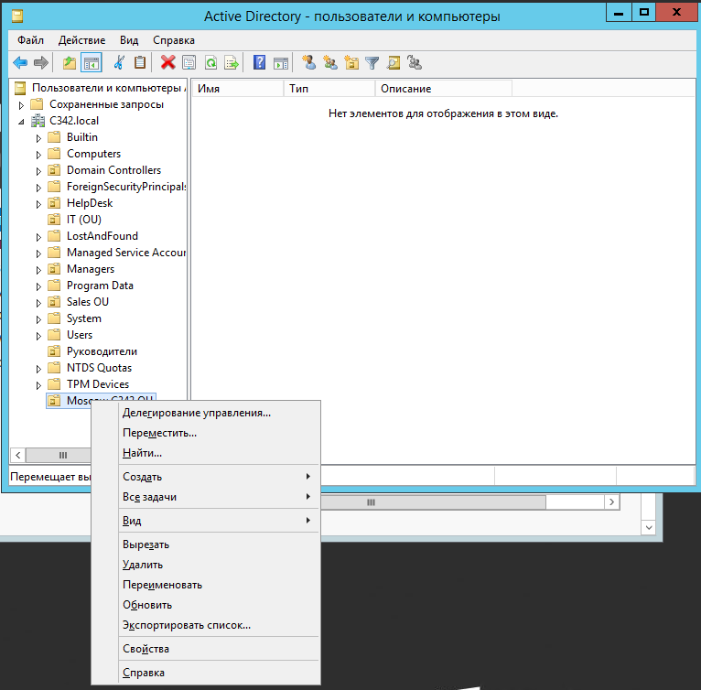

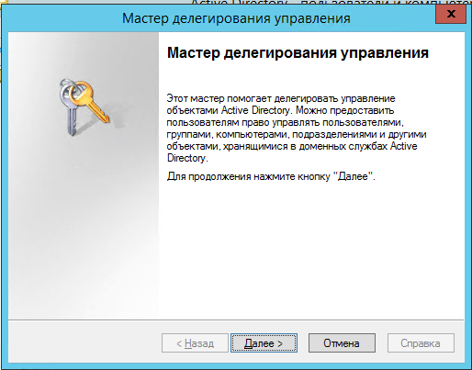

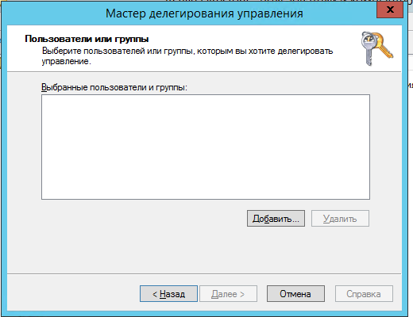

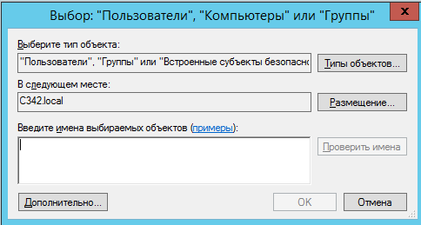

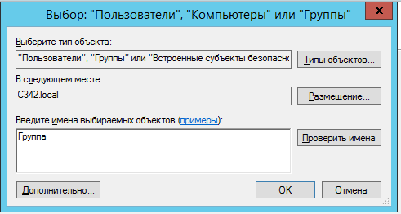

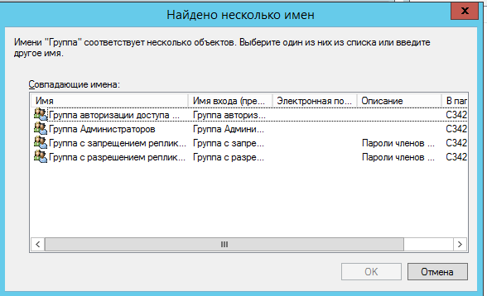

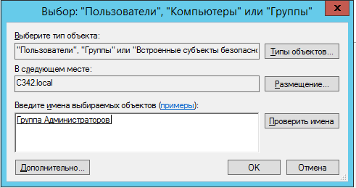

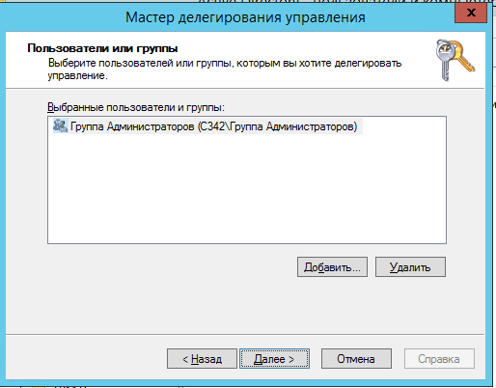

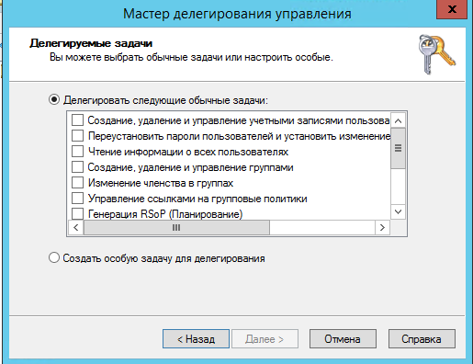

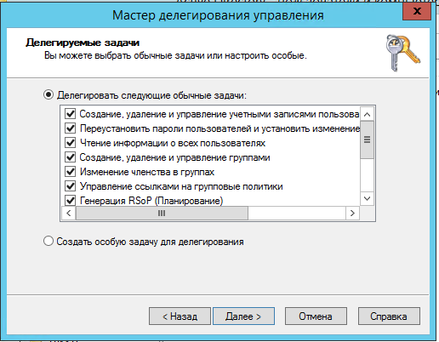

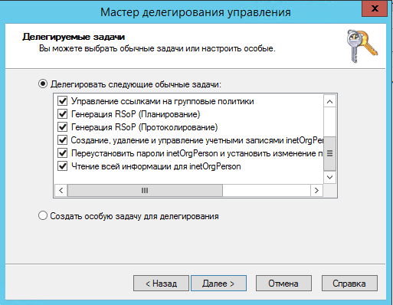

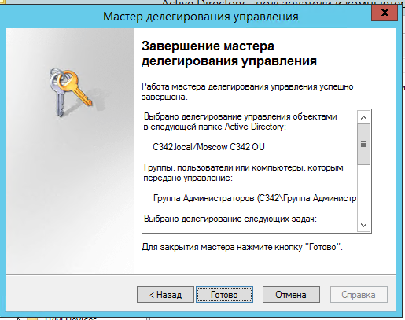

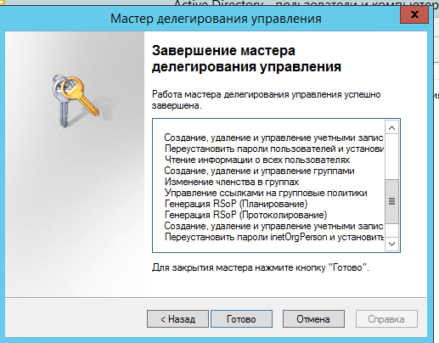

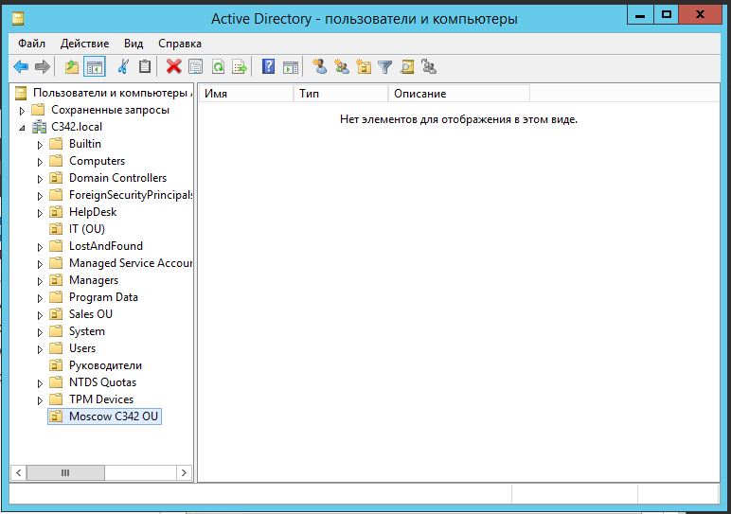

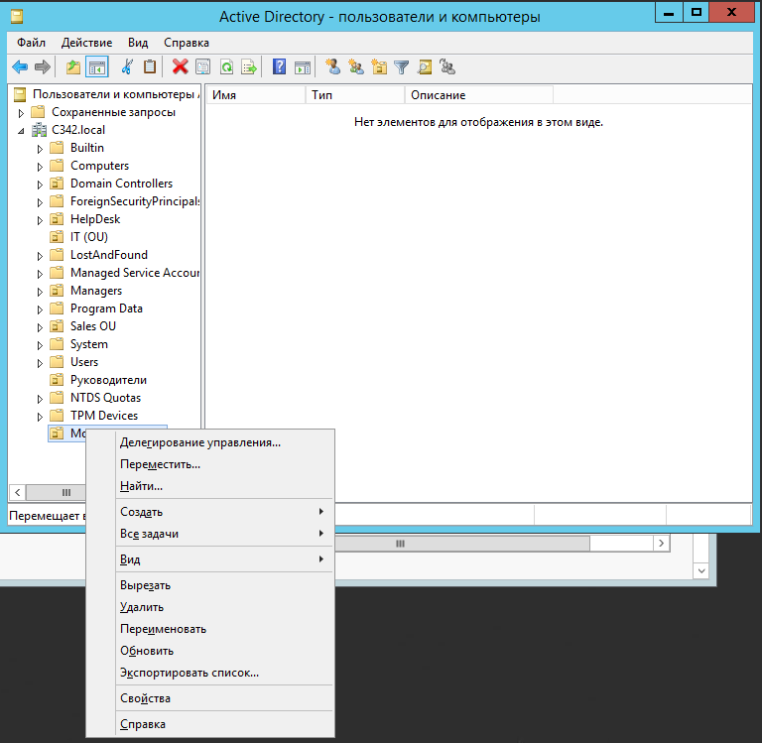

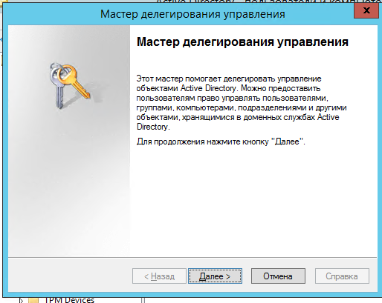

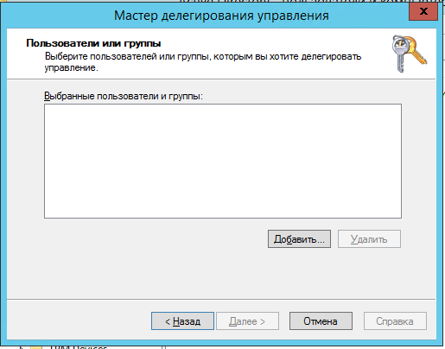

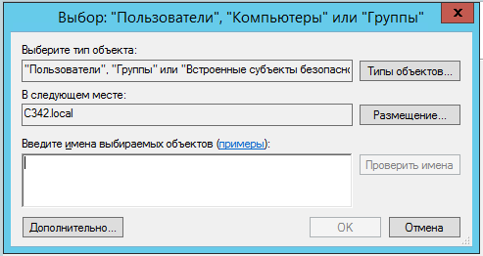

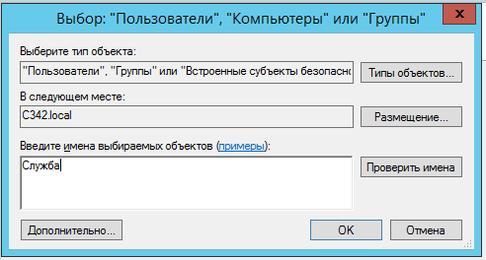

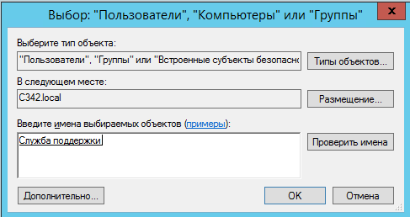

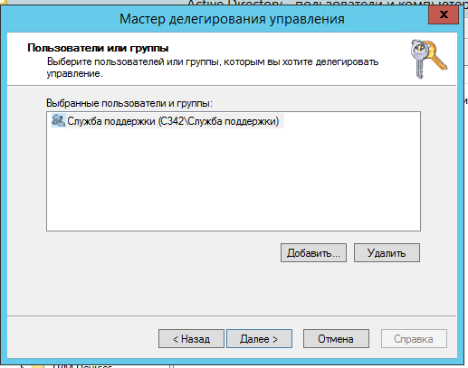

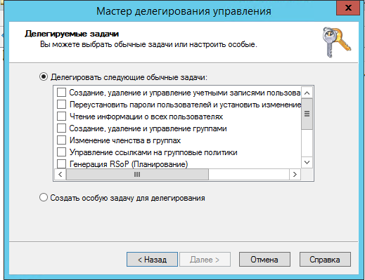

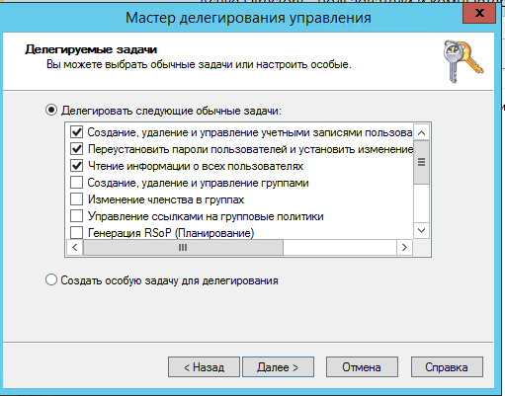

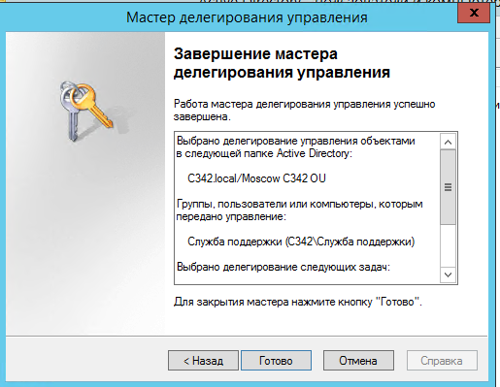

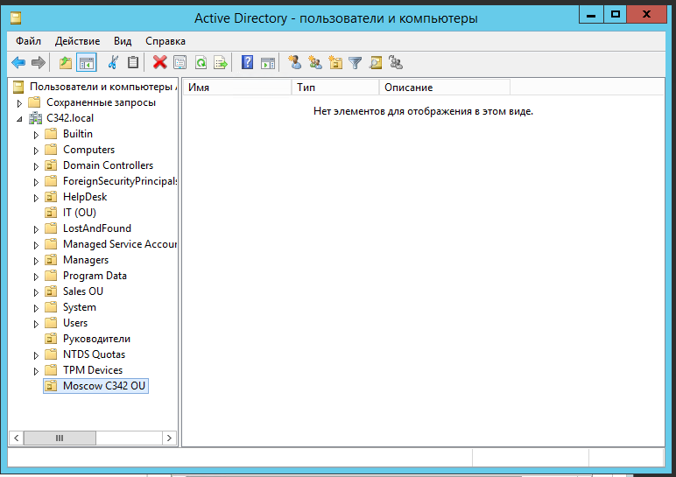

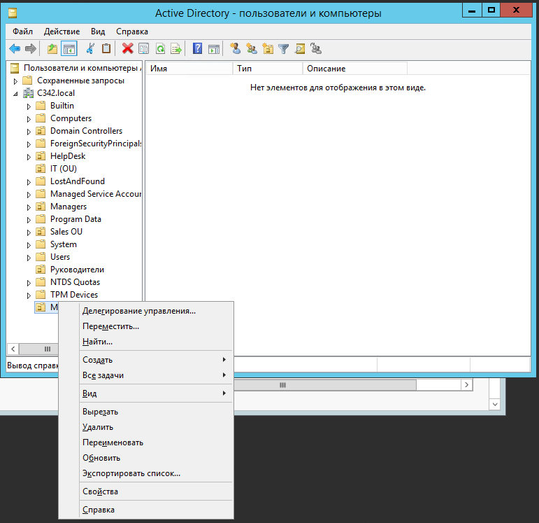

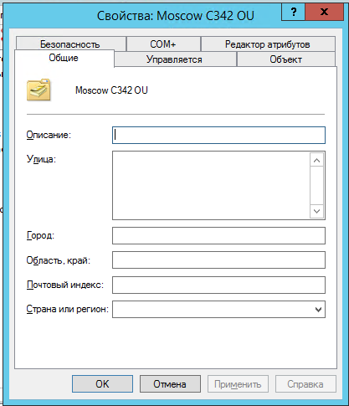

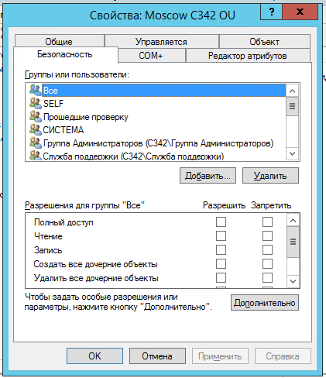

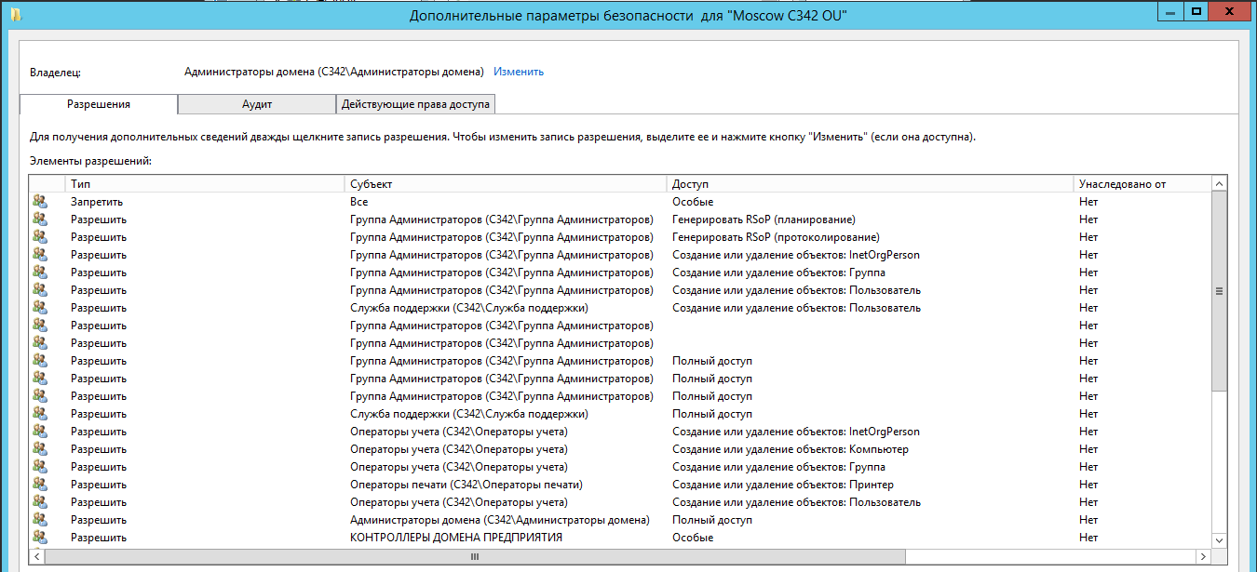

## Упражнение 2: Создание и настройка учетных записей пользователей в AD DS

У вас есть список новых пользователей для филиала, и вам нужно создать для них учетные записи пользователей.

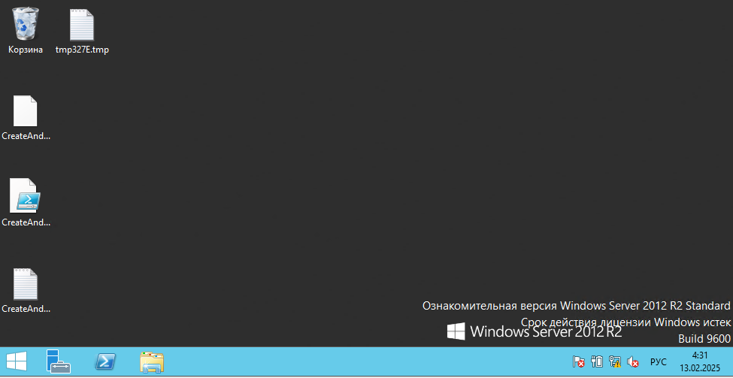

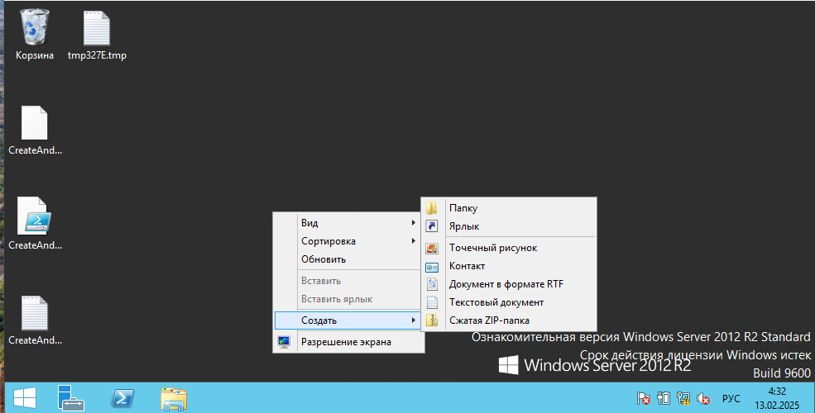

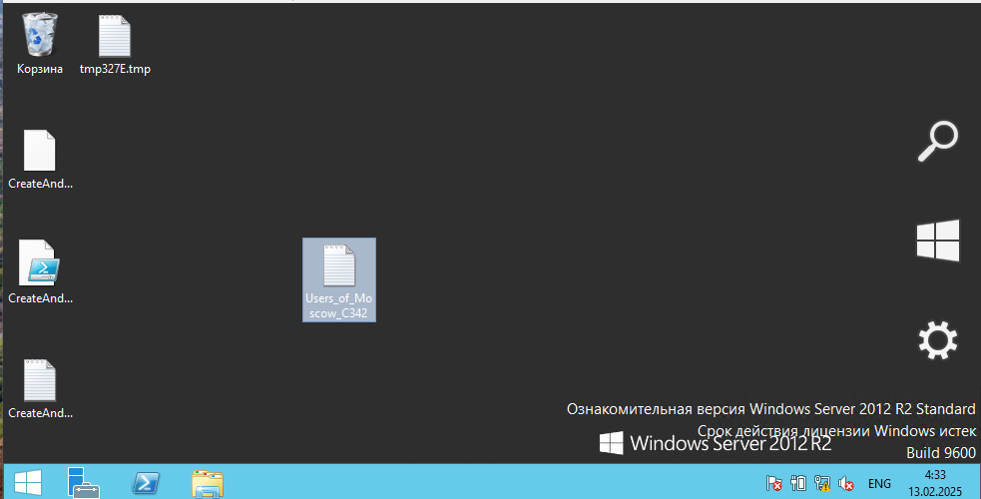

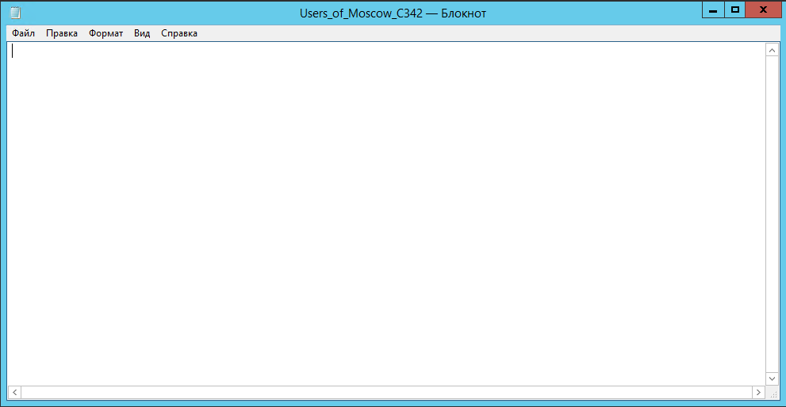

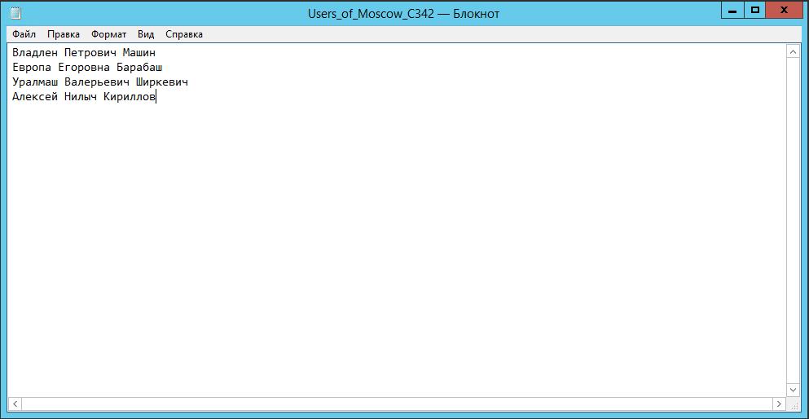

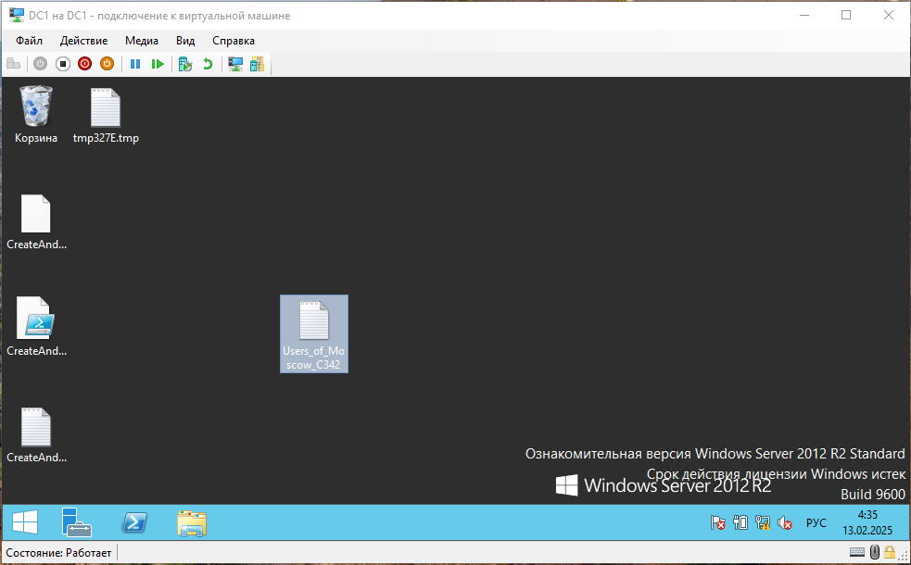

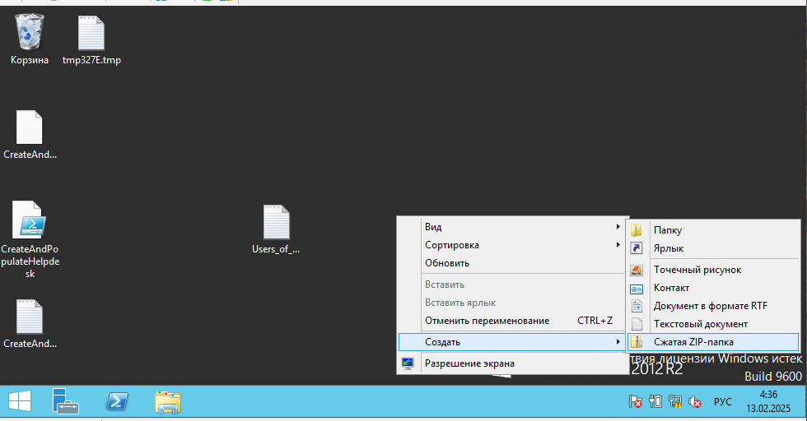

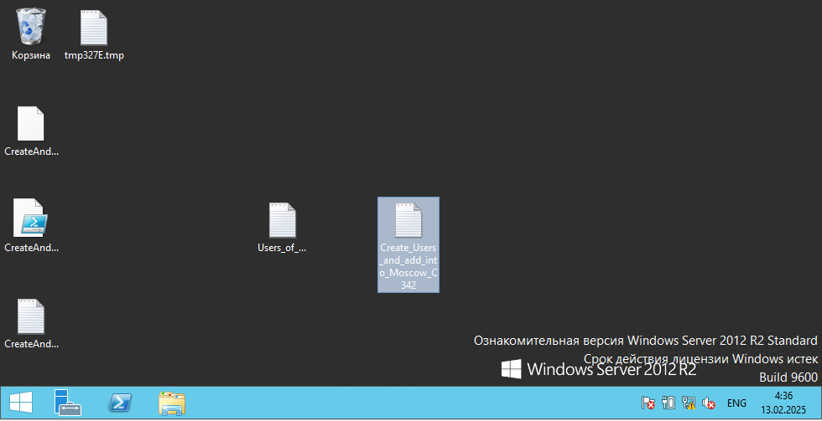

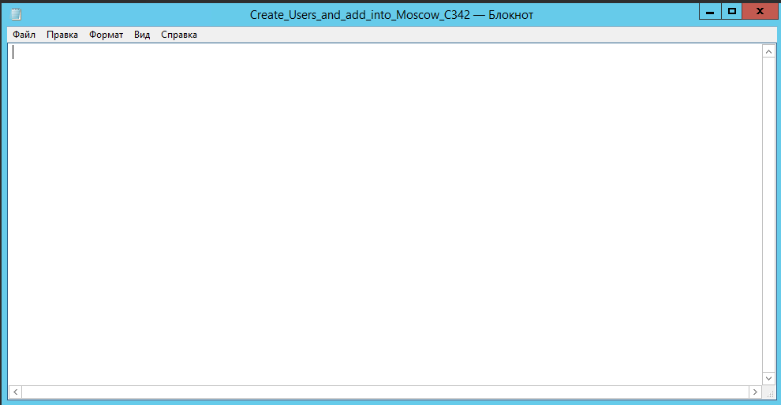

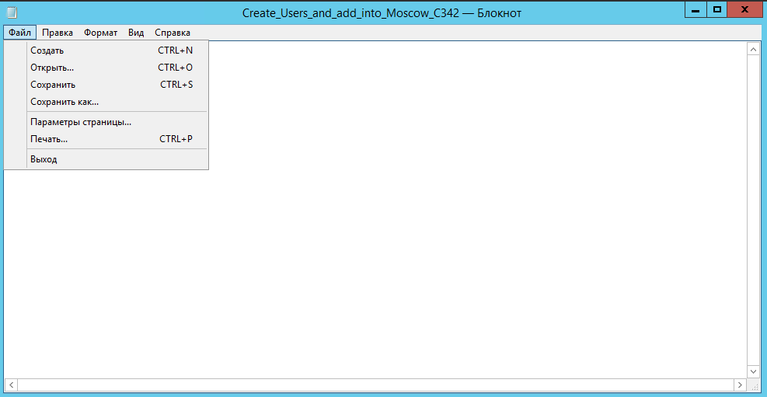

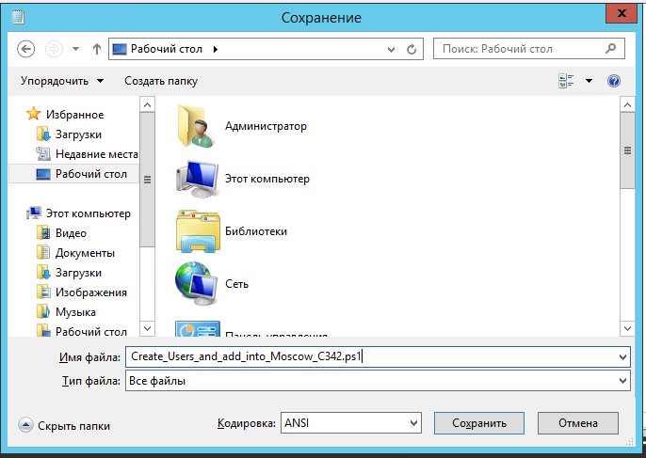

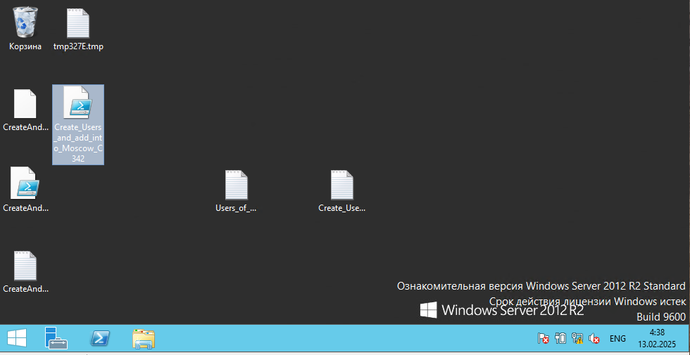

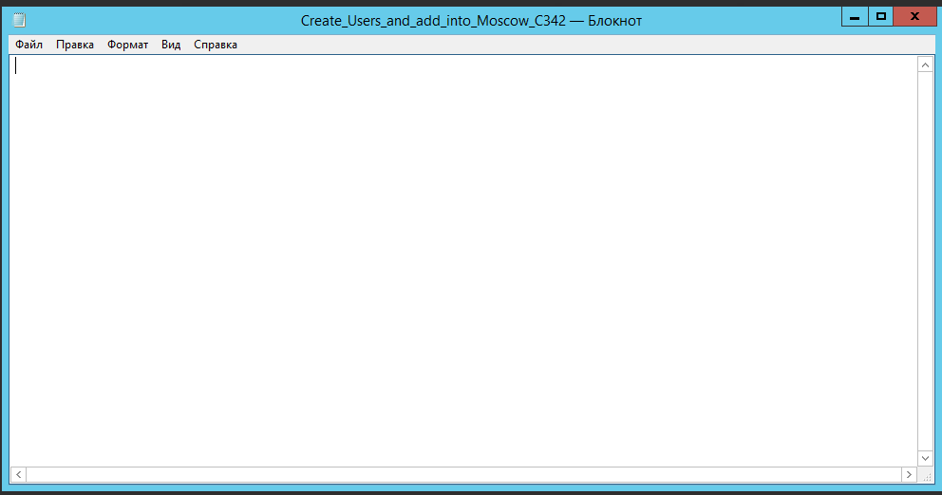

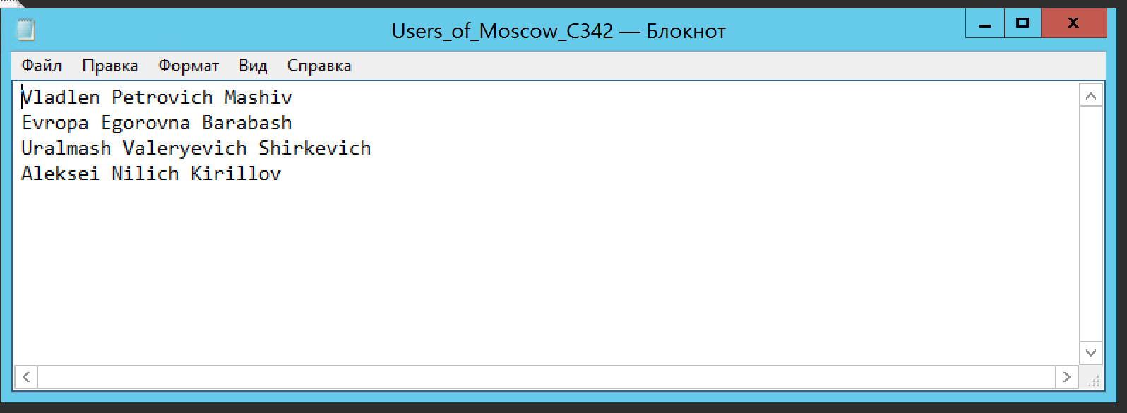

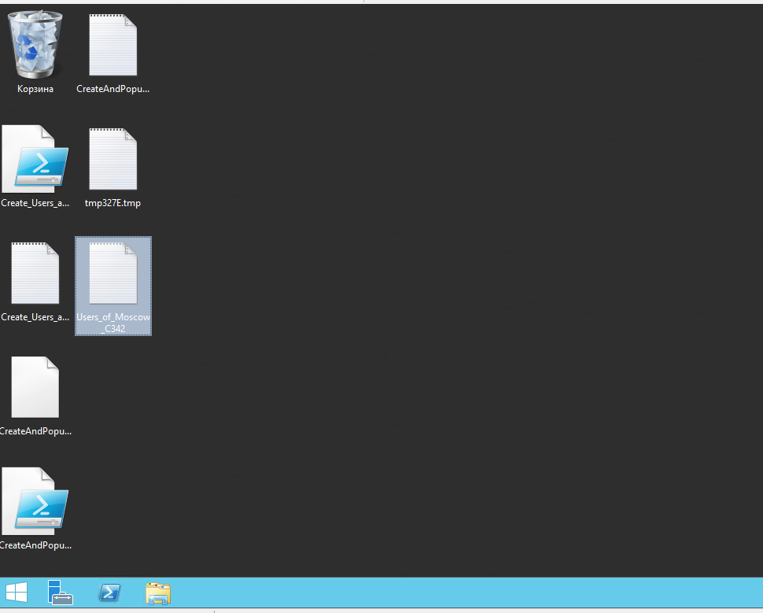

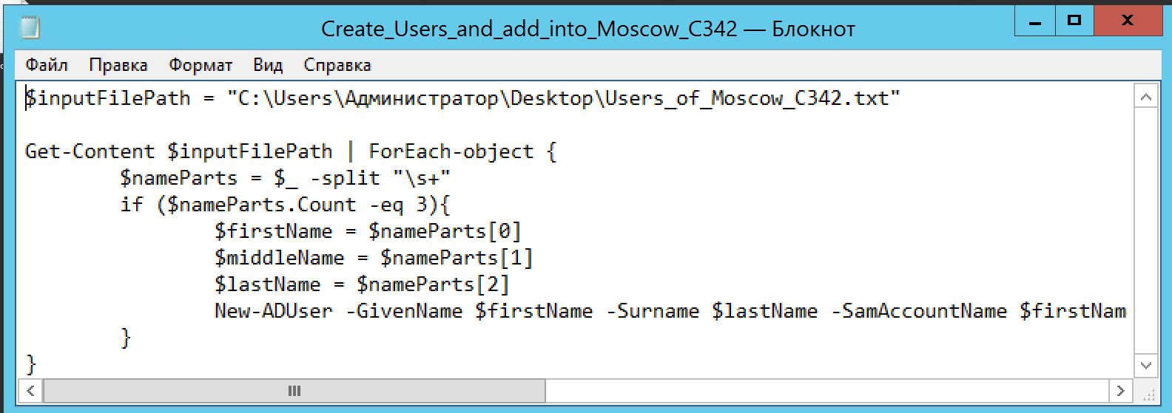



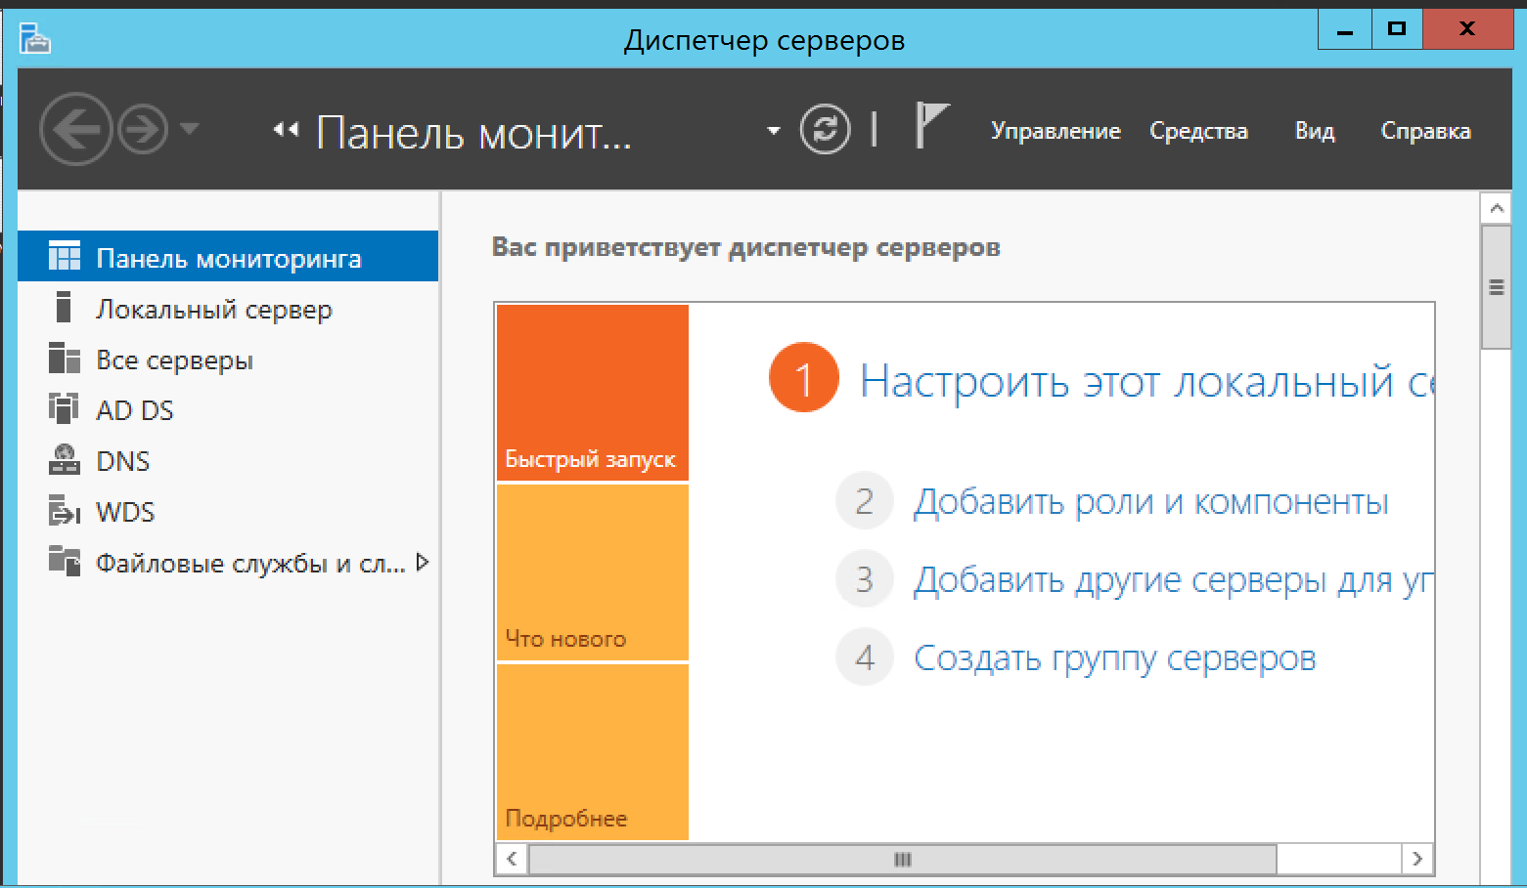

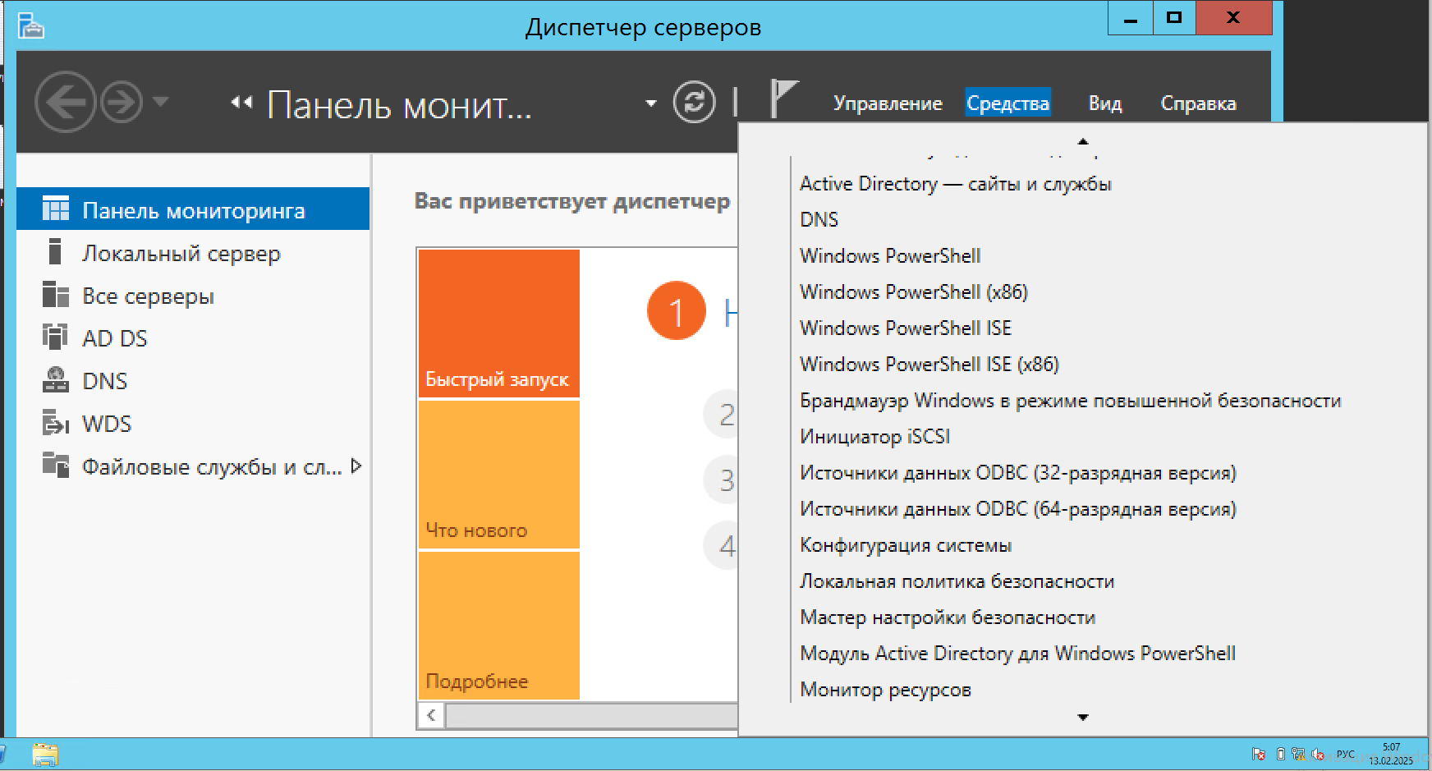

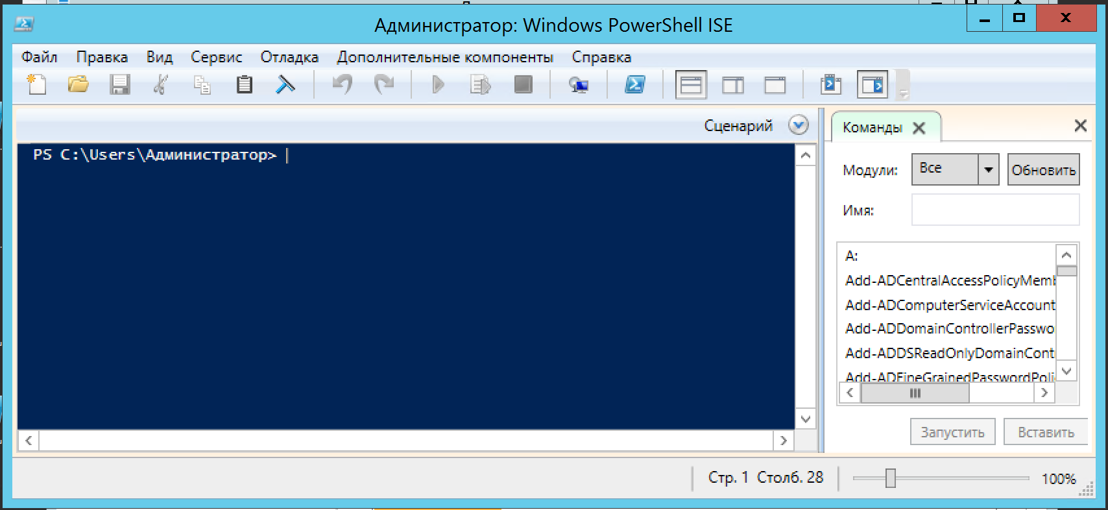

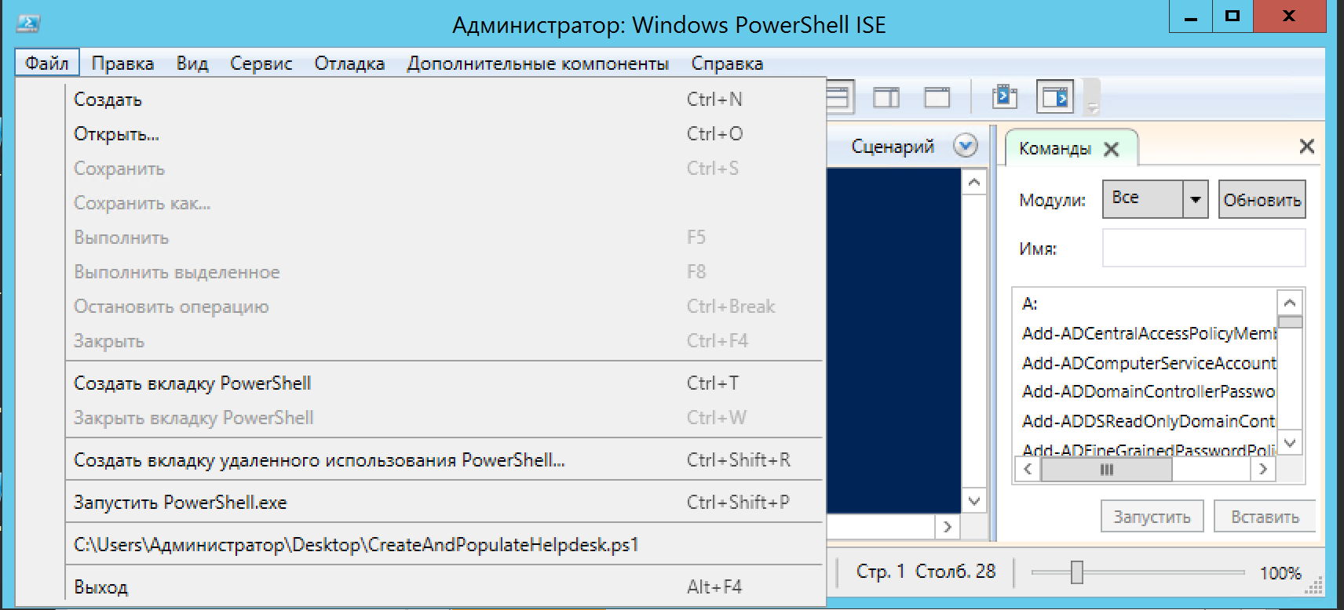

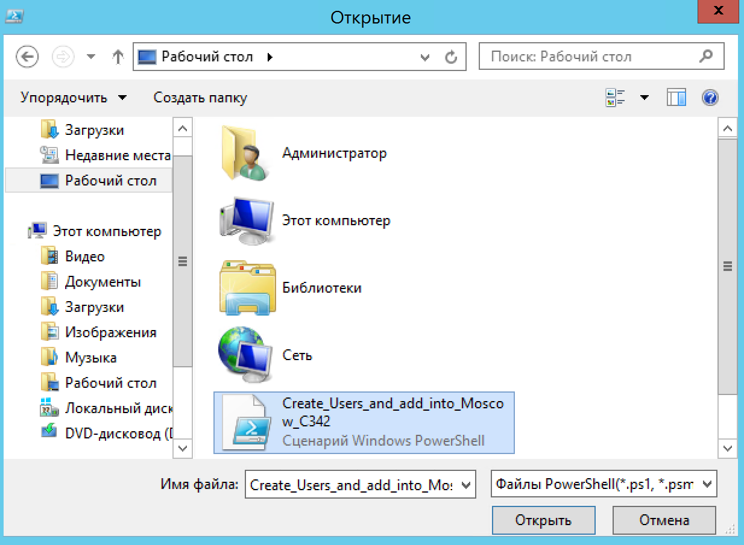

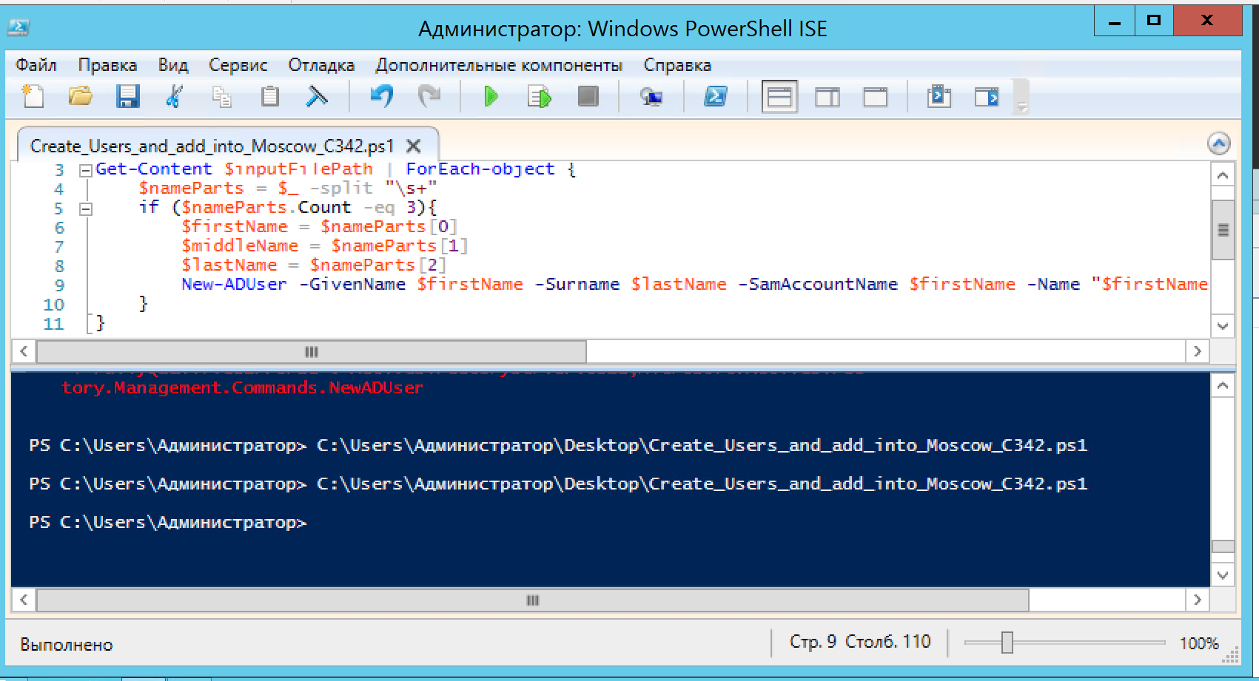

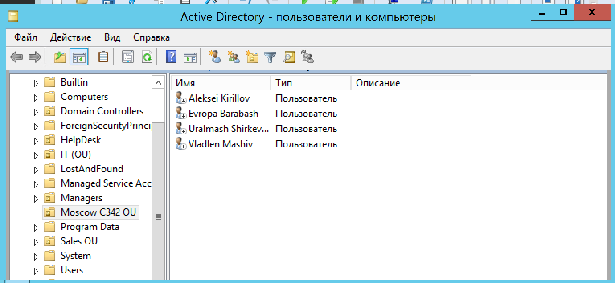

## Упражнение 3: Управление объектами компьютеров в AD DS

Рабочая станция потеряла подключение к домену и не может правильно аутентифицировать пользователей. Когда пользователи пытаются получить доступ к ресурсам с этой рабочей станции, доступ отклоняется. Вам необходимо сбросить учетную запись компьютера, чтобы заново создать доверительные отношения между клиентом и доменом.

Вы работали в A. Datum Corporation в качестве специалиста по поддержке настольных компьютеров и посещали настольные компьютеры для устранения неполадок приложений и сети. Недавно вы приняли повышение в группу поддержки серверов. Одним из ваших первых заданий является настройка службы инфраструктуры для нового филиала.

Чтобы начать развертывание нового филиала, вы готовите объекты AD DS. В рамках этой подготовки вам необходимо создать OU для филиала и делегировать разрешение на управление им. Затем вам необходимо создать пользователей и группы для нового филиала. Наконец, вам необходимо сбросить безопасный канал для учетной записи компьютера, которая потеряла подключение к домену в филиале.

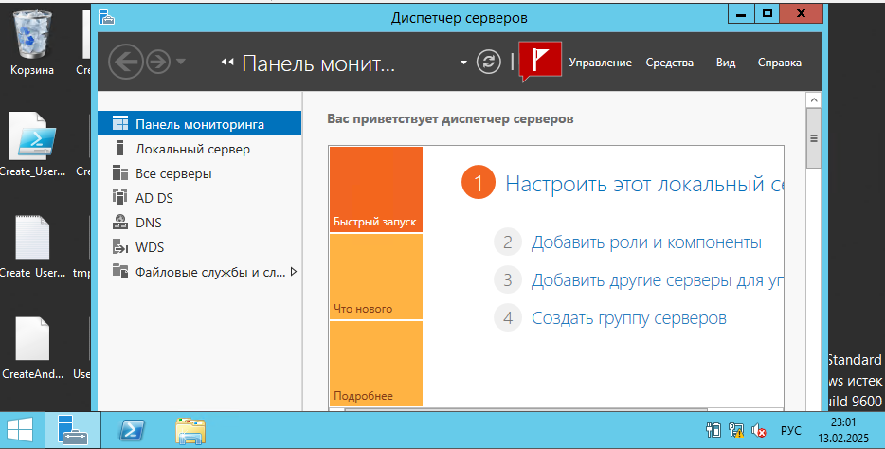

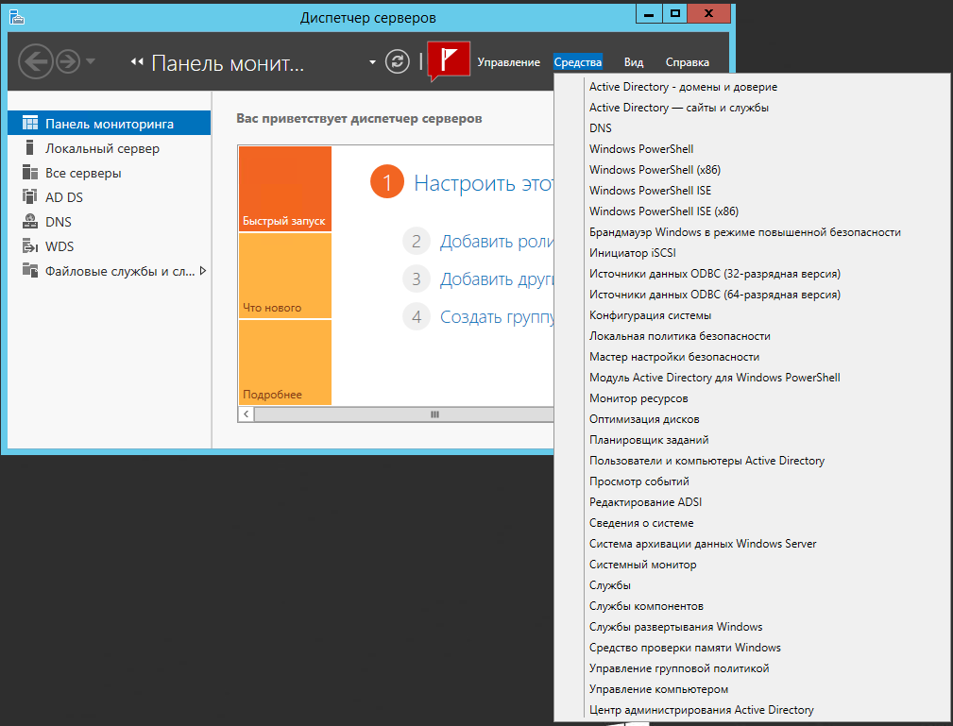

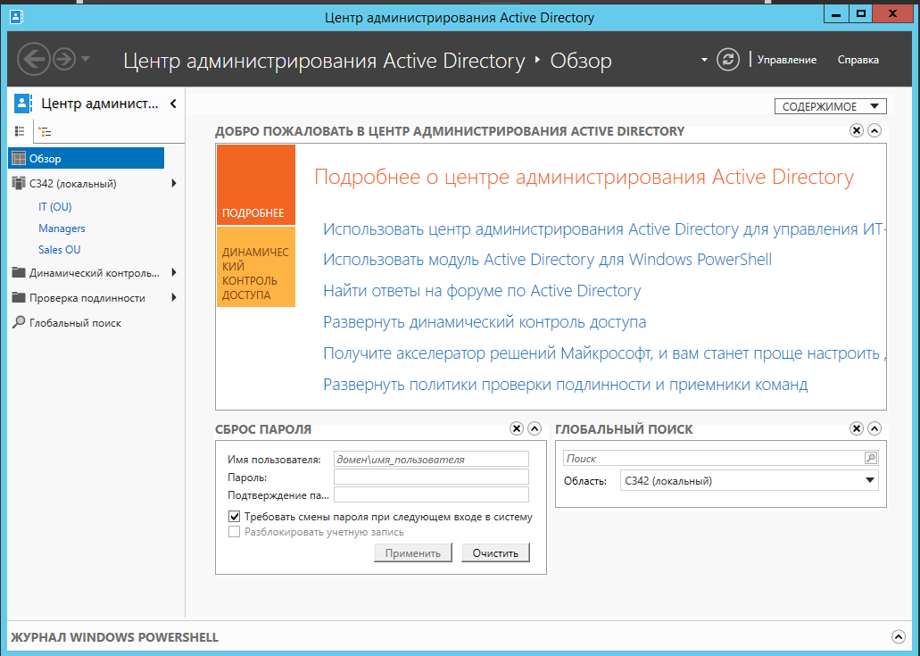

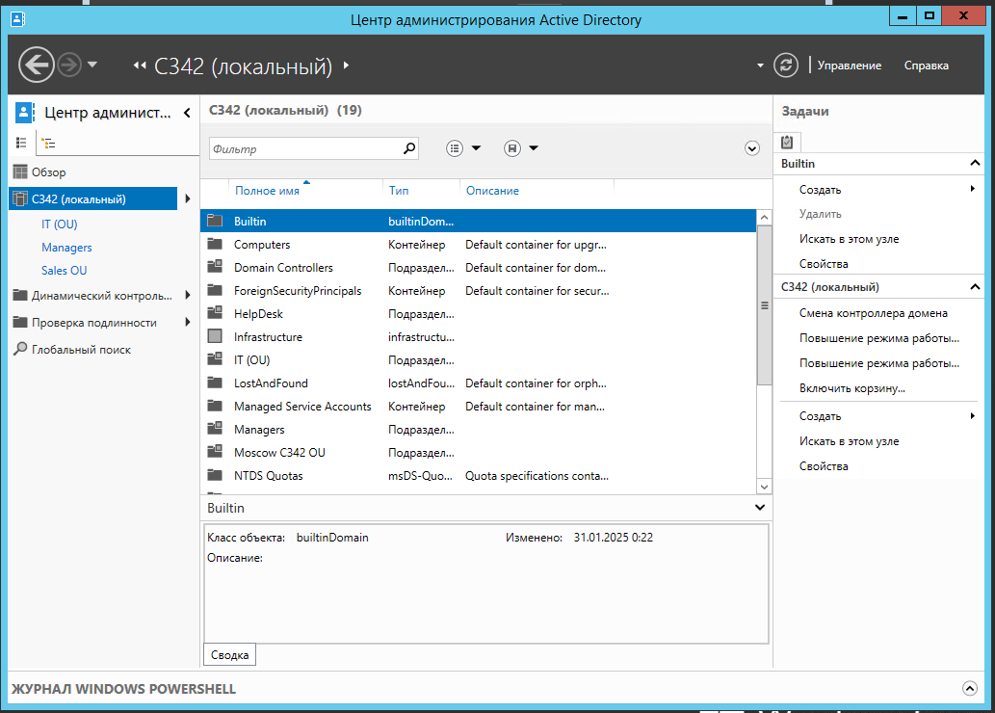

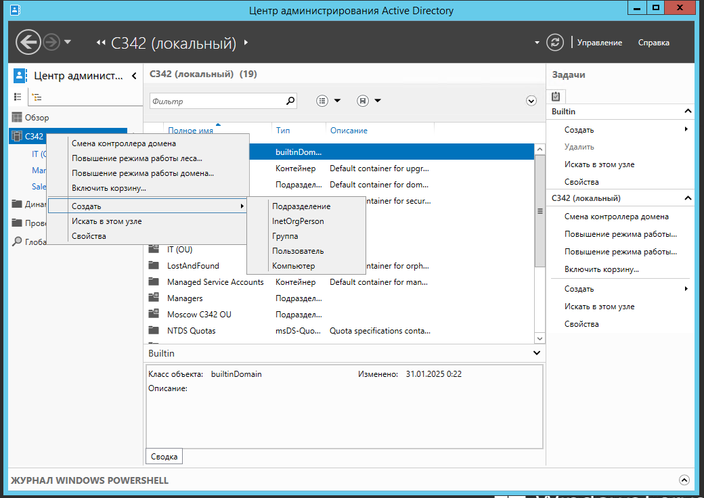

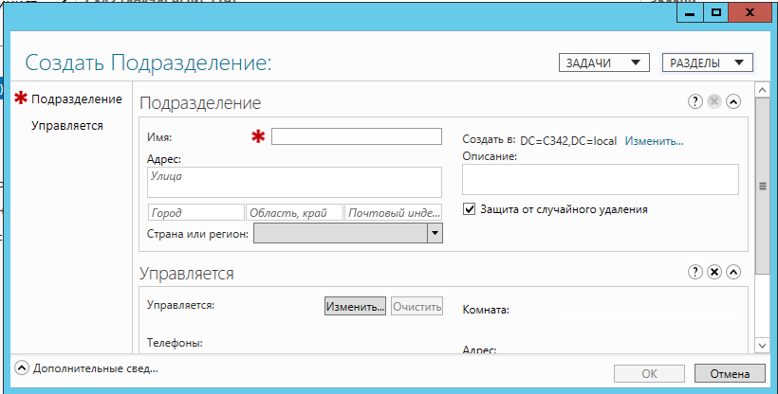

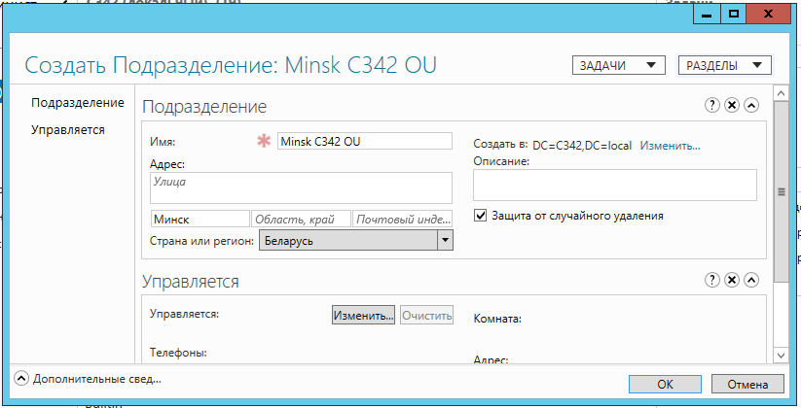

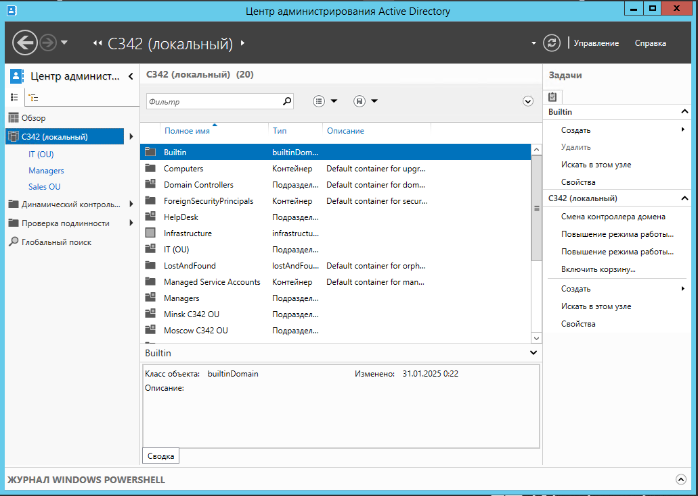

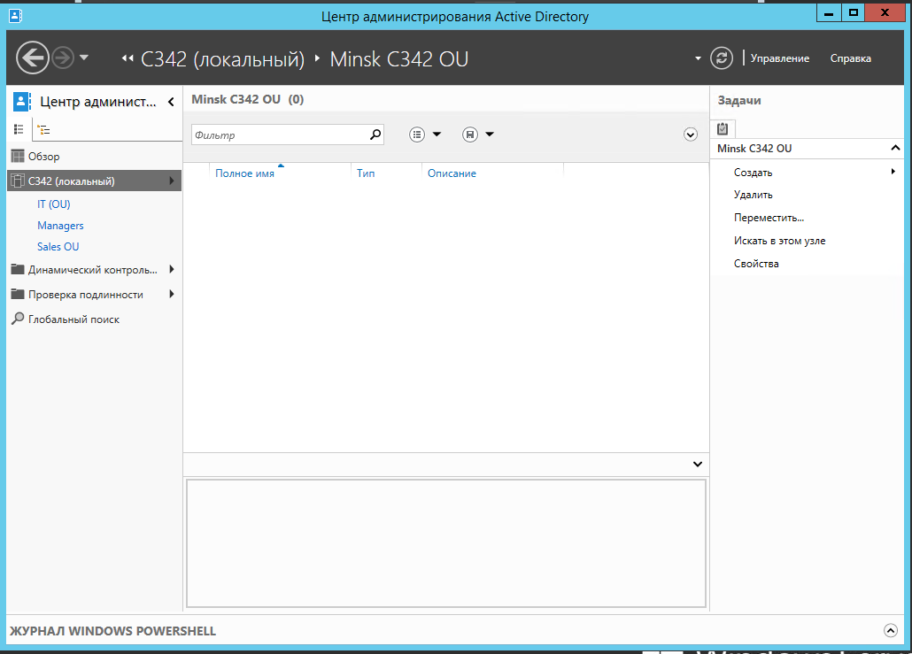

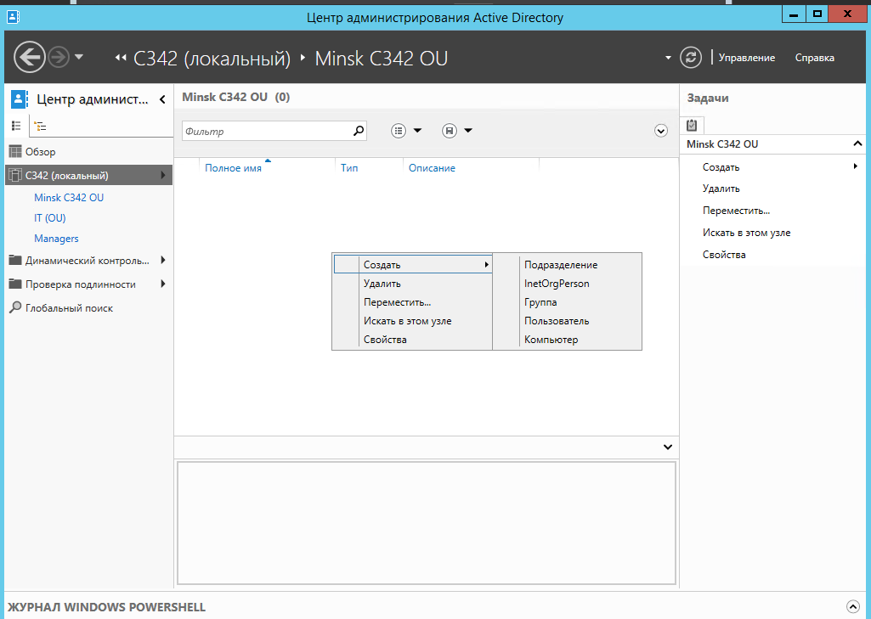

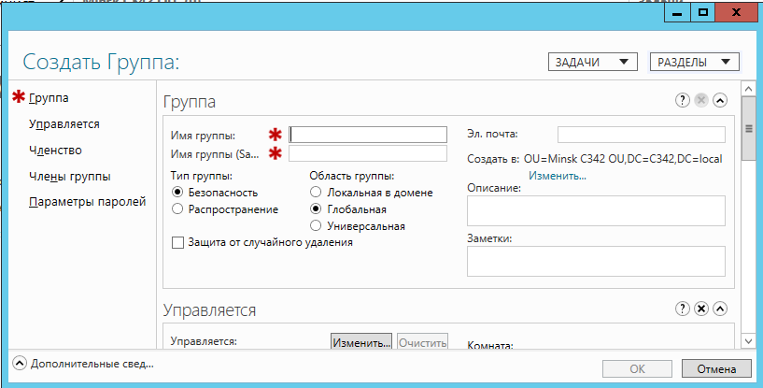

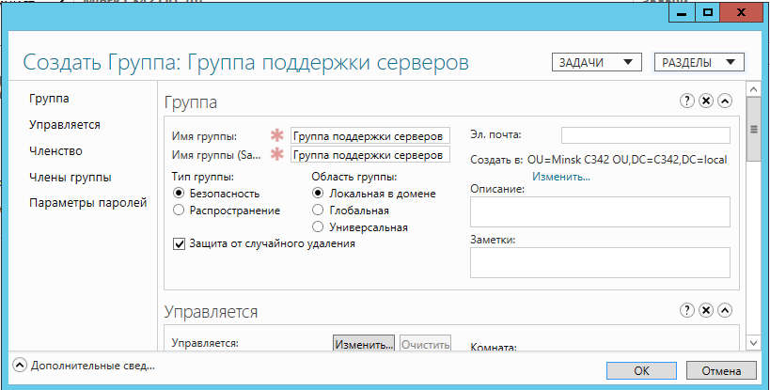

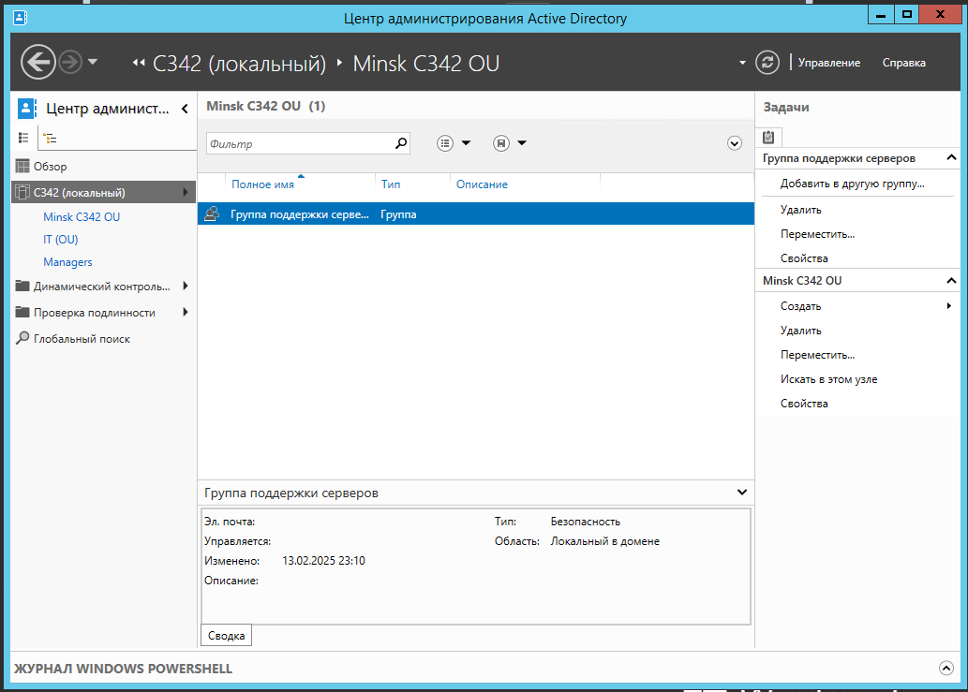

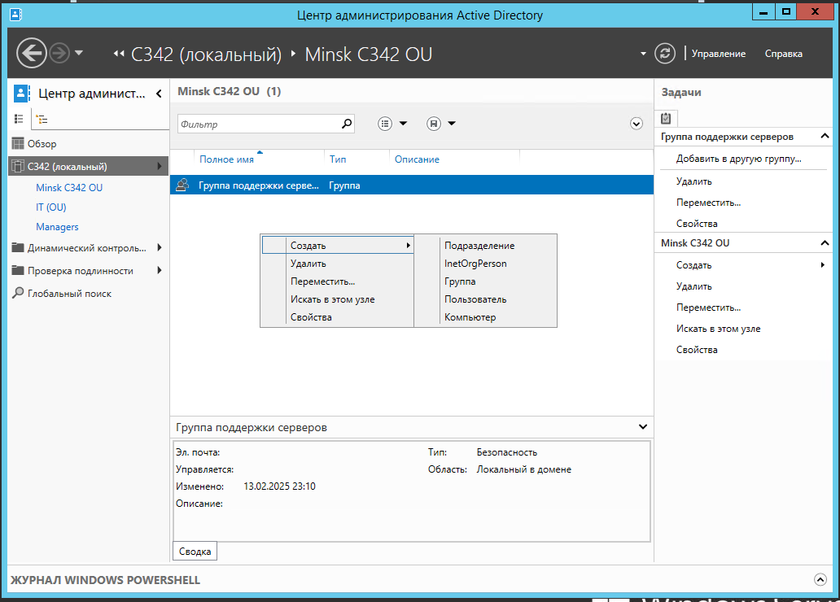

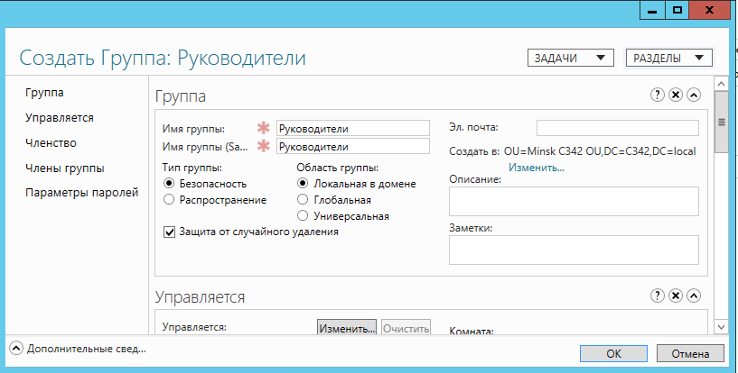

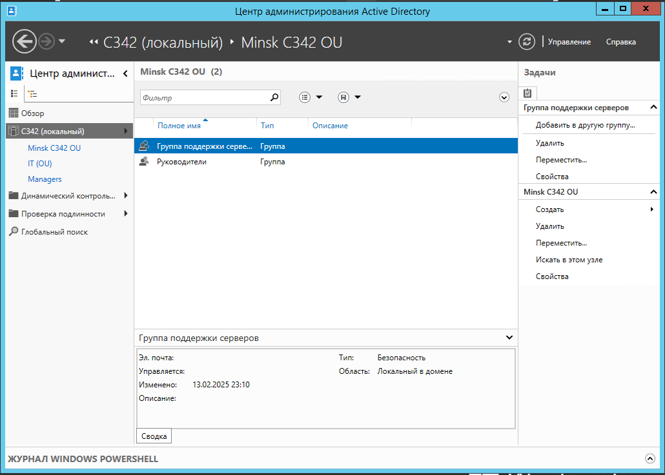

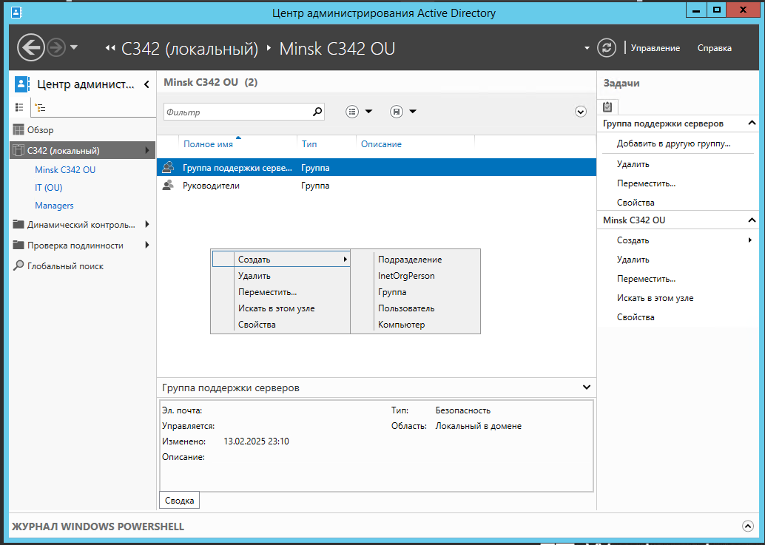

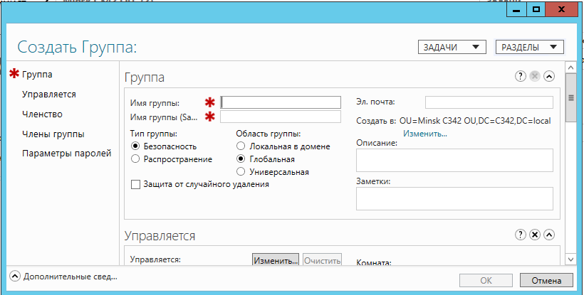

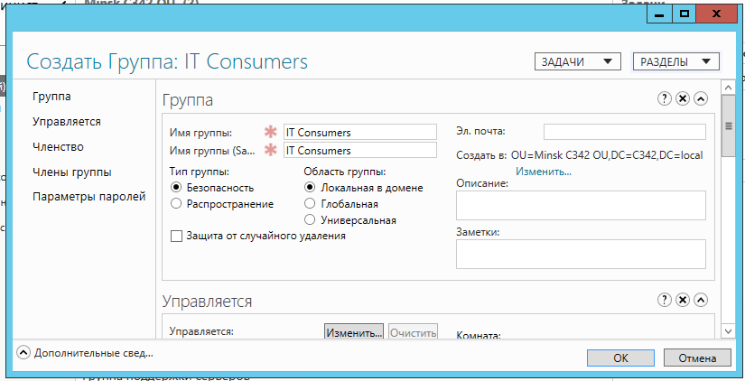

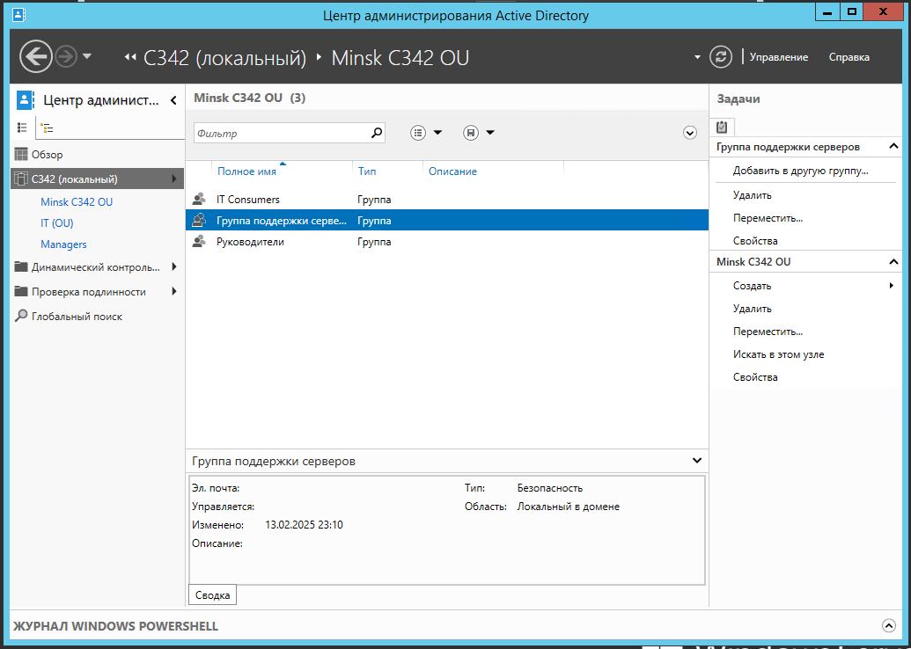

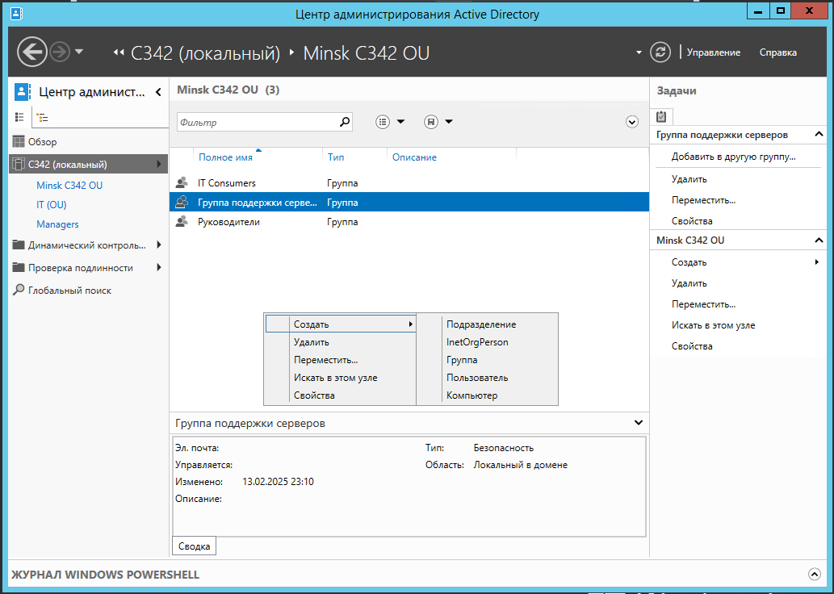

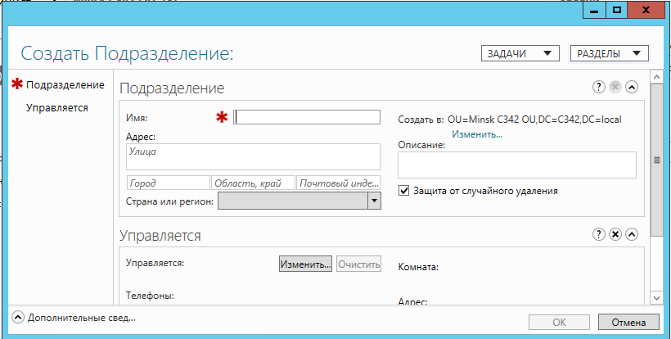

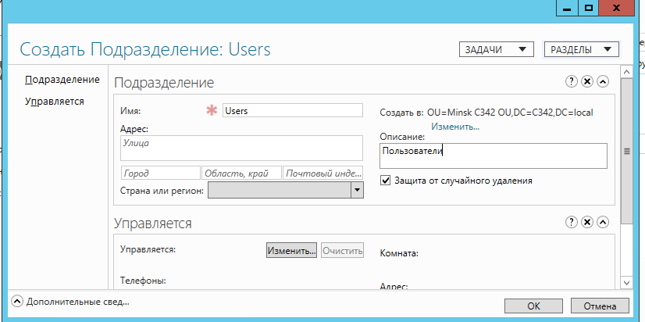

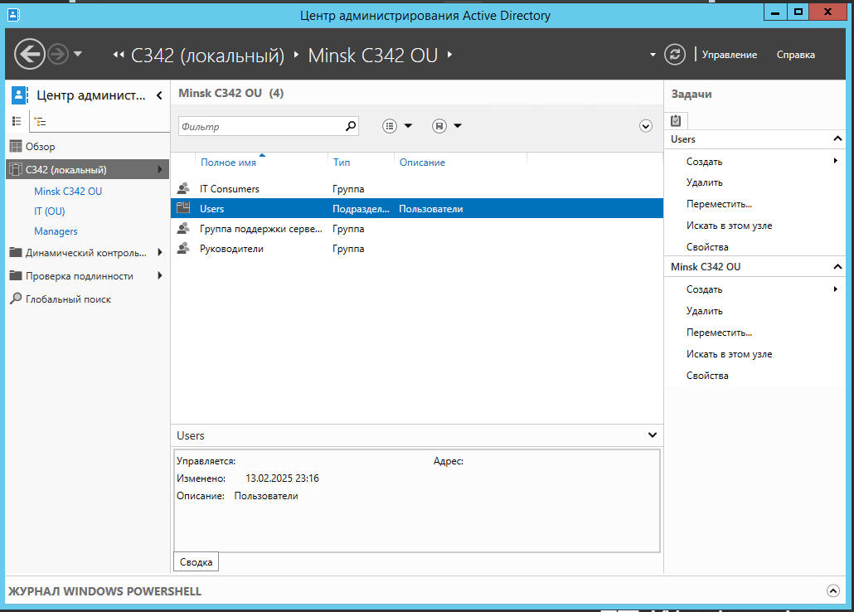

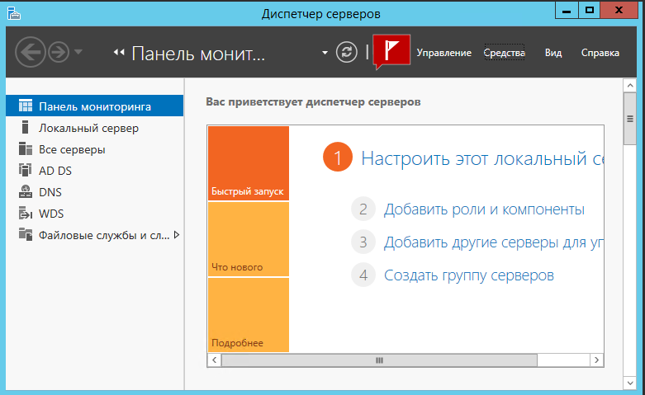

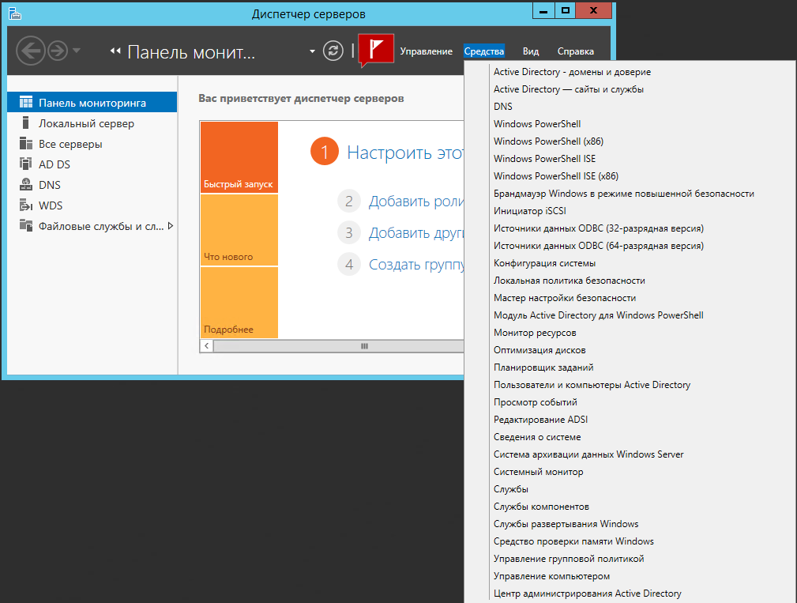

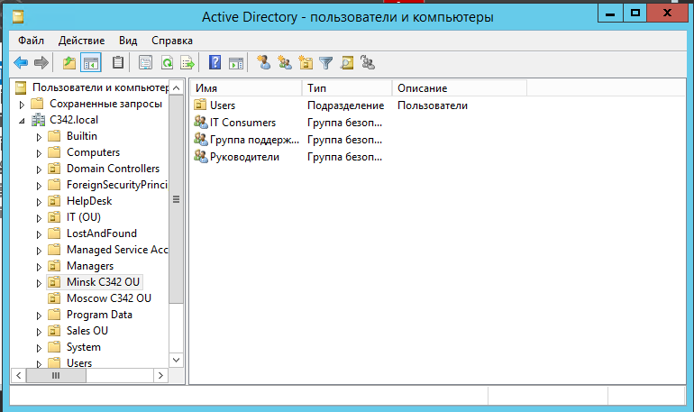

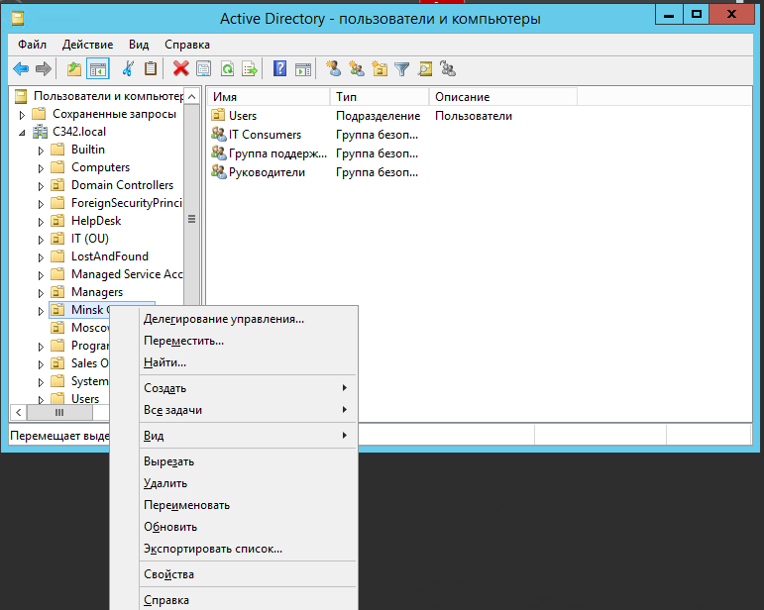

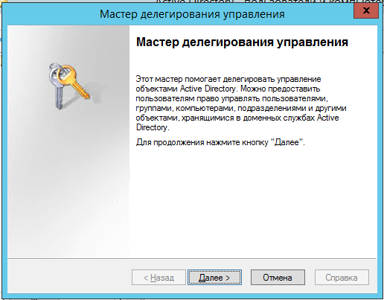

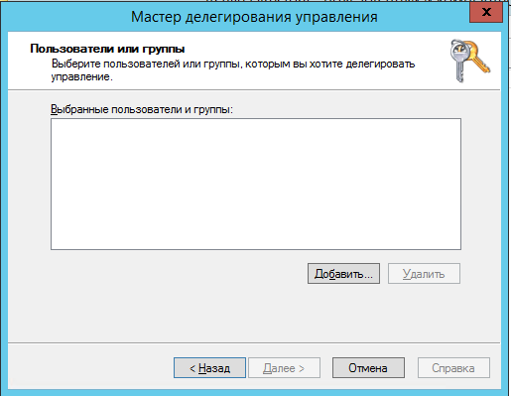

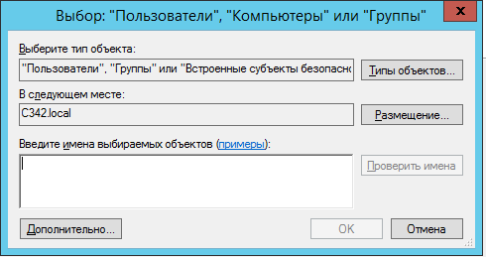

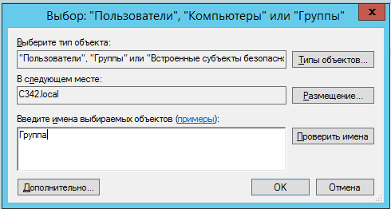

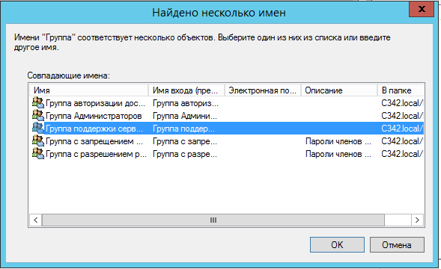

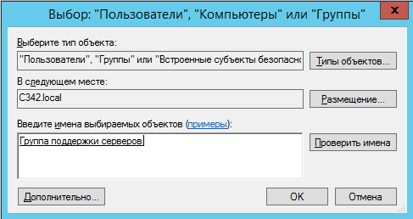

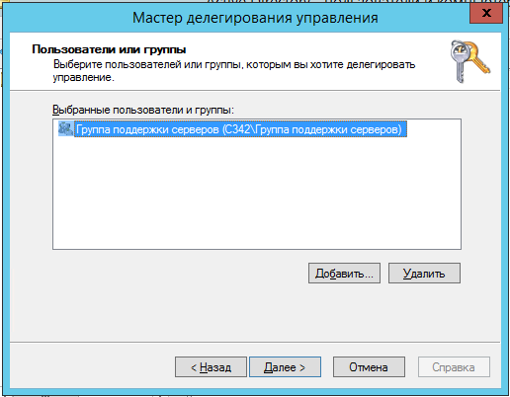

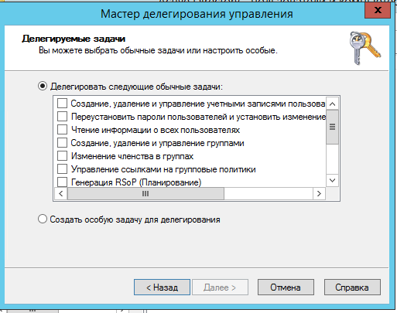

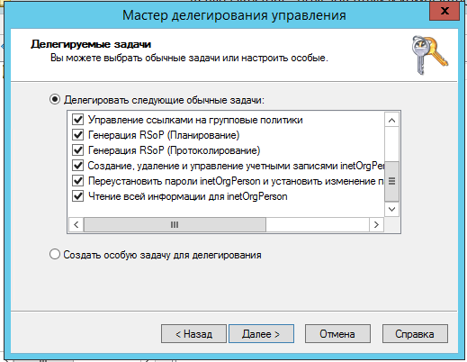

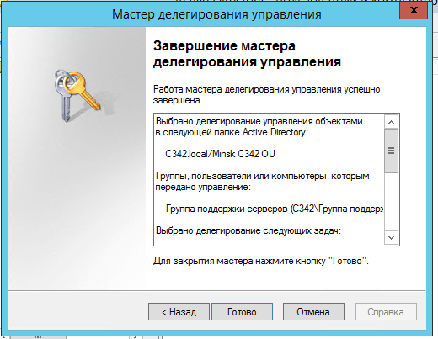

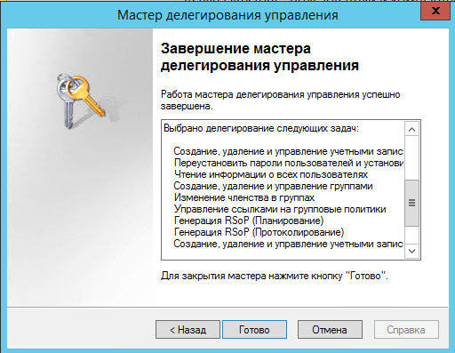

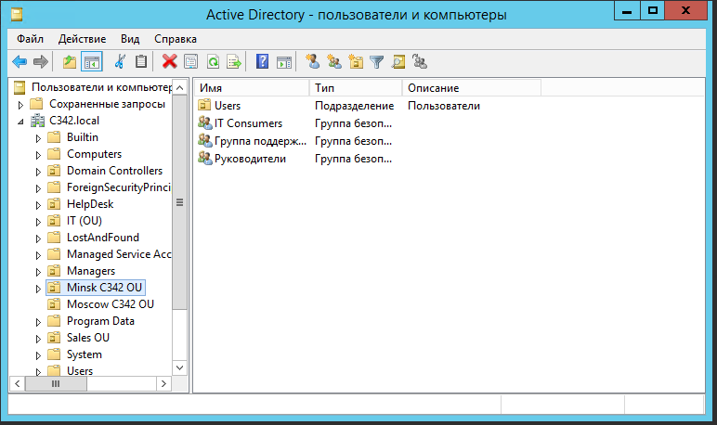

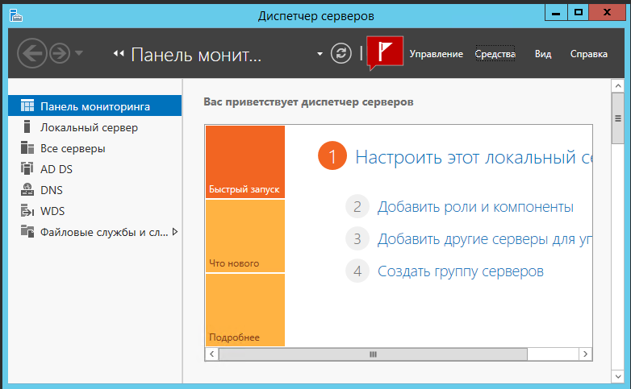

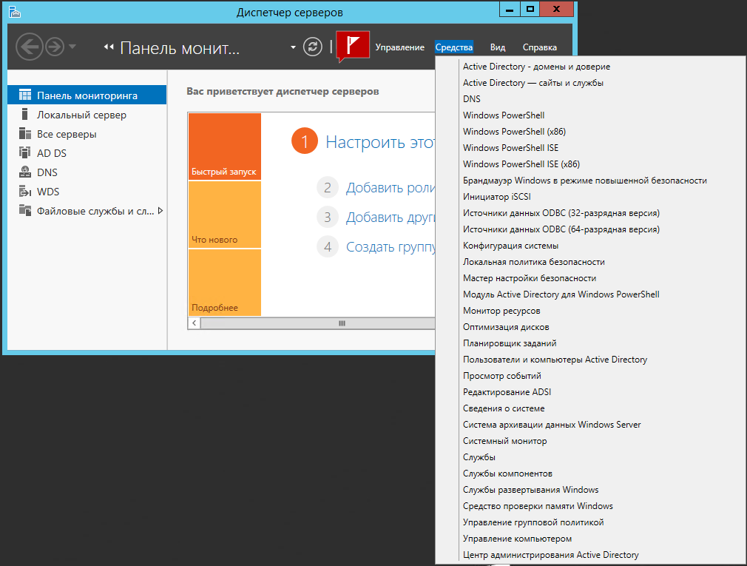

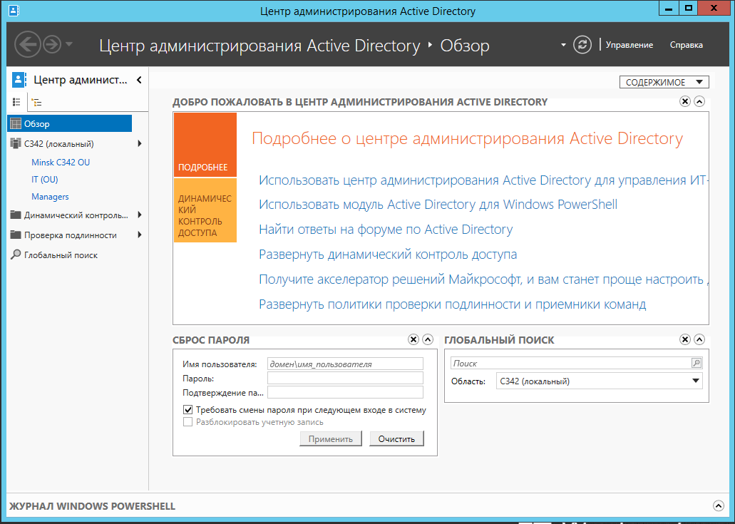

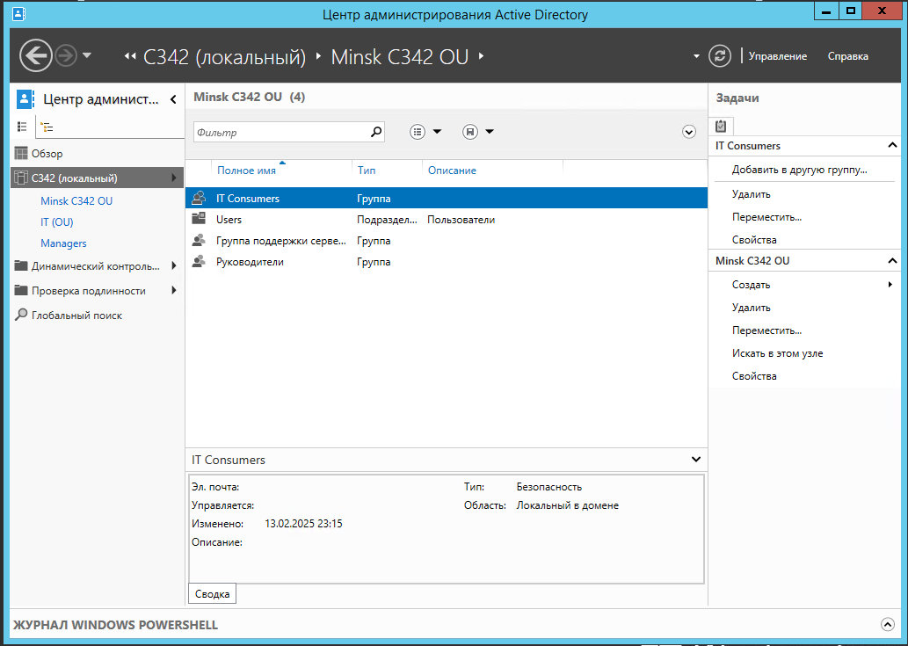

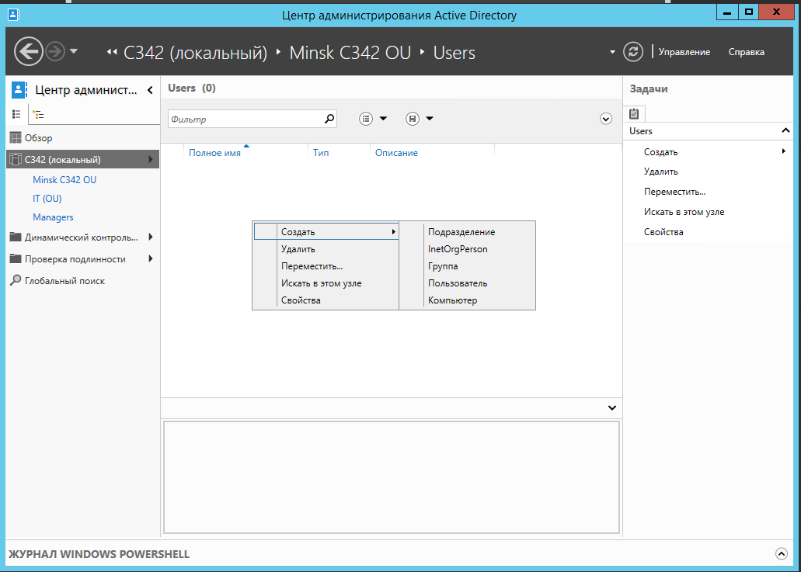

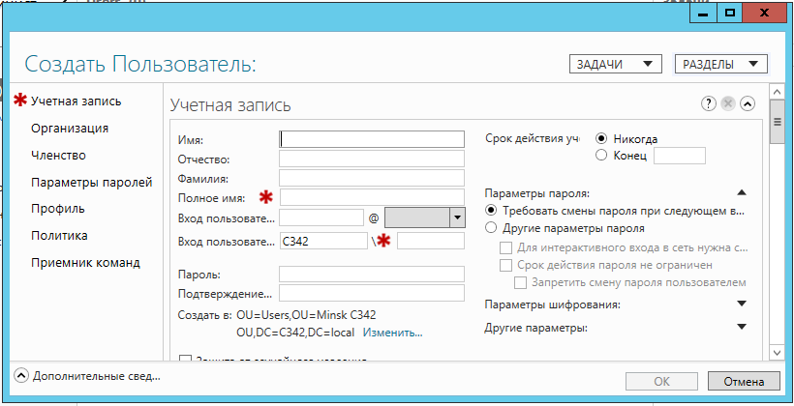

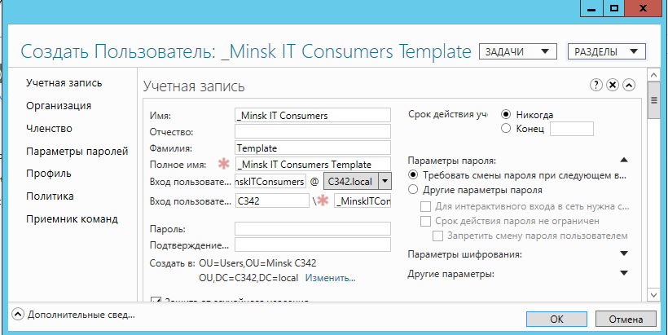

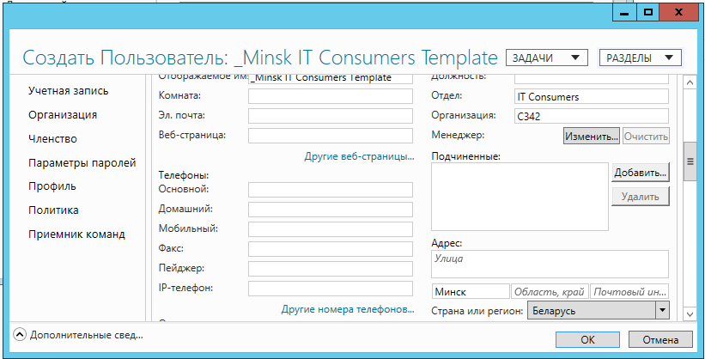

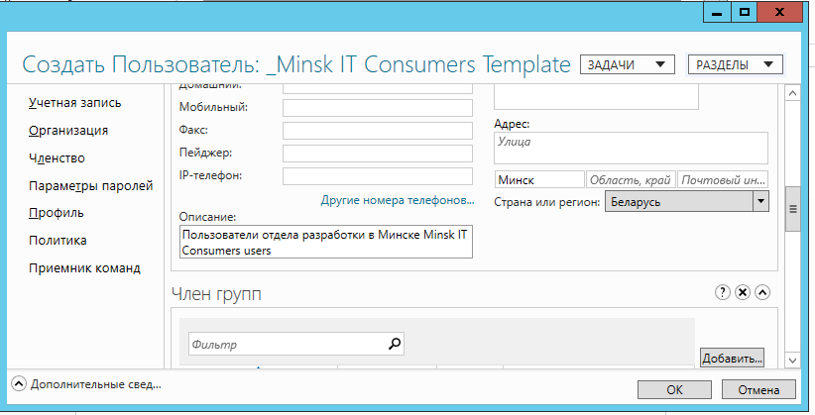

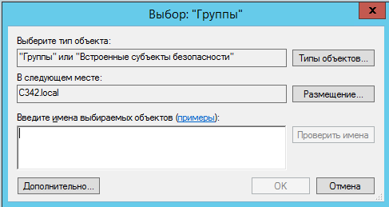

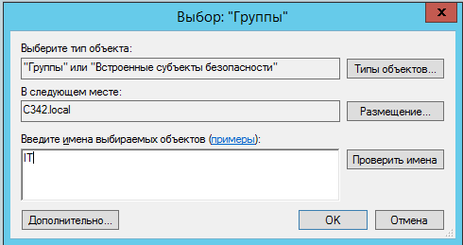

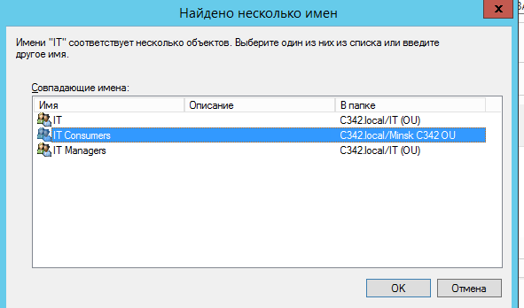

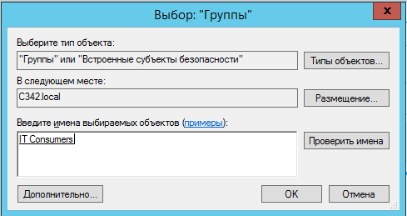

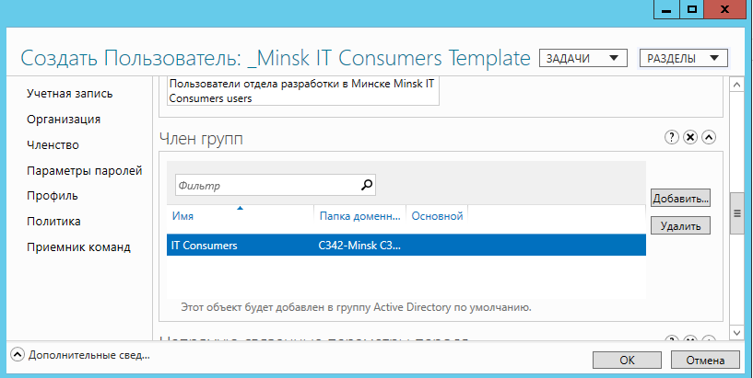

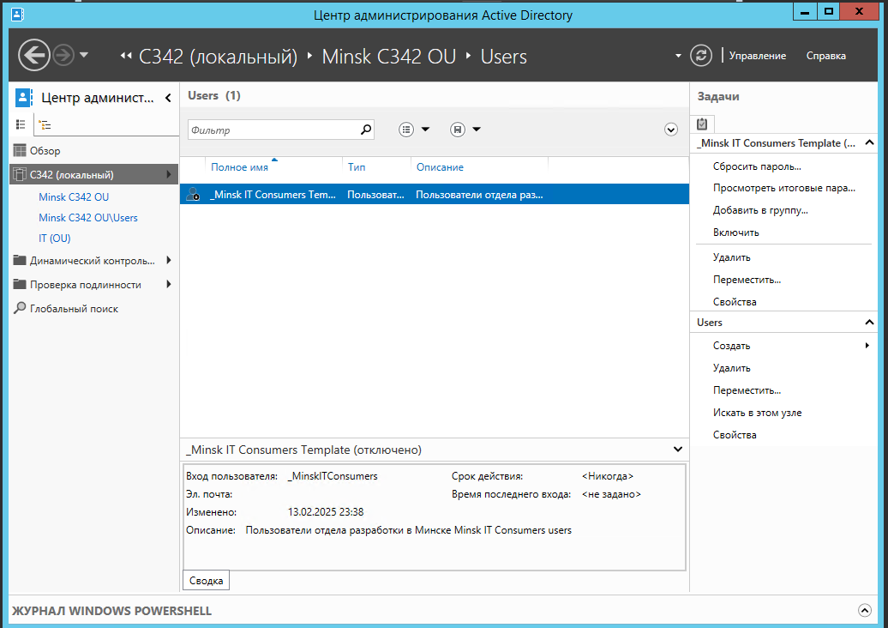

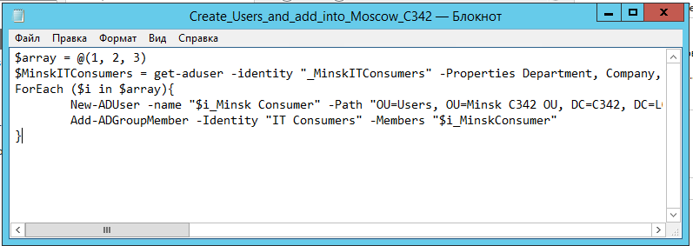

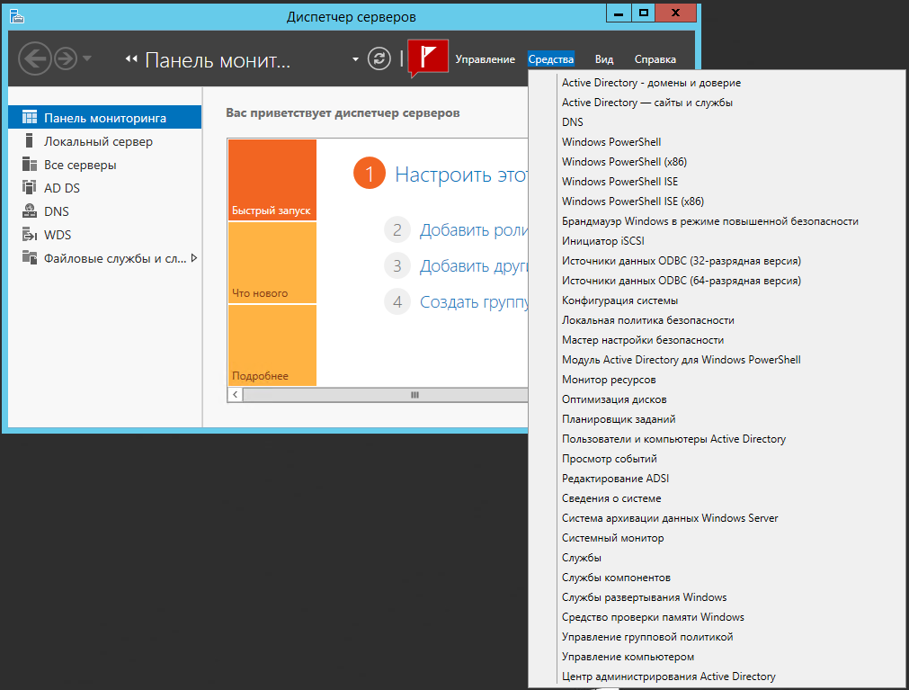

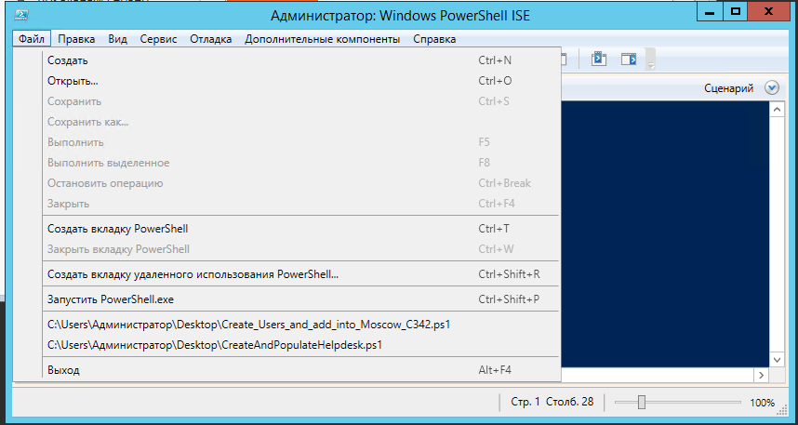

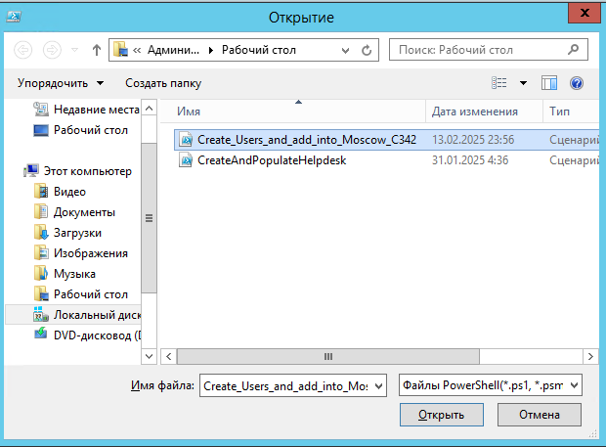

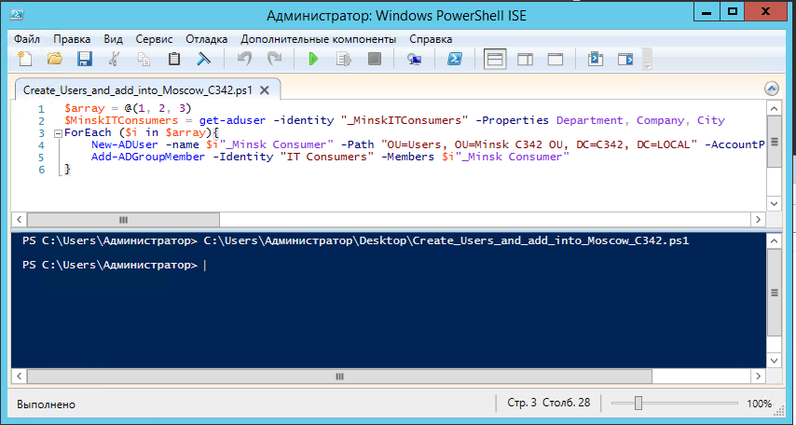

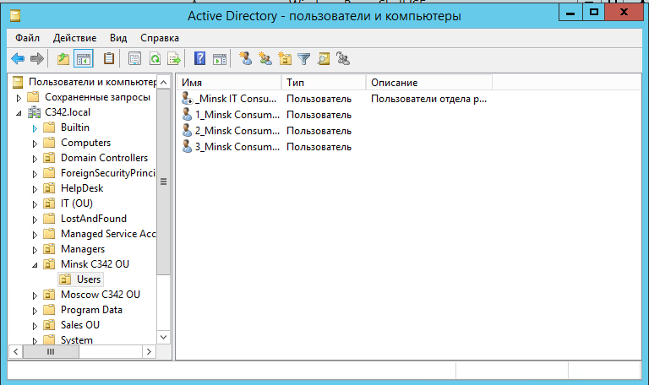

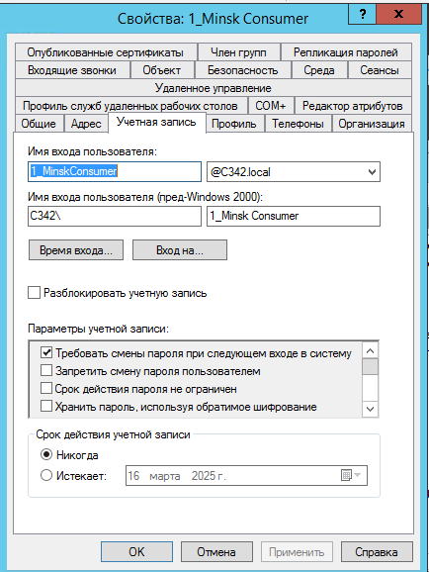

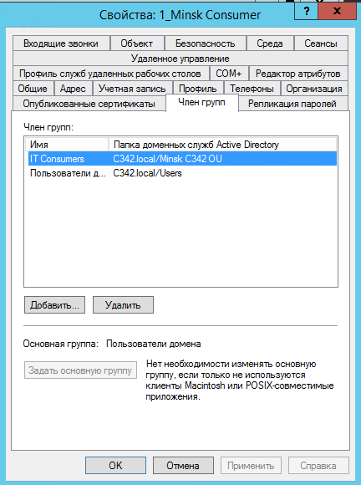

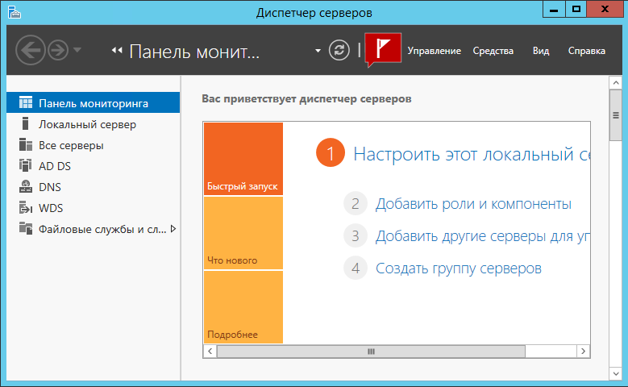

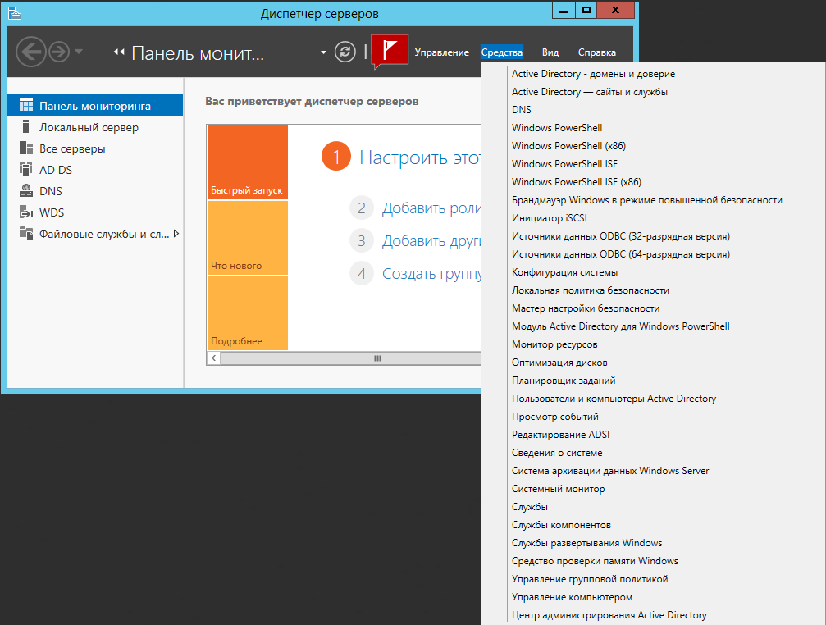

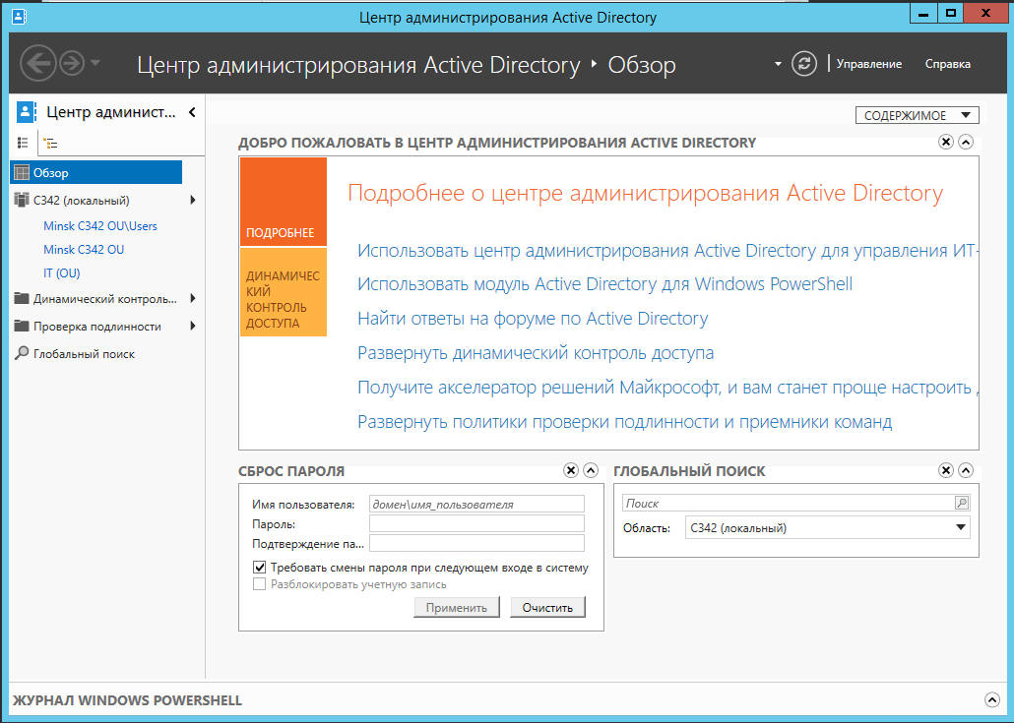

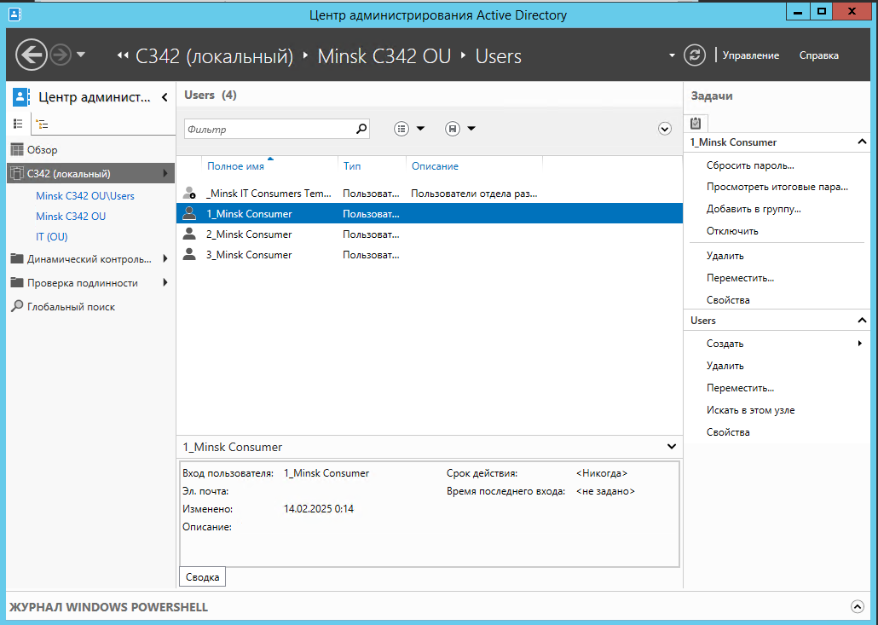

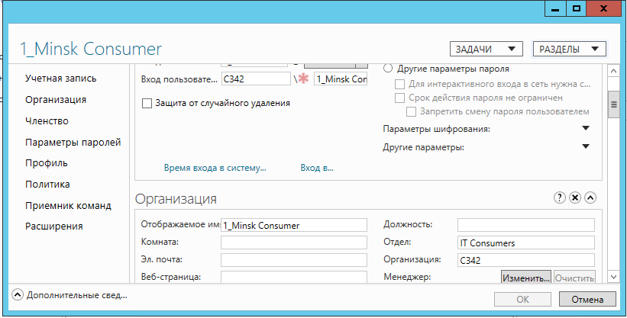

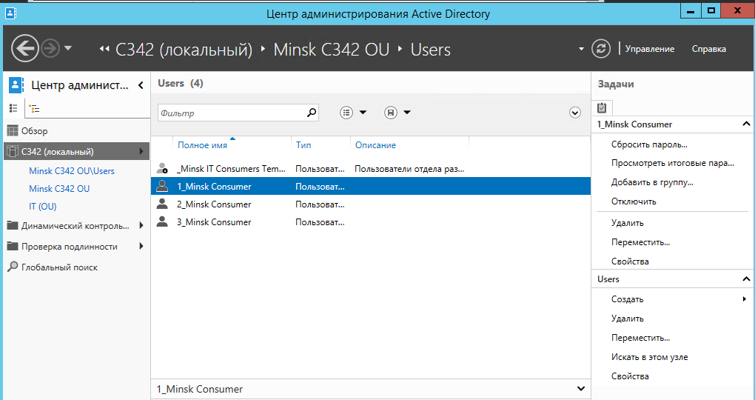

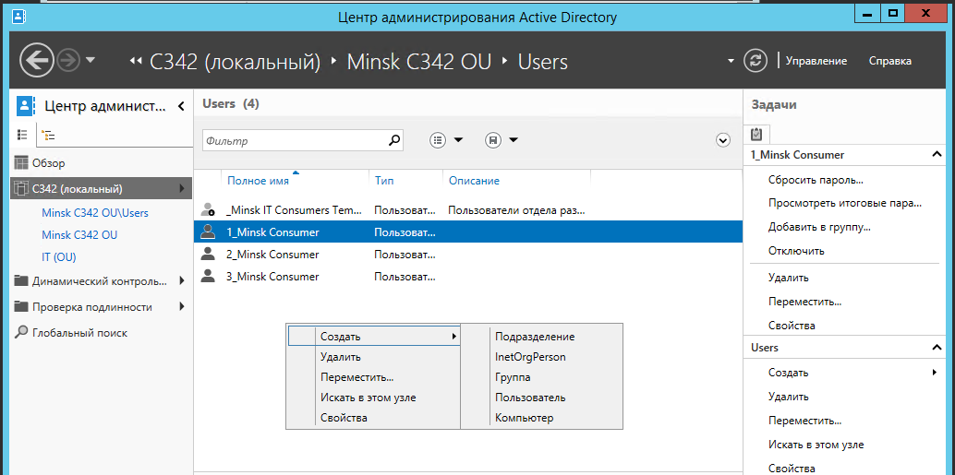

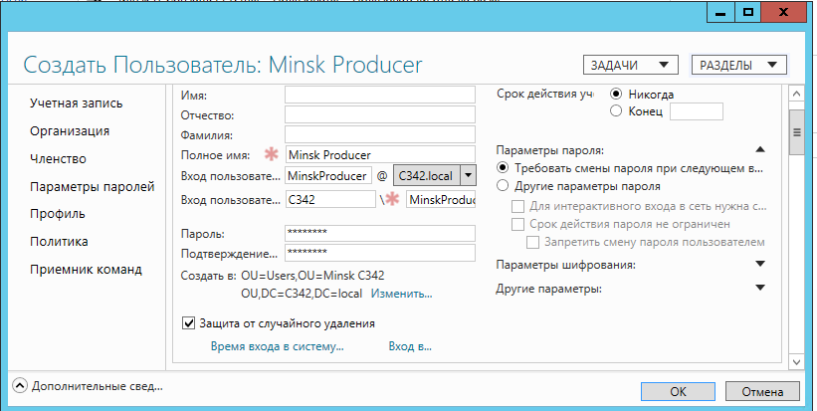

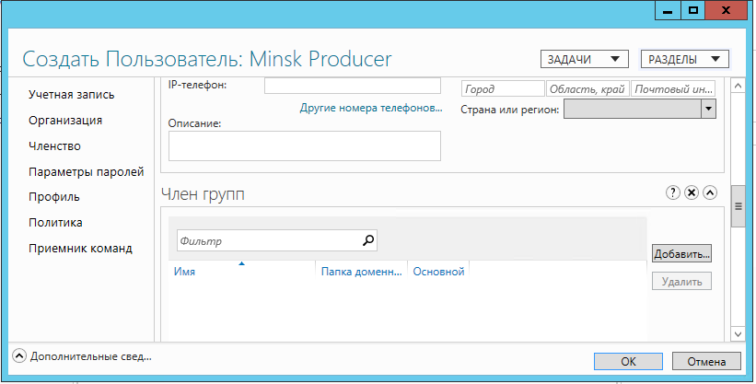

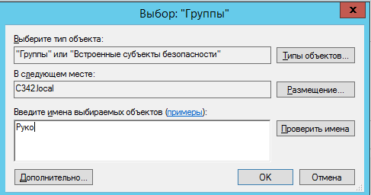

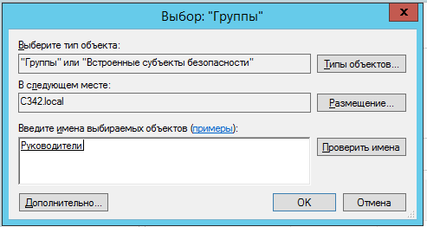

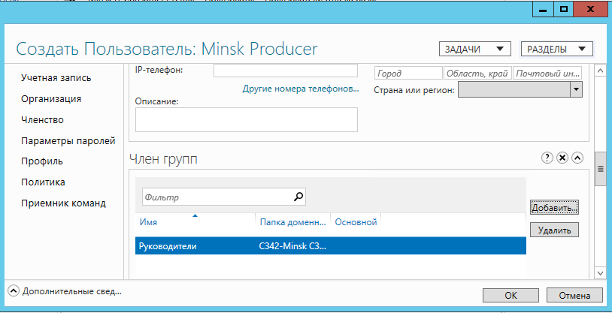

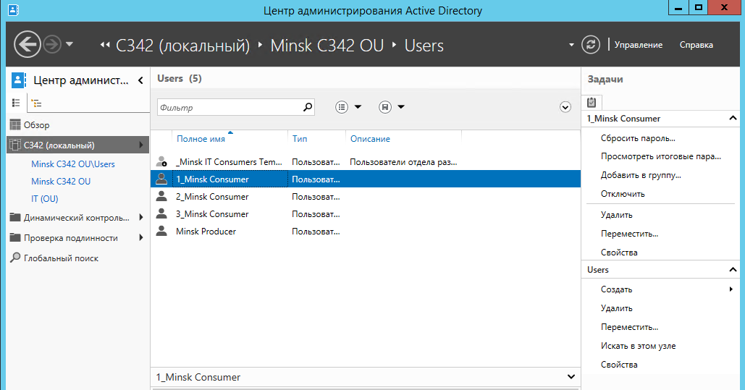

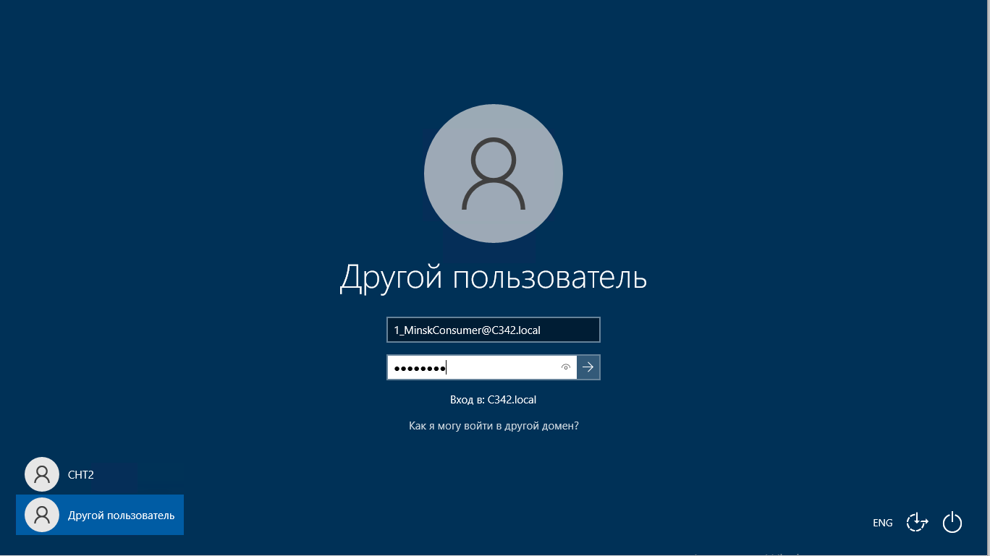

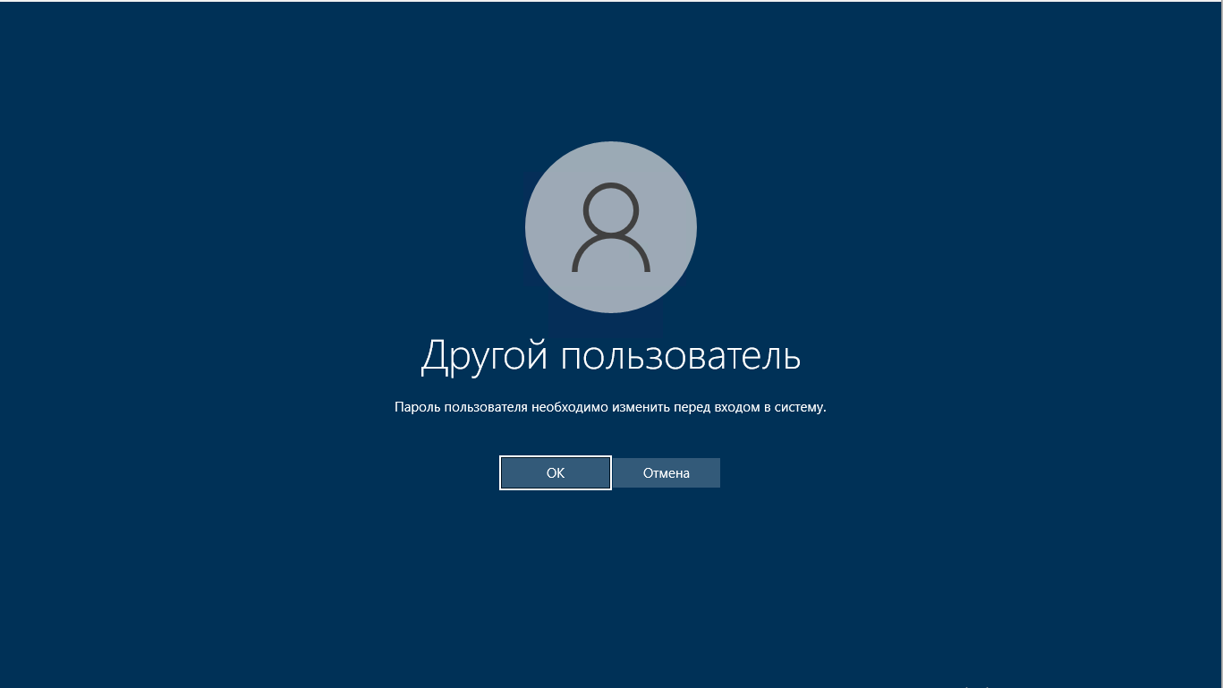

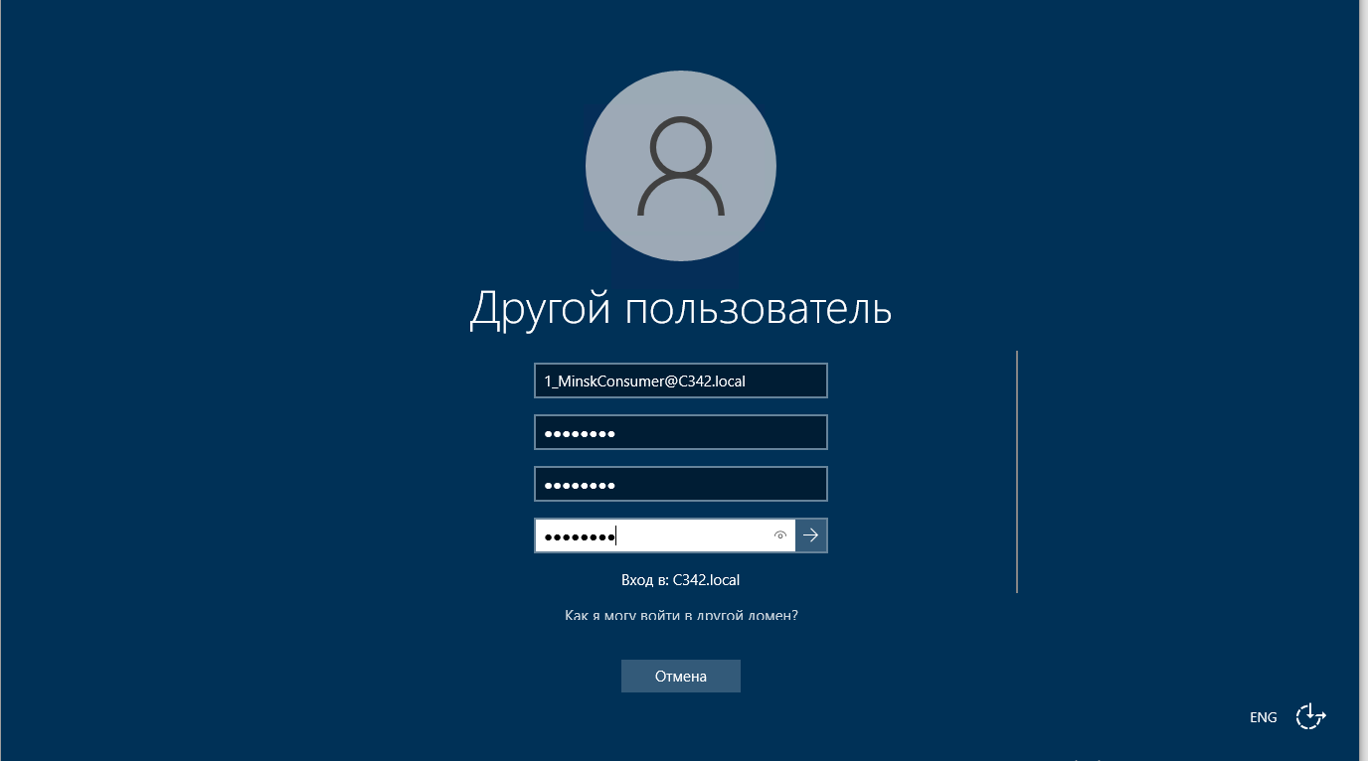

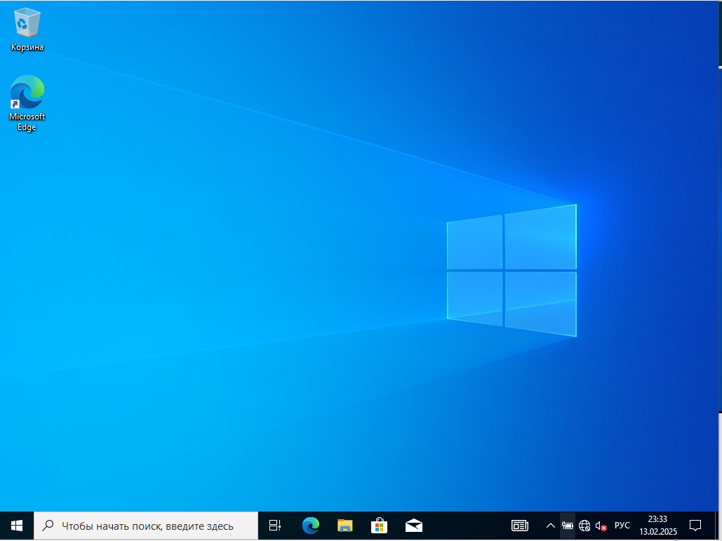

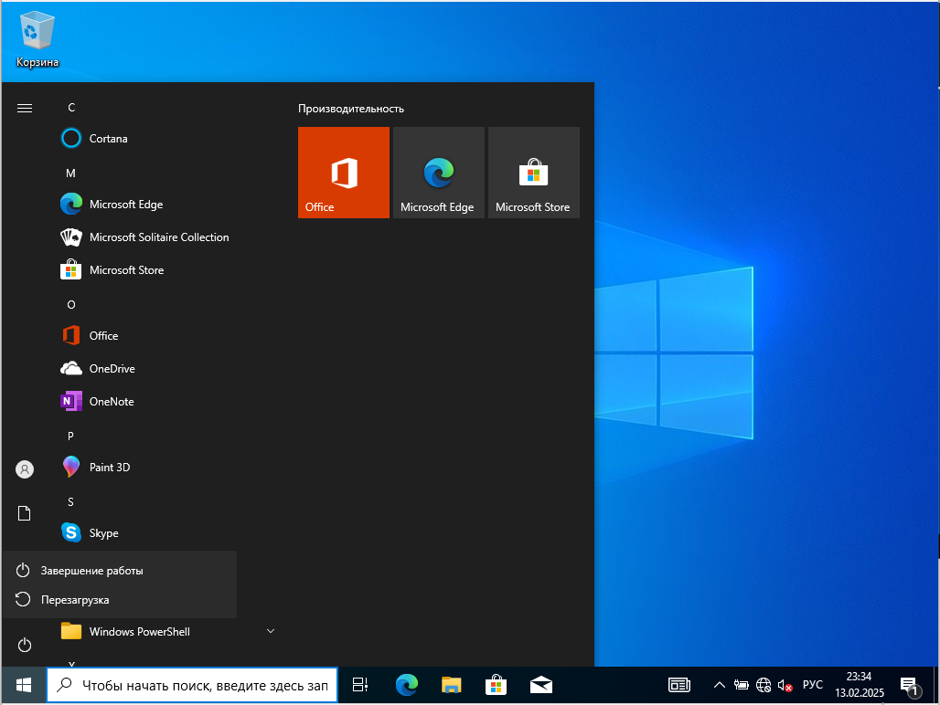

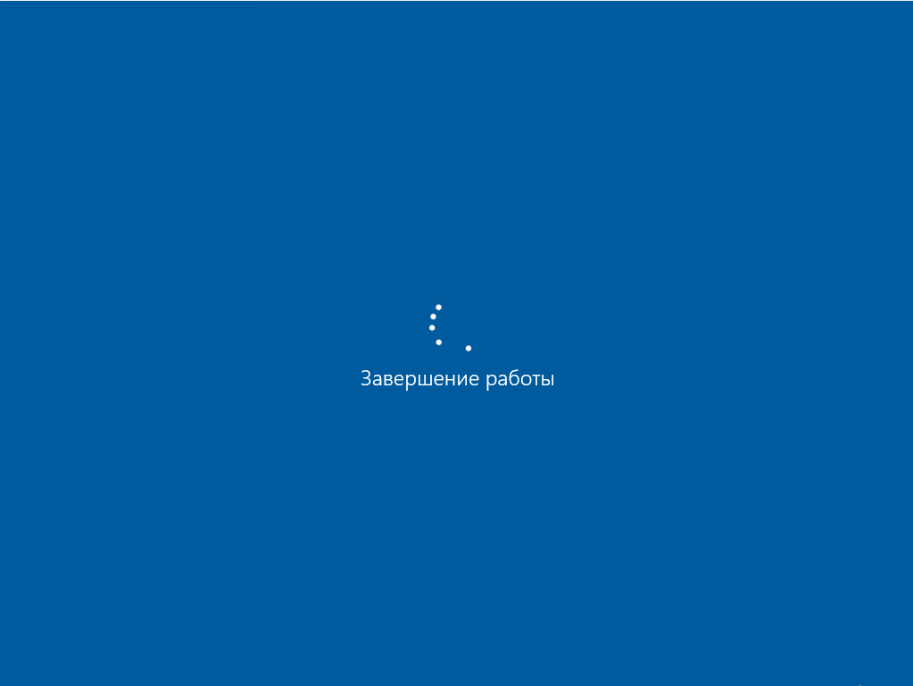

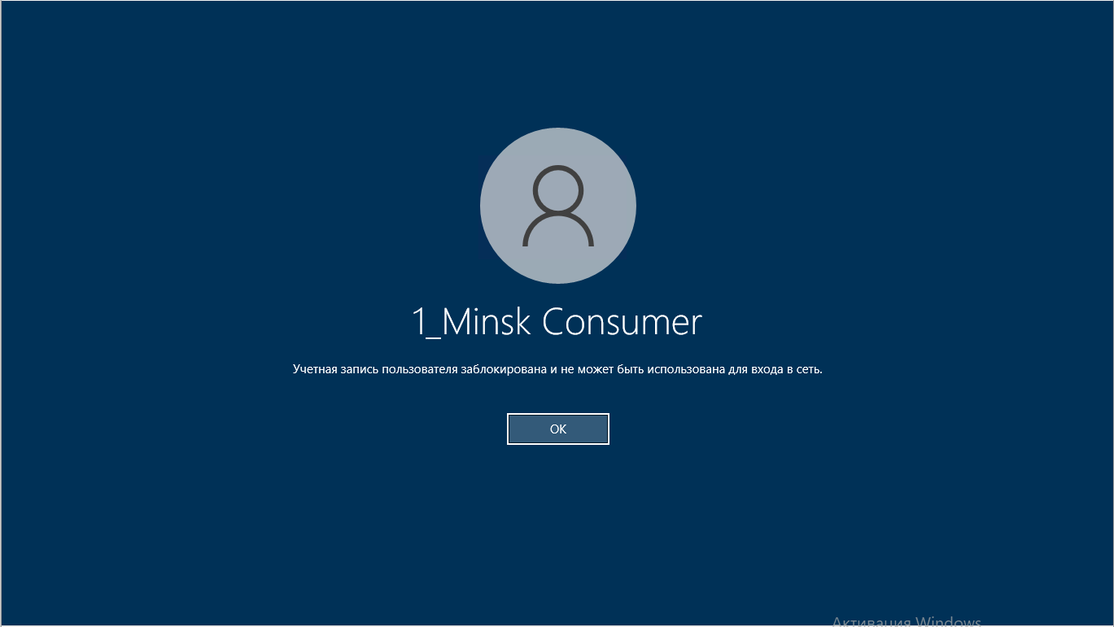

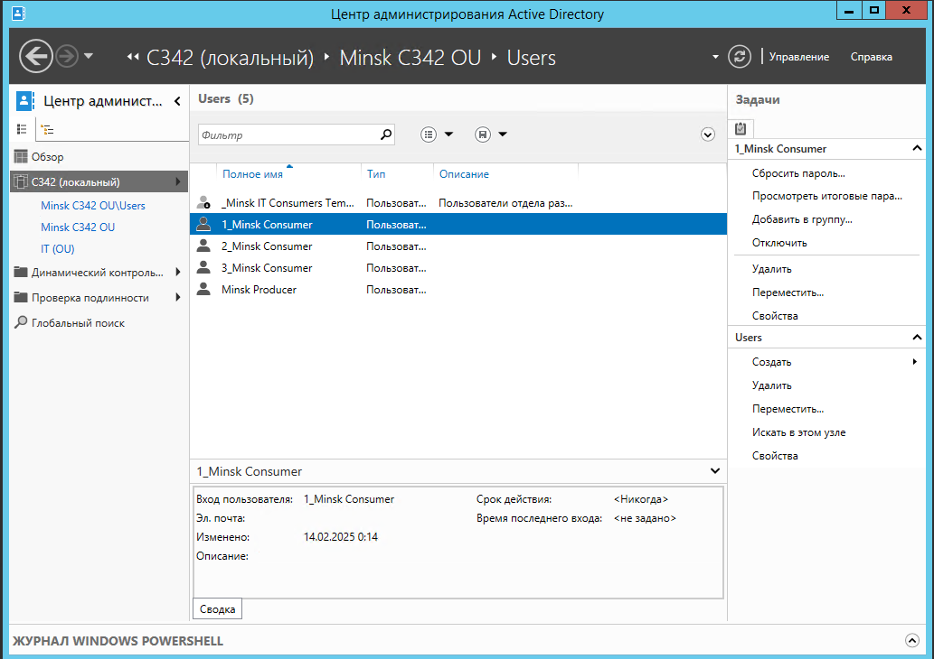

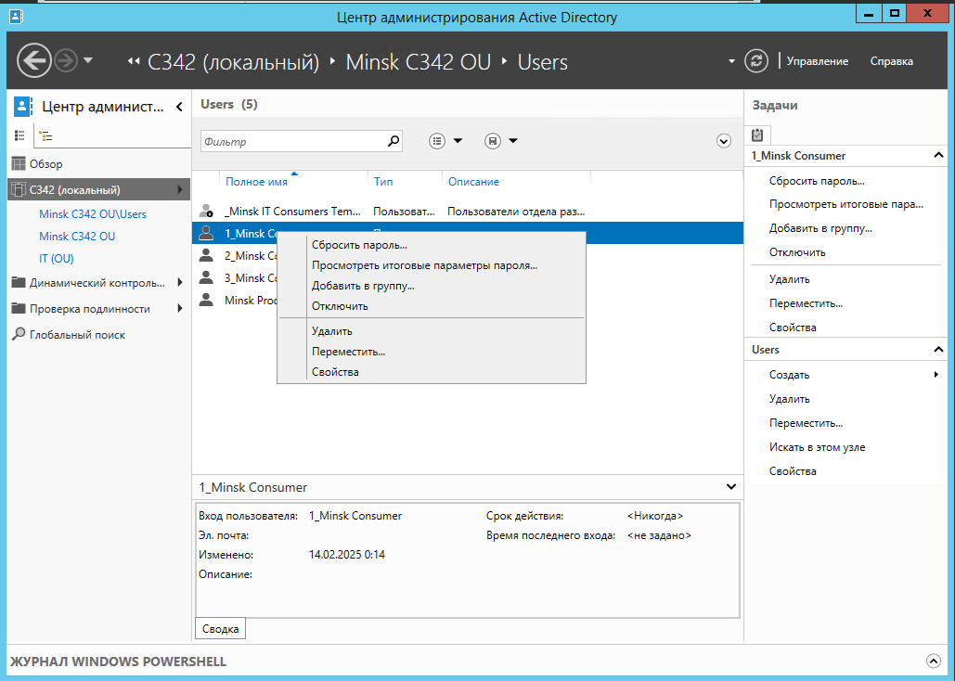

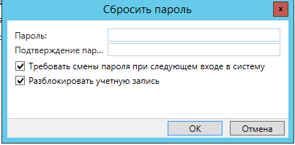

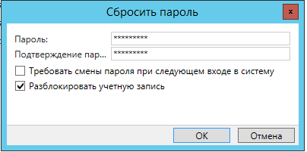

password2

